ANGULAR

Instalar angular
npm install -g @angular/cli

Para crear un proyecto nuevo en angular
ng new nombre_proyecto

Para añadir objet:
ng g c nombrecomponente o ng generate component nombrecomponente

cd nombrecomponente
(module)
ng g m nombrecomponente --flat o ng generate module nombrecomponente
abrir el module.component.ts
declarations: [ NombreComponent ],
exports: [ NombreComponent ],

(service)
ng g s nombrecomponente –flat

Para Compilar el proyecto: Situarse en la carpeta app del proyecto que queramos compilar y ejecutar.
ng build --base-href=./ --prod

Esto me crea una carpeta Dist y dentro está el proyecto compilado (op no puede haber 2 equipos conectados por el mismo puerto), copiar dichos archivos en el raiz del proyecto, para que funcione poniendo en el navegador localhost/proyecto.

Para abrir un proyecto, normalmente se abre con el puerto 4200 por defecto, y con poner sudo ng serve bastaría, si queremos abrir un proyecto en otro puerto: ng serve --port 4201

Para añadir una librería en un proyecto de angular:
Incluir la librería que necesitemos en /proyecto/app/packaje.json.
Ej : "dependencies": {
"highcharts": "^7.0.1", → Esta libraria se utiliza para los graficos
},

Para ver documentacion y ejemplos de los graficos: https://www.highcharts.com/demo/column-basic

En globals: /proyecto/app/src/app/globals.ts, definimos donde va a estar la API del proyecto
Ejemplo:
export const Globals = Object.freeze({
//BASE_API_URL: 'http://pilotocoslada.tecnologiasit.org/api/index.php',
BASE_API_URL: 'http://localhost/coslada/api/index.php', → De esta manera es local y debemos tener la api en /var/www/html/coslada/api y dentro de ella como siempre los modelos y controladores

// BASE_APP_URL: 'http://coslada.com/',
BASE_APP_URL: 'http://localhost:4200/',
});

Configurar visual code studio, para poder trabajar en remoto:
- Instalar desde la terminal las siguientes extensiones:
code --install-extension Angular.ng-template
code --install-extension be5invis.vscode-custom-css
code --install-extension christian-kohler.path-intellisense
code --install-extension DavidAnson.vscode-markdownlint
code --install-extension DotJoshJohnson.xml
code --install-extension EditorConfig.EditorConfig
code --install-extension eg2.tslint
code --install-extension eg2.vscode-npm-script
code --install-extension emmanuelbeziat.vscode-great-icons
code --install-extension eriklynd.json-tools
code --install-extension esbenp.prettier-vscode
code --install-extension felixfbecker.php-debug
code --install-extension file-icons.file-icons
code --install-extension GrapeCity.gc-excelviewer
code --install-extension James-Yu.latex-workshop
code --install-extension jamesmaj.easy-icons
code --install-extension johnpapa.angular-essentials
code --install-extension johnpapa.Angular2
code --install-extension johnpapa.winteriscoming
code --install-extension liximomo.remotefs
code --install-extension Mikael.Angular-BeastCode
code --install-extension minhthai.vscode-todo-parser
code --install-extension ms-vscode.cpptools
code --install-extension msjsdiag.debugger-for-chrome
code --install-extension natewallace.angular2-inline
code --install-extension PeterJausovec.vscode-docker
code --install-extension PKief.material-icon-theme
code --install-extension puorc.awesome-vhdl
code --install-extension ritwickdey.LiveServer
code --install-extension Shan.code-settings-sync
code --install-extension small.php-ci
code --install-extension steoates.autoimportc
code --install-extension vsciot-vscode.vscode-arduino
code --install-extension wayou.vscode-todo-highlight

- Configurar dentro de visual code studio
  - File → Preferences → Settings
  - Pulsar en el boton de la izquierda de los 3 botones que hay a la derecha para que se abra open settings, hay poner la configuracion necesaria, en mi caso quiero:

"remotefs.remote": {
"servidor-pruebas": {
"scheme": "sftp",
"host": "88.12.32.148",
"port": 31,
"username": "subiw",
"rootPath": "/var/www/html/"}
}

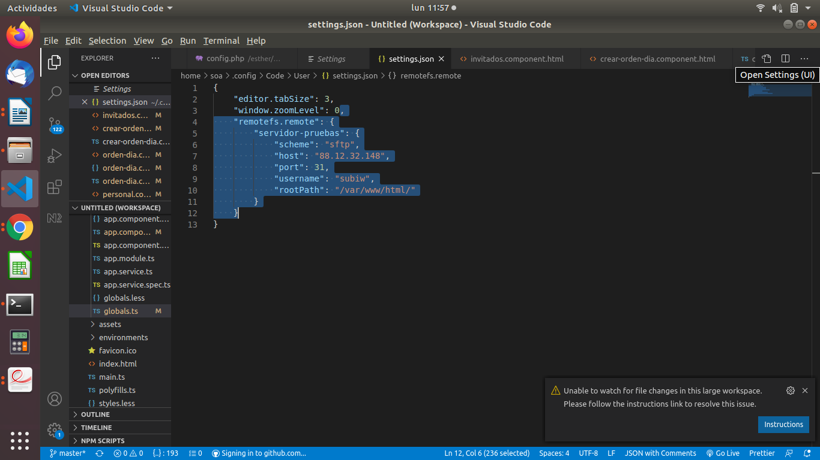

  - Para lanzar chrome, es necesario abrirlo desde la terminal, para que no den los errores de permisos en api:

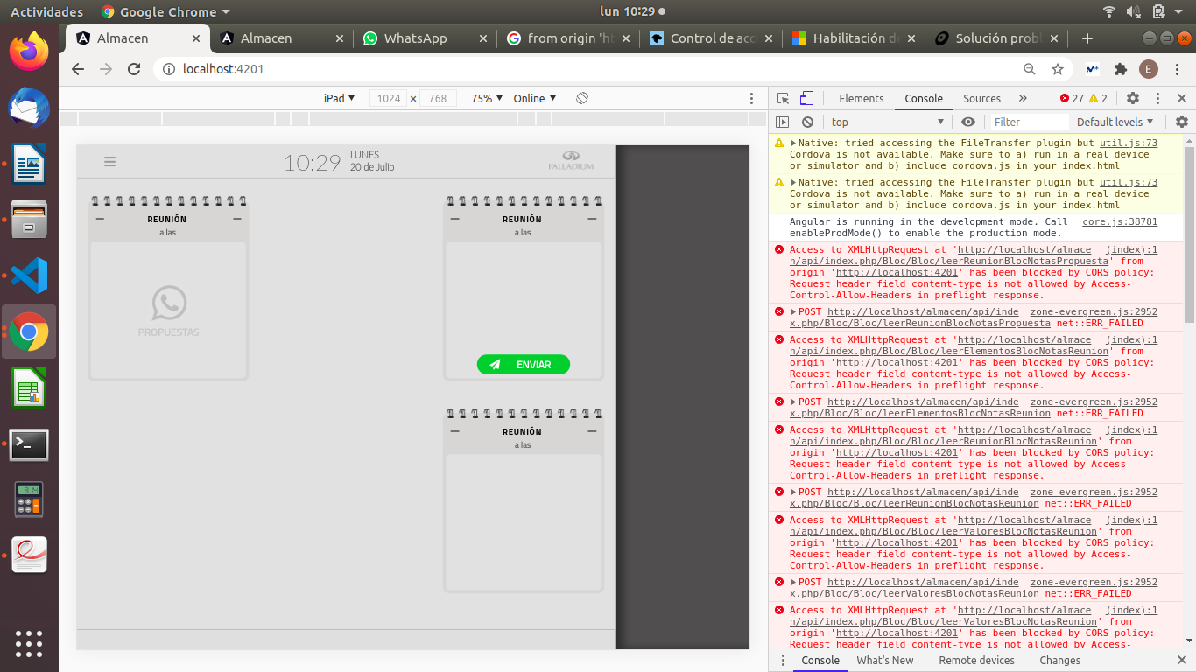
Abrir Chrome con la instrucción:
google-chrome --args --user-data-dir="/tmp/chrome_dev_test" --disable-web-security --ignoer-certificate-errors

  - Pulsar ctrl + shift + p para buscar remote-fs e introducir la contraseña, en mi caso la contraseña es adminr123.
  - Crear carpeta en var/www/html/esther del pc que corresponda , para ello conectarme en remoto al pc
ssh -p 31 subiw@88.12.32.148:/var/www/html/esther/
  - Copiar la carpeta de la api que tengo que pasar en remoto para trabajar directamente en remoto: scp -r -P31 ARCHIVO_CARPETA subiw@88.12.32.148:/var/www/html/esther/
  - En la API que hemos copiado, cambiar:
    - en el archivo config.php:
header('Access-Control-Allow-Origin: http://localhost:4201');
header('Access-Control-Allow-Headers: "Origin, X-Requested-With, Content-Type, Accept');
header('Access-Control-Allow-Credentials: true');
    - en database:
'dsn' => '',
'hostname' => 'localhost',
'username' => 'localhost',
'password' => 'localhost',
'database' => '',
con esta configuracion, no hace falta tener ninguna bd para que funcione, en los modelos no

    - en autoload:
cambiar $autoload['libraries'] = array('session'); por
$autoload['libraries'] = array('');

Una vez generada la apk, para actualizar la app, hay que:
- Cambiar en globals para que esten las rutas correctamente
EJ: BASE_API:http://88.12.32.148/esthertablet.uniquehometech.es
- Compilar el proyecto
- Cambiar en dist/nombre_proyecto/index.html
  - Poner la direccion que corresponda de la siguiente manera:
<!-- http://esthertablet.uniquehometech.es/ -->

antes de la linea <meta name="viewport" content="width=device-width, initial-scale=1">
  - Cambiar las lineas :
    - <link rel="icon" type="image/x-icon" href="favicon.ico">
    - <script type="application/javascript" src="assets/js/jquery.js"></script>
    - <script type="application/javascript" src="assets/js/fastclick.js"></script>
    - <link rel="stylesheet" href="styles.4e0534fb3517b308bcb5.css"></head>
    - link.href = 'assets/font-awesome.css?v=' + Math.random();
    - <script src="runtime-es2015.c5fa8325f89fc516600b.js" type="module"></script><script src="runtime-es5.c5fa8325f89fc516600b.js" nomodule defer></script><script src="polyfills-es5.9ab78da8a95108c1b0f8.js" nomodule defer></script><script src="polyfills-es2015.6504215a1d6becb77c4a.js" type="module"></script><script src="main-es2015.ac6903f31374c637b808.js" type="module"></script><script src="main-es5.ac6903f31374c637b808.js" nomodule defer></script></body>

por:
- <link rel="icon" type="image/x-icon" href="http://esthertablet.uniquehometech.es/favicon.ico">
- <script type="application/javascript" src="http://esthertablet.uniquehometech.es/assets/js/jquery.js"></script>
- <script type="application/javascript" src="http://esthertablet.uniquehometech.es/assets/js/fastclick.js"></script>
- <link rel="stylesheet" href="http://esthertablet.uniquehometech.es/styles.4e0534fb3517b308bcb5.css"></head>
- link.href = 'assets/font-awesome.css?v=' + Math.random();
- <script src="runtime-es2015.c5fa8325f89fc516600b.js" type="module"></script><script src="http://esthertablet.uniquehometech.es/runtime-es5.c5fa8325f89fc516600b.js" nomodule defer></script><script src="http://esthertablet.uniquehometech.es/polyfills-es5.9ab78da8a95108c1b0f8.js" nomodule defer></script><script src="http://esthertablet.uniquehometech.es/polyfills-es2015.6504215a1d6becb77c4a.js" type="module"></script><script src="http://esthertablet.uniquehometech.es/main-es2015.ac6903f31374c637b808.js" type="module"></script><script src="http://esthertablet.uniquehometech.es/main-es5.ac6903f31374c637b808.js" nomodule defer></script></body>
En conclusión hay que poner la direccion en las rutas href, src, donde ponda assets:
- Para que se vean las imagenes en la tablet que sean background modificar en global.less @BASE_APP y poner en lugar de localhost:4201 poner la direccion web
- Copiar el contenido de la carpeta dist/nombre_proyecto a la ruta del ordenador que corresponda.
Ej: desde dentro de la carpeta dist/nombre_proyecto/ scp -r -P 32 * subiw@88.12.32.148:/var/www/html/esthertablet.uniquehometech.es

Para probar los controladores:
http:localhost/nombre_proyecto/index.php/nombre_archivo_controlador/nombre_controlador

Ej: http://localhost/pruebas/index.php/Tecladoautocrear/pruebasCrearLoa
code tsconfig.json
{
"compileOnSave": false,
"compilerOptions": {
"baseUrl": "src",->cambiar
"outDir": "./dist/out-tsc",
"sourceMap": true,
"declaration": false,
"module": "es2015",
"moduleResolution": "node",
"emitDecoratorMetadata": true,
"experimentalDecorators": true,
"importHelpers": true,
"target": "es5",
"typeRoots": [
"node_modules/@types"
],
"lib": [
"es2018",
"dom"
], -> incluir paths
"paths": {
"@app/": [
"app/"
]
}
}
}

crear globals

en la etiqueta :<meta name="viewport" : incluir , user-scalable=no">

import {Globals} from ‘@/globals’ → para que no haya que poner toda la ruta ‘../../globals’

style.less → en fontsize tiene el tamaño de la letra de todo el proyecto.
Procedimiento:

- Solo se hace un servicio por boton, un servicio es por ejemplo (tecladoauto), por tanto en teacladoauto.service.ts → añadir una marca en el codigo como separador, para separar el codigo de crear del codigo de borrar y el codigo de modificarComandoRaspberryDS18B20
- Intentar no declarar muchas variables, Ej: declarar variable mostrar y luego mostrar.inf; mostrar.cal; mostrar.x
- Documentar los objetos en el codigo:
  - En component.ts arriba de todo incluir todo lo que necesita el objeto, lo que hay que incluir index.html, style.less
  - Las librerias que hay que instalar
  - Las variables que se le envian al objeto @Input, documentar para que son y en que formato hay que enviarlas.

Los objetos de la botonera F1, F2, F3, Nemo de los comandos está en la ruta:
src/app/contenido/objetos/comandotps/comandotps.component.html si el valor de la variable: creando esta en true →
creando esta en false →

Modificado en protactor.conf.js y README.me para cambiar localhost:4200 por localhost:4201

Cada vez que se necesite crear un comando, hay que crear en la ruta app/contenido/tecladoauto/com/crear/comando_x/ los 4 archivos con el nombre que corresponda y dentro poner los nombres correspondientes al comando que se va a crear, para añadir que se llame a dicho comando desde el combo , añadir en /contenido/tecladoauto/com/crear.module.ts importar la declaracion del comando y meterlo en el array declarations, tambien en contenido/tecladoauto/com/crear-routing.module.ts y tambien en contenido/tecladoauto/com/crear.component.ts
Cuando se llama a un controlador, desde el html, que es el que contiene la vista, hace las llamadas a las funciones que estan en component.ts, las funciones de components.ts son los que llaman al controlador con this.service.nombre_controlador y llena por ejemplo si el controlador es de leer las variables que luego se muestran en .html
Ej: this.service.obtenerDatosTpse (this.crear.nemo,…)
.subscribe(){
data=>
{
this.tpestado.tipodriver=data[0].tipodriver,…
}
}

luego en el codigo de html
<span class= “valor”> {{tpestado.tipodrivers}}</span>

Para añadir la ruta de un controlador en service.ts hay que declarar una variable API con el nombre del controlador:
private API_BORRAR = this.globals.BASE_API_URL + '/Tecladoautoborrar';

En component.html:
danger: para validar
disabled : para deshabilitar un objeto
required: Los elementos de formulario AngularJS buscan el atributo required para realizar funciones de validación. ng-required permite establecer el atributo required función de una prueba booleana (por ejemplo, solo requiere el campo B, por ejemplo, un número de estudiante , si el campo A tiene un cierto valor, si seleccionó "estudiante" como opción )
Como ejemplo, <input required> y <input ng-required="true"> son esencialmente lo mismo

si va entre [] → el valor lo devolvemos
si va entre () → el valor me lo trae
si va entre [()] → el valor es el cualquier sentido

ngFor: es para las listas de los combos, si contiene let i=index, se utiliza para obtener el id de una lista de check o radiobutton, para coger los valores de dicho indice enviar la variable como argumento en la función que está cosida con el evento Ej: (change) llenarvariables(i);
Para setear los valores en un radiobutton o en un checkbox, vale con utilizar el ngModel con la variable que corresponda, el valor de la variable debe tener 0 o 1 o valor true y false, si quisiesemos otro valor, habría que hacer por ejemplo una comparación con la variable para que se haga una u otra cosa. 0 → desactivado, 1 → activado

En component.ts de cada trb, tenemos las llamadas al service.ts que es el que llama a los controladores y en component.ts llenamos las variables que necesitemos.

document.getElementById(“listadogeneral”) (component.ts)
Obtiene el elemento con el ID especificado (id= listado_general, definido en el html <div *ngi>)

html2canvas: es una biblioteca, para representar un element con html2canvas llamar a html2c…..

si da error al instalar html2canvas, borrar node_modules y hacer npm install
package_lock→ contiene las dependencias que se van a instalar con npm i

Para actualizar npm: npm install npm@latest -g
npm i
npm audit fix

La directiva ngFor es la que se encarga de presentar una lista de elementos en pantalla de una forma sencilla.

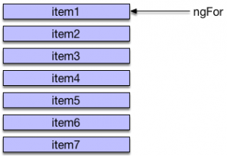

Angular ngFor directo
Para ello nos vamos a crear un componente que nos devuelva una lista de cadenas . Este componente contendrá un array de Javascript.
1  2  3  4  5  6  7  8  9  10  11  12  13  14  15  16  17 | import { Component, OnInit } from '@angular/core';  @Component({  selector: 'app-hola5',  templateUrl: './hola5.component.html',  styleUrls: ['./hola5.component.css']  })  export class Hola5Component implements OnInit {  lista:string[]=["hola","que","tal","estas"];  constructor() { }  ngOnInit() {  }  }
Vamos a ver como se construye una primera versión de la plantilla que imprima la lista.
- <table>
- <tr *ngFor="let item of lista">
- <td>{{item}}</td>
- </tr>
- </table>
Este es el ejemplo más sencillo y nos imprime la lista de cadenas como una tabla utilizando la directiva de ngFor


Angular ngFor indices
La etiqueta ngFor soporta bastantes mas opciones , por ejemplo podemos acceder al indice del elemento e imprimirlo . Recordemos que en JavaScript los arrays comienzan en cero.
- <table>
- <tr *ngFor="let item of lista;let indice=index">
- <td>
- {{indice+1}}
- <td>{{item}}</td>
- </tr>
- </table>
En este caso hemos declarado una variable asociada al bucle y la imprimimos en una columna incrementado su valor.
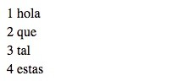

Angular filas pares, impares
Vamos a ver ahora como gestionar el manejo de filas pares y filas impares de tal forma que podamos dibujar cada una de un color diferente.
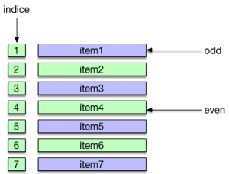
El primer paso es generar los estilos a nivel de la css del componente.
- .azul {
- color:blue;
- }
- .verde {
- color:green;
- }
Una vez tenemos esto , nos queda ver como modificar la estructura de angular ngFor para que soporte estas opciones.
- <table>
- <tr *ngFor="let item of lista;let impar = odd;let par = even;" [ngClass]="{azul:par,verde:impar}">
- <td>{{item}}</td>
- </tr>
- </table>
El resultado en pantalla iluminara las filas con colores alternos:


ngFor first y last
Angular soporta también la posibilidad de seleccionar el primer elemento y el último de una lista.
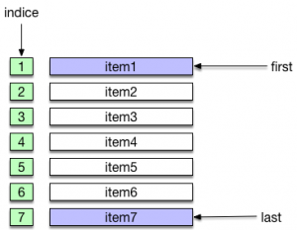
Vamos a verlo en código:
- <tr *ngFor="let item of lista;let primero = first;let ultimo = last;" [ngClass]="{azul:primero,verde:ultimo}">
- <td>{{item}}</td>
- </tr>
- </table>
El resultado lo vemos en la página HTML:

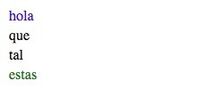
Para setear un valor en un combo:
<div *ngIf="mostrar.tipo === 'dali' && dali_modo == 0" class="input nr_comando">
<div class="input-label">Nº Comando*</div>
<select name="nr_comando" [ngClass]="{'danger': error.nr_comando}" [disabled]="!creando" required>
<option *ngFor="let nr_comando of nr_comandos" [value]="nr_comando">{{nr_comando}}</option>
</select>
</div>

[disabled]="!creando" → desactiva el objeto sobre el que esta (hay que hacerlo de uno en uno, por cada objeto)

Para Recoger los valores de la bd y meterla en las variables correspondientes:
seleccionarComando() {
this.service.obtenerValoresComandoSeleccionado(this.borrar)
.subscribe(
data => {
if ( data[0] ) {
this.borrar.puertosalida = data[0].puertosalida;
this.borrar.dp = data[0].dp;
this.borrar.nr_conversor = data[0].numconversor;
this.borrar.nr_comando = data[0].numcomando;
this.borrar.numborna_entrada = data[0].numeroborna_entrada;
this.borrar.numborna_salida = data[0].numeroborna_salida;
this.borrar.tp = data[0]._idcortinillaspertenencia1;
}
},
error => {}
);
}

* el nombre de data[0].x (x tiene que ser el nombre del tdato que se ha leido)
con this.service.obtenerValoresComandoSeleccionado es la llamada al controlador

No todos los problemas de clases se necesitan resolver con ngClass
Lo primero es decir que la directiva ngClass no es necesaria en todos los casos. Las cosas más simples ni siquiera la necesitan. El atributo "class" de las etiquetas si lo pones entre corchetes funciona como propiedad a la que le puedes asignar algo que tengas en tu modelo. Esto lo vimos en el artículo sobre la sintaxis de las vistas.
<h1 [class]="claseTitular">Titular</h1>
En este caso, "claseTitular" es una variable del modelo, algo que me pasa el controlador que tendrás asociado a un componente.
export class PruebaComponent implements OnInit {
claseTitular: string = "class1";

cambiaEstado() {
this.claseTitular = "class2"
}

ngOnInit() {
}

}
La class del H1 valdrá lo que haya en la variable claseTitular. Cuando alguien llame al método cambiaEstado() se modificaría el valor de esa variable y por tanto cambiaría la clase en el encabezamiento.
Si esto ya resuelve la mayoría de las necesidades que se nos ocurren ¿para qué sirve entonces ngClass?

Asignar clases CSS con ngClass
La directiva ngClass es necesaria para, de una manera cómoda asignar cualquier clase CSS entre un grupo de posibilidades. Puedes usar varios valores para expresar los grupos de clases aplicables. Es parecido a como funcionaba en Angular 1.x.
A esta directiva le indicamos como valor:
1. Un array con la lista de clases a aplicar. Ese array lo podemos especificar de manera literal en el HTML.
<p [ngClass]="['negativo', 'off']">Pueden aplicarse varias clases</p>
O por su puesto podría ser el nombre de una variable que tenemos en el modelo con el array de clases creado mediante Javascript.
<p [ngClass]="arrayClases">Pueden aplicarse varias clases</p>
Ese array lo podrías haber definido del lado de Javascript.
clases = ['positivo', 'si'];
2. Un objeto con propiedades y valores (lo que sería un literal de objeto Javascript). Cada nombre de propiedad es una posible clase CSS que se podría asignar al elemento y cada valor es una expresión que se evaluará condicionalmente para aplicar o no esa clase.
<li [ngClass]="{positivo: cantidad > 0, negativo: cantidad < 0, off: desactivado, on: !desactivado }">Línea</li>

Ejemplo de aplicación de ngClass
Vamos a hacer un sencillo ejemplo de un componente llamado "BotonSino" que simplemente muestra un mensaje "SI" o "NO". Al pulsar el botón cambia el estado. Cada estado se representa además con una clase que aplica un aspecto.
Nota: No vamos a explicar las partes del componente porque se vieron con detalle en los artículos anteriores del Manual de Angular 2. Consultar toda la parte de desarrollo de componentes para más información.
Nuestro HTML es el siguiente:
<p>
<button
[ngClass]="{si: estadoPositivo, no: !estadoPositivo}"
(click)="cambiaEstado()"
>{{texto}}</button>
</p>
La etiqueta button tiene un par de atributos que son los que hacen la magia. Entre corchetes se aplica la directiva "ngClass", con un valor de objeto. Entre paréntesis se aplica el evento "click", con la invocación de la función encargada de procesar la acción. Además, el texto del botón es algo que nos vendrá de la variable "texto".
Nuestro Javascript será el siguiente:
import { Component, OnInit } from '@angular/core';

@Component({
moduleId: module.id,
selector: 'app-boton-sino',
templateUrl: 'boton-sino.component.html',
styleUrls: ['boton-sino.component.css']
})
export class BotonSinoComponent implements OnInit {

texto: string = "SI";
estadoPositivo: boolean = true;

cambiaEstado() {
this.texto = (this.estadoPositivo) ? "NO" : "SI";
this.estadoPositivo = !this.estadoPositivo;
}

ngOnInit() {
}

}
Como sabes, este código TypeScript es la mayoría generado por Angular CLI. Lo que hemos hecho nosotros es lo que está dnetro de la clase BotonSinoComponent.
En ella creamos las propiedades necesarias en la vista y el método que se encarga de procesar el cambio de estado.
Nuestro CSS:
Lógicamente, para que esto funcione necesitaremos declarar algunos estilos sencillos, al menos los de las clases que se usan en el HTML.
button {
padding: 15px;
font-size: 1.2em;
border-radius: 5px;
color: white;
font-weight: bold;
width: 70px;
height: 60px;
}
.si{
background-color: #6c5;
}
.no{
background-color: #933;
}
Con esto es todo! Es un ejemplo muy sencillo que quizás para los que vienen de Angular 1.x resulte demasiado básico, pero seguro que lo agradecerán quienes estén comenzando con Angular en estos momentos. Más adelante lo complicaremos algo. Realmente la dificultad mayor puede ser seguir los pasos para la creación del componente y luego los pasos para su utilización, pero eso ya lo hemos explicado anteriormente.

Qué es ngModel
Pensando en las personas que son nuevas en Angular, tendremos que comenzar aclarando qué es ngModel. Básicamente se trata de un enlace, entre algo que tienes en la definición del componente con un campo de formulario del template (vista) del componente.
Nota: "model" en ngModel viene de lo que se conoce como el modelo en el MVC. El modelo trabaja con los datos, así que podemos entender que el enlace creado con ngModel permite que desde la vista pueda usar un dato. Sin embargo, con expresiones ya se podía usar un dato, volcando su valor en la vista como {{dato}}. La diferencia es que al usar ese dato en campos de formulario, debes aplicar el valor mediante la directiva ngModel.
Por ejemplo, tenemos un componente llamado "cuadrado", que declara una propiedad llamada "lado". La class del componente podría quedar así:
export class CuadradoComponent {
lado = 4;
}
Si queremos que ese valor "lado" se vuelque dentro de un campo INPUT de formulario, tendríamos que usar algo como esto.
<input type="number" [ngModel]="lado">
Estamos usando la directiva ngModel como si fuera una propiedad del campo INPUT, asignándole el valor que tenemos declarado en el componente.

Dar soporte a la propiedad ngModel en el campo de formulario
Sin embargo, nuestro componente "cuadrado" no funcionaría todavía, porque Angular 4 en principio no reconoce ngModel como propiedad de un campo INPUT de formulario. Por ello, si ejecutas tu aplicación con el código tal como hemos hecho hasta ahora, obtendrás un mensaje de error como este: "Can't bind to 'ngModel' since it isn't a known property of 'input'."
La solución pasa por traernos esa propiedad, que está en el módulo "FormsModule".
Para ello tenemos que hacer la operativa tradicional de importar aquello que necesitamos. En este caso tendremos que importar FormsModule en el módulo donde vamos a crear aquel componente donde se quiera usar la directiva ngModule.
Por ejemplo, si nuestro componente "CuadradoComponent" está en el módulo "FigurasModule", este sería el código necesario para declarar el import de "FormsModule".
import { NgModule } from '@angular/core';
import { CommonModule } from '@angular/common';
import { CuadradoComponent } from './cuadrado/cuadrado.component';
import { FormsModule } from '@angular/forms';

@NgModule({
imports: [
CommonModule,
FormsModule
],
declarations: [CuadradoComponent],
exports: [CuadradoComponent]
})
export class FigurasModule { }
Del código del módulo anterior, debes fijarte en dos cosas:
1.- El import de FormsModule, que viene de @angular/forms
import { FormsModule } from '@angular/forms';
2.- La declaración en el array de imports del módulo en cuestión:
imports: [
[...]
FormsModule
],
Con esta infraestructura ya somos capaces de usar ngModule en las vistas de los componentes Angular.

Enlace de una o de dos direcciones con ngModel
Tal como hemos dejado el código hasta el momento en la vista, el input estaba asociado al valor de una propiedad del componente, sin embargo, era un enlace de una única dirección.
<input type="number" [ngModel]="lado">
Con esa sintaxis en la vista, lo que haya en la propiedad "lado" se escribía como valor del input, pero no encontramos el doble binding. Y aunque esto es algo que ya se trató en el artículo de sintaxis de las vistas en Angular, queremos recordar que, para especificar el doble binding, se debe usar la sintaxis "banana in a box".
<input type="number" [(ngModel)]="lado">
Ahora, lo que se escriba en el campo INPUT también viajará hacia el modelo, actualizando el valor de la propiedad "lado" del componente.

Evento ngModelChange
Si lo deseas, también tienes disponible un evento llamado "ngModelChange" que se ejecuta cuando cambia el valor en la propiedad asociada a un ngModel, con el que podríamos conseguir un comportamiento idéntico al visto en el punto anterior del doble binding, pero sin usar el binding doble.
Tienes que trabajar con ngModelChange en conjunto con la directiva ngModel. Mediante ngModel asocias la propiedad que quieres asociar y entonces tendrás la posibilidad de asociar un manejador de evento a ngModelChange, cada vez que esa propiedad cambia.
Dentro del manejador de evento podemos además usar una variable llamada $event, en la que recibimos el nuevo valor escrito, que podríamos volcarla de nuevo a la propiedad por medio de una asignación, para conseguir el mismo efecto del binding en las dos direcciones. El código te quedaría como esto:
<input type="number" [ngModel]="lado" (ngModelChange)="lado = $event">
Nota: Esta sintaxis no aporta ninguna ventaja en términos de rendimiento, por lo que en principio no se suele usar mucho. Generalmente vamos a preferir usar la sintaxis del binding de dos direcciones [(ngModel)], por ser más concisa. De todos modos, podría ser interesante disponer de ngModelChange en el caso que, cuando cambiase el modelo, necesitases realizar otras acciones, adicionales a la simple asignación de un nuevo valor en la propiedad del componente.

Las aplicaciones Angular 7 son excelentes para el tratamiento de datos en el navegador. Su razón de ser fue la recogida de información mediante formularios y la presentación de páginas dinámicas de forma sencilla.
Vamos a ver cómo la librería @angular/forms enlaza las vistas, los controladores y los modelos; y cómo se hace la presentación de datos en listas y tablas.
Partiendo de la aplicación tal cómo quedó en Páginas y rutas Angular SPA, al finalizar tendrás una aplicación que recoge y presenta datos.
Código asociado a este artículo en GitHub: [AcademiaBinaria/angular-basic/3-data]https://github.com/AcademiaBinaria/angular-basic/tree/master/src/app/3-data/contacts)

1. Binding

1.0 Base
Los formularios son el punto de entrada de información a nuestros sistemas. Llevan con nosotros desde el inicio de la propia informática y se han comido una buena parte del tiempo de programación. En Angular han prestado una especial atención a ellos facilitando su desarrollo, desde pantallas simples hasta complejos procesos.
Para empezar crearemos un proceso sencillo. algo que permita mantener una lista de contactos empresariales. Con lo aprendido en el tema de Páginas y rutas Angular SPA creamos un par de ficheros.
1  2 | ng g m contacts --routing true  ng g c contacts/contacts
Y asignamos sus rutas delegadas en app-routing y en contacts-routing:
1  2  3  4  5  6  7  8  9  10 | // app-routing  {  path: 'contacts',  loadChildren: './contacts/contacts.module#ContactsModule'  },  // contacts-routing  {  path: '',  component: ContactsComponent  }
Y finalizamos con un enlace en el HeaderComponent
1  2  3 | <a routerLink="contacts" class="button">  <span> Contacts</span>  </a>
La clave para entender cómo funciona Angular está en el concepto de enlace entre elementos html de las vistas y propiedades de modelos de datos, el llamado binding.
Para realizar el binding usaremos directivas en ambos sentidos.

1.1 Enlace del modelo hacia la vista
Vamos a crear un pequeño modelo de datos. Para empezar agregamos algunas propiedades. En contacts.component.ts:
1  2  3  4  5 | public header = 'Contacts';  public description = 'Manage your contact list';  public numContacts = 0;  public counterClass = 'tag secondary';  public formHidden = false;
En contacts.component.html mostramos cabeceras con estilo
1  2  3  4  5  6  7 | <h2>{{ header }}</h2>  <p>{{ description | uppercase }}</p>  <p>  You have  <mark [class]="counterClass">{{ numContacts }}</mark>  contacts right now.  </p>

La interpolación entre { { } }
En el fichero contacts.component.ts tienes en su vista html encontrarás elementos ajenos al lenguaje. Son las directivas. La primera que encuentras es . Esas dobles llaves encierran expresiones que se evaluarán en tiempo de ejecución. La llamamos directiva de interpolación y es la manera más cómoda y usual de mostrar contenido dinámico en Angular.
La expresión interna hace referencia a variables que se obtienen de las propiedades de la clase controladora del componente. En este caso ContactsComponent y header, con su valor Contactsen ejecución. Este enlace mantiene la vista permanentemente actualizada a través de un potente sistema de detección del cambio.

Las tuberías |
Si queremos que la presentación del dato sea distinta a su valor real, podemos usar funciones de transformación especiales. Se llaman tuberías o pipes y se indican mediante el carácter |.
El framework nos provee de casos básicos como uppercase, lowercase, date, number.... También dispones de un mecanismo para crear tus propios pipes.

Los atributos evaluados []
En Html disponemos de atributos para asignar valores a propiedades de los elementos. Esos atributos reciben los valores como constantes. Pero, si se encierran entre corchetes se convierten en un evaluador de expresiones y puede recibir una variable o cualquier otra expresión.
Como por ejemplo usando una clase css cuyo valor cambia en tiempo de ejecución. O para deshabilitar un elemento dinámicamente.

1.2 Enlace de la vista hacia el modelo
En contacts.component.html también actuamos sobre la vista, para manipular el modelo… y de vuelta a la vista. Por ejemplo con mecanismo simple de ocultación de un elemento.
1  2  3  4  5 | <input value="Show Form" type="button" (click)="formHidden = false" />  <input value="Hide Form" type="button" (click)="formHidden = true" />  <form [ngClass]="{ 'hidden' : formHidden }">  <fieldset><legend>Contact Form</legend></fieldset>  </form>

Las clases CSS como atributos especiales
Para el caso concreto de determinar las clases CSS aplicables a un elemento de manera dinámica, usaremos la directiva ngClass. La cual recibe un objeto cuyas propiedades son nombres de clases CSS y sus valores son expresiones booleanas. Si se cumplen se aplica la clase y si no, se quita la clase.
1 | [ngClass]="{ 'hidden' : formHidden }"
En este caso se oculta el elemento dependiendo del valor de la expresión formHidden. Pero ¿Cómo se manipula esa variable?

Los eventos ()
Cualquier evento asociado a un elemento puede ejecutar una instrucción sin más que incluirlo entre paréntesis. Idealmente dicha instrucción debe llamar a un método o función de la clase controladora. Aunque si es trivial puedes dejarla en el Html.
1 | (click)="formHidden = true"

2. Doble Binding
La comunicación del modelo hacia la vista es sólo el principio. En Angular también podrás comunicar la vista hacia el modelo, permitiéndole al usuario modificar los datos a través de formularios. Es lo que se conoce como double binding.

2.1 El doble enlace al modelo [(ngModel)]
La directiva [(ngModel)] se compone de un atributo custom ngModel y lo rodea de los símbolos [()]. Esta técnica es conocida como banana in a box porque su sintaxis requiere un () dentro de un [] y une las capacidades de las expresiones y los eventos facilitando la comunicación bidireccional.
1 | [(ngModel)]="model.property"
Usa la comunicación en ambos sentidos
- (banana) : de la vista al modelo
- [box] : del modelo a la vista
Atención: La directiva ngModel viene dentro del módulo FormsModule que hay que importar explícitamente.
Por ejemplo [(ngModel)]="contact.name" enlaza doblemente la propiedad del modelo contact.namecon el elemento <input> de la vista. Cada tecleo del usuario se registra en la variable. Y el valor de la variable se muestra en el <input>.
Dada un modelo como este en contacts.component.ts:
1 | public contact = { name: '' };
Podemos enlazarlos en la plantilla
1  2  3  4 | <section>  <label for="name">Name</label>  <input name="name" type="text" [(ngModel)]="contact.name" placeholder="Contact name" />  </section>
Es muy útil mantener en desarrollo un espía visual de lo que está pasando con los datos. Algunas extensiones como Augury aportan muchas más prestaciones, pero al empezar el pipe json te ayudará mucho.
1 | <pre>{{ contact | json }}</pre>
La directiva ngModel es mucho más potente de lo visto aquí. Entre otras cosas permite decidir el criterio de actualización (a cada cambio o al salir del control). También se verá más adelante el asunto de la validación, que requiere un trato especial. Cuando empiezas con Angular Forms, un input y su ngModel asociado serán tus mejores amigos.

2.2 Form
Hay más usos de las directivas en los formularios. Por ejemplo, dado el siguiente modelo:
1 | public contact = { name: '', isVIP: false, gender: '' };
Le vendría muy bien un check box.

CheckBox
1  2  3  4 | <section>  <label for="isVIP">Is V.I.P.</label>  <input name="isVIP" type="checkbox" [(ngModel)]="contact.isVIP" />  </section>
Y un para de radio buttons.

Radio Buttons
1  2  3  4  5  6  7 | <section>  <label for="gender">Gender</label>  <input name="gender" value="male" type="radio" [(ngModel)]="contact.gender" />  <i>Male</i>  <input name="gender" value="female" type="radio" [(ngModel)]="contact.gender" />  <i>Female</i>  </section>

3 Estructuras
Los anteriores modificadores actúan a nivel de contenido del HTML. Veremos ahora una para de directivas que afectan directamente a la estructura del árbol DOM. Son las llamadas directivas estructurales que comienzan por el signo *

3.1 Repetitivas *ngFor
Una situación que nos encontramos una y otra vez es la de las repeticiones. Listas de datos, tablas o grupos de opciones son ejemplos claros. Hay una directiva en Angular para esa situación, la *ngFor="let iterador of array". La directiva *ngFor forma parte del grupo de directivas estructurales, porque modifica la estructura del DOM, en este caso insertando múltiples nodos hijos a un elemento dado.
Puedes ver un ejemplo del uso la directiva *ngFor en el componente ContactsComponent. Se emplea para recorrer un array de tipos de estado laboral. Es el caso de uso más repetido de las repeticiones; mostrar listas de datos.
Dado el siguiente modelo:
1  2  3  4  5  6  7 | public workStatuses = [  { id: 0, description: 'unknow' },  { id: 1, description: 'student' },  { id: 2, description: 'unemployed' },  { id: 3, description: 'employed' }  ];  public contact = { name: '', isVIP: false, gender: '', workStatus: 0 };
Montamos las opciones de un select html recorriendo el array y usando el iterador wkSt para acceder a sus datos.
1  2  3  4  5  6  7  8 | <section>  <label for="workStatus">Work Status</label>  <select name="workStatus" [(ngModel)]="contact.workStatus">  <option *ngFor="let wkSt of workStatuses" [value]="wkSt.id">  <span>{{ wkSt.description }}</span>  </option>  </select>  </section>

3.2 Condicionales *ngIf
La directiva estructural más utilizada es la *ngIf, la cual consigue que un elemento se incluya o se elimine en el DOM en función de los datos del modelo.
En el ejemplo puedes ver que la uso para mostrar el campo empresa cuando el contacto está trabajando. En otro aparecerá el campo de estudios.
Dado el siguiente modelo:
1  2  3  4  5  6  7  8 | public contact = {  name: '',  isVIP: false,  gender: '',  workStatus: '0',  company: '',  education: ''  };
1  2  3  4  5  6  7  8 | <section *ngIf="contact.workStatus=='3'; else education">  <label for="company">Company Name</label>  <input name="company" type="text" [(ngModel)]="contact.company" />  </section>  <ng-template #education>  <label for="education">Education</label>  <input name="education" type="text" [(ngModel)]="contact.education" />  </ng-template>
if condition else template

Identificadores con hashtag
En el código anterior apreciarás que aparece un elemento <ng-template> no estándar con el atributo llamado #education precedido por un #. La directiva # genera un identificador único para el elemento al que se le aplica y permite referirse a él en otros lugares del código.
Ese truco permite que *ngIf muestre otro elemento cuando la condición principal falle. El otro elemento tiene que ser el componente especial <ng-template> que se usa para envolver una rama opcional del DOM. Para localizarlo se usa el identificador #.

4 Modelo y controlador
Los componentes los hemos definido como bloques de construcción de páginas. Mediante una vista y un controlador resuelven un problema de interacción o presentación de modelos. En los puntos anteriores te presenté la vista. Toca ahora estudiar el modelo y el controlador.

4.1 El modelo y su interInterfaces y modelos
Sin ir muy lejos en las capacidades que tendría un modelo de datos clásico, vamos al menos a beneficiarnos del TypeScript para definir la estructura de datos. Esto facilitará la programación mediante el autocompletado del editor y reducirá los errores de tecleo mediante la comprobación estática de tipos.
Para ello necesito una interfaz sencilla. Esto es puro TypeScript, no es ningún artificio registrable en Angular. Esos sí, en algún sitio tienen que estar. Yo suelo usar una ruta como contacts/models, pero es algo completamente arbitrario.
1  2  3  4  5  6  7  8  9  10  11  12  13 | export interface Option {  id: number;  description: string;  }  export interface Contact {  name: string;  isVIP: boolean;  gender: string;  workStatus: number | string;  company: string;  education: string;  }
Te recomiendo que no uses clases para definir modelos a menos que necesites agregarle funcionalidad imprescindible. Las interfaces, ayudan al control de tipos en tiempo de desarrollo, igual que las clases, pero sin generar nada de código en tiempo de ejecución, al contrario que las clases. Ojo al uso de tipos compuestos como number | string
Se usan para tipificar las propiedades que conforman nuestro modelo para la vista.
1  2  3  4  5  6  7  8  9  10  11  12  13  14  15 | public workStatuses: Option[] = [  { id: 0, description: 'unknow' },  { id: 1, description: 'student' },  { id: 2, description: 'unemployed' },  { id: 3, description: 'employed' }  ];  public contact: Contact = {  name: '',  isVIP: false,  gender: '',  workStatus: 0,  company: '',  education: ''  };  public contacts: Contact[] = [];

4.2 ViewModel en el controlador
La parte de lógica del componente va en la clase que se usa para su definición. Como ya has visto podemos usar su constructor para reclamar dependencias y usar los interfaces para responder a eventos de su ciclo de vida. Repasemos el ContactsComponent viéndolo como la clase que es: no solo propiedades, también métodos
1  2  3  4 | public saveContact() {  this.contacts.push({ ...this.contact });  this.numContacts = this.contacts.length;  }
Ahora se trata de invocar el método desde la vista. Es muy buena práctica llevar la lógica al controlador y no escribirla en la vista.
1 | <input value="Save" type="submit" (click)="saveContact()" />
Podemos decir que las propiedades públicas de la clase actuarán como binding de datos con la vista. Mientras que los métodos públicos serán invocados desde los eventos de la misma vista.

OnInit
Los componentes son clases con un ciclo de vida al que puedes enganchar tu código en algunos pasos. Por ejemplo al iniciarse el componente.
El CLI hace que las clase del componente implemente la interfaz OnInit y eso permite al framework invocar al método ngOnInit en cuanto el componente esté listo para su uso. Que no suele ser justo durante la construcción, si no un poco después. Te recomiendo que lleves toda la lógica de inicialización a dicho método.
1  2  3  4  5  6  7  8  9  10  11  12  13  14  15  16  17  18  19  20  21 | public workStatuses: Option[];  public contact: Contact;  public contacts: Contact[];  constructor() {}  public ngOnInit() {  this.workStatuses = [  { id: 0, description: 'unknow' },  { id: 1, description: 'student' },  { id: 2, description: 'unemployed' },  { id: 3, description: 'employed' }  ];  this.contact = {  name: '',  isVIP: false,  gender: '',  workStatus: 0,  company: '',  education: ''  };  this.contacts = [];  }

Un listado de repaso
Para mostrar lo que ahora estamos guardando en una lista, nada más sencillo que usar de nuevo a *nFor y a *ngIf para tratar listas vacías.
1  2  3  4  5  6  7 | <ul *ngIf="contacts.length>0; else empty">  <li *ngFor="let contact of contacts">  <span>{{ contact.name }}</span>  <input value="Delete" type="button" (click)="deleteContact(contact)" />  </li>  </ul>  <ng-template #empty> <i>No data yet</i> </ng-template>
Y ya puestos incluso puedes animarte a borrar contactos. Es fácil, los métodos pueden recibir argumentos. Y la vista los puede enviar.
1  2  3  4 | public deleteContact(contact: Contact) {  this.contacts = this.contacts.filter(c => c.name !== contact.name);  this.numContacts = this.contacts.length;  }
Mira el código completo de la clase ContactsComponenten el fichero contacts.component.ts para tener una visión completa del componente. Como ves, las propiedades header, numContacas, formHidden, contacts ... se corresponden con las utilizadas en las directivas de enlace en la vista. Los métodos saveContact(), deleteContact() son invocados desde eventos de elementos del html.
Juntos, la vista y su clase controladora, resuelven un problema de interacción con el usuario creando un componente. Todas las páginas que diseñes serán variaciones y composiciones de estos componentes.
Y esto es sólo el comienzo. La idea de componente será fundamental en la web del mañana para la creación de páginas mediante web components. Pero eso ya se verá más adelante…
Ahora tienes una aplicación en Angular 7 que recoge y muestra datos. Sigue esta serie para añadirle Flujo de datos entre componentes Angular mientras aprendes a programar con Angular7.

let permite declarar variables limitando su alcance (scope) al bloque, declaración, o expresión donde se está usando. Lo anterior diferencia let de la palabra reservada var , la cual define una variable global o local en una función sin importar el ámbito del bloque.

Voy a intentar explicar los 3 conceptos:

Observable

Es una interfaz, prácticamente es la base de la programación reactiva. Puesto que angular hace un uso intenso de esta metodología, conviene conocer la librería RxJS.
Los objetos que implementan esta interfaz, son objetos que podemos observar (qué sorpresa, ¿verdad?).
¿Qué significa esto? Que te puedes subscribir a ellos y cada vez que ocurra algo, te lo harán saber.
Pongo un ejemplo:
//Nota: esta no es la forma óptima de importar la librería!
//las limitaciones de los fragmentos de SOes obligan a esto

//no funciona aquí, pero usando Webpack/Node, lo ideal sería algo como
//import { Observable, Subject, ReplaySubject, from, of, range,fromEvent } from 'rxjs';
//import { map, filter, switchMap } from 'rxjs/operators';

const { Observable, Subject, ReplaySubject, from, of, range,fromEvent } = rxjs;
const { map, filter, switchMap } = rxjs.operators;

let boton=document.getElementById('boton');
var clickObservable = fromEvent(boton, 'click');

let suscripcion = clickObservable.subscribe(()=> console.log('Clickado'));
<script src="https://unpkg.com/rxjs/bundles/rxjs.umd.min.js"></script>
<button id="boton">click</button>
Ejecutar
Ampliar
Nos hemos suscrito a un evento click en el botón: cada vez que ocurra algo se ejecutará la función que le hemos pasado en el método subscribe.

1. El servicio HttpClient
Como demostración vamos a consumir un API pública con datos de cotización de monedas. Crearé un módulo y un componente en el que visualizar las divisas y después las transformaremos para guardarlas en un servicio propio.
1  2 | ng g m 6-http/rates --routing true  ng g c 6-http/rates/rates

1.1 Importación y declaración de servicios
La librería @angular/common/http trae el módulo HttpClientModule con el servicio inyectable HttpClient. Lo primero es importar dicho módulo.
1  2  3  4  5  6  7 | import { HttpClientModule } from '@angular/common/http';  @NgModule({  declarations: [RatesComponent],  imports: [HttpClientModule]  })  export class RatesModule { }
En tu componente tienes que reclamar la dependencia al servicio para poder usarla. Atención a la importación pues hay más clases con el nombre HttpClient. Debe quedar algo así:
1  2  3  4  5  6  7  8  9  10  11  12  13 | import { HttpClient } from '@angular/common/http';  import { Component, OnInit } from '@angular/core';  @Component({  selector: 'app-rates',  templateUrl: './rates.component.html',  styles: []  })  export class RatesComponent implements OnInit {  constructor(private httpClient: HttpClient) {}  ngOnInit() {}  }
A partir de este momento sólo queda invocar los métodos REST en la propiedad this.http.

1.2 Obtención de datos
Para cada verbo http tenemos su método en el servicio HttpClient. Su primer parámetro será la url a la que invocar. Empecemos por el get que automáticamente solicita y devuelve objetos JSON desde un API. Por ejemplo para obtener las últimas cotizaciones de las principales divisas lo haremos así:
1  2  3  4  5  6  7  8  9  10  11  12  13  14  15  16  17  18  19 | export class RatesComponent implements OnInit {  private urlapi  = 'https://api.exchangeratesapi.io/latest';  public currentEuroRates: any = null;  constructor(private httpClient: HttpClient) {}  ngOnInit() {  this.getCurrentEuroRates();  }  private getCurrentEuroRates() {  const currencies = 'USD,GBP,CHF,JPY';  const url = `${this.urlapi}?symbols=${currencies}`;  this.httpClient  .get(url)  .subscribe(apiData => (this.currentEuroRates = apiData));  }  }
El método get retorna un objeto observable. Los observables http han de consumirse mediante el método subscribe para que realmente se lancen. Dicho método subscribe admite hasta tres callbacks: susbcribe(data, err, end) para que se ejecuten en respuesta a eventos. En este ejemplo solo hemos usado el primero.
La presentación en la vista sólo tiene que acceder a la propiedad dónde se hayan cargado las respuestas tratadas en el callback de la suscripción.
1  2  3 | <h2> Currency Rates. </h2>  <h3> From Euro to the world </h3>  <pre>{{ currentEuroRates | json }}</pre>

1.3 Envío de datos
Supongamos que, una vez recibidas las cotizaciones, pretendemos transformarlas y almacenarlas en otro servicio. El envío en este caso será con el método post al que se le pasará la ruta del end point y el objeto payloadque se enviará al servidor.
Vamos a agregar una propiedad y un par de métodos al rates-component.ts. La idea es obtener un array de cotizaciones aa partir del objeto previo, y guardarla una por una.
1  2  3  4  5  6  7  8  9  10  11  12  13  14  15  16  17  18  19  20  21  22 | export class RatesComponent implements OnInit {  private myRatesApi  = 'https://api-base.herokuapp.com/api/pub/rates';  public postRates() {  const rates = this.transformData();  rates.forEach(rate =>  this.httpClient  .post(this.myRatesApi, rate)  .subscribe()  );  }  private transformData() {  const current = this.currentEuroRates.rates;  return Object.keys(current).map(key => ({  date: this.currentEuroRates.date,  currency: key,  euros: current[key]  }));  }  }
Atención a los métodos subscribe(). Aunque vayan vacíos son imprescindibles para que se ejecute la llamada.
En la vista no hay gran cosa que hacer, salvo agregarle un botón para iniciar el proceso:
1 | <input value="Save Rates" type="button" (click)="postRates()" />

1.4 Actualización de datos
Un par de ejemplo más para acabar de entender la mecánica básica de HttpClient. Podemos fijar el tipo de datos esperado en cualquier llamada. De hecho es recomendable que tengas un interfaz para cada respuesta esperada.
En este tutorial no se ha hecho y no quedamos con el any, pero al menos distinguimos entre objetos y arrays. Esto es lo que añado al RatesComponent para que muestre los datos guardados en mi API.
1  2  3  4  5  6  7  8  9  10  11 | export class RatesComponent implements OnInit {  private myRatesApi  = 'https://api-base.herokuapp.com/api/pub/rates';  public myRates: any[] = null;  public getMyRates() {  this.httpClient  .get<any[]>(this.myRatesApi)  .subscribe(apiResult => (this.myRates = apiResult));  }  }
Y en la vista, un nuevo botón y una nueva expresión.
1  2 | <input value="Refresh" type="button" (click)="getMyRates()" />  <pre>{{ myRates | json }}</pre>
Por último, en plan repaso, un ejemplo de método para borrar.
1  2  3  4  5 | public deleteMyRates() {  this.httpClient  .delete(this.myRatesApi)  .subscribe();  }
Y su botón en en la vista.
1 | <input value="Delete Rates" type="button" (click)="deleteMyRates()" />
Y hasta aquí lo básico de comunicaciones http. ¿Fácil verdad?. Pero la vida real raramente es tan sencilla. Si quieres enfrentarte a algo más duro debes prepararte y dominar los observables RxJS.
Lo que viene a partir de ahora requerirá tiempo y concentración. Si continúas adelante esto ya no será your grandpa´s http anymore.

2 Observables
Las comunicaciones entre navegadores y servidores son varios órdenes de magnitud más lentas que las operaciones en memoria. Por tanto deben realizarse de manera asíncrona para garantizar una buena experiencia al usuario.
Esta experiencia no siempre fue tan buena para el programador. Sobre todo con las primeras comunicaciones AJAX basadas en el paso de funciones callback. La aparición de las promises mejoró la claridad del código, y ahora con los Observables tenemos además una gran potencia para manipular la información asíncrona.
El patrón Observable fue implementado por Microsoft en la librería Reactive Extensions más conocida como RxJs. El equipo de Angular decidió utilizarla para el desarrollo de las comunicaciones asíncronas. Esta extensa librería puede resultar intimidante en un primer vistazo. Pero con muy poco conocimiento puedes programar casi todas las funcionalidades que se te ocurran.
Lo primero es importar el código, de forma similar a cualquier otra clase o función. Por ejemplo para empezar basta con import { Observable } from "rxjs/Observable";. Tendremos la clase usada por angular para observar el respuesta http.
Pero esta es una clase genérica donde sus instancias admiten la manipulación interna de tipos más o menos concretos. Por eso ves en el ejemplo que algunas funciones retornan el tipo esperado : Observable<MyClass>, o si no saben que tipo esperar se conforman con : Observable<any>.
En cualquier caso, toda operación asíncrona retornará una instancia observable a la cual habrá que subscribirse para recibir los datos o los errores, cuando termine.
Aunque a veces no se verá el subscribe…

2.1 Async
Para probar otras formas de presentar datos recibidos desde un API, voy a crear un nuevo componente. El ObseratesComponent, mezcla de observables y rates.
1 | ng g c 6-http/rates/obserates
Y en su vista HTML usaré una función propia de Angular llamada async. Dicha función actúa como un pipe en una expresión. Igual que el | json. Pero a su izquierda espera que le den algo a lo que suscribirse; espera un observable.
1  2  3 | <h2> Currency Observable Rates. </h2>  <h3> From Euro to the $ world </h3>  <pre>{{ currentEuroRates$ | async | json }}</pre>}
En este caso uso la propiedad currentEuroRates$ finalizada en $ por convenio. Esa propiedad se rellena en el controlador con el método get, no con los datos futuros, si no con el propio observable.
1  2  3  4  5  6  7  8  9  10  11  12  13  14  15 | private ratesApi  = 'https://api.exchangeratesapi.io/latest';  public currentEuroRates$: Observable<any> = null;  constructor(private httpClient: HttpClient) {}  ngOnInit() {  this.getCurrentEuroRates();  }  private getCurrentEuroRates() {  const currencies = 'USD,GBP,CHF,JPY';  const url = `${this.ratesApi}?symbols=${currencies}`;  this.currentEuroRates$ = this.httpClient.get(url);  }
Al utilizar el pipe async ya no es necesaria la suscripción en código. La propia función del framework se ocupa de ello. Por tanto la llamada se realiza igualmente aunque no veamos la suscripción.
Esta es la manera recomendada de consumir datos desde un API. Definir la llamada en el controlador y pasarle el observable a la vista para que lo muestre cuando obtenga los datos.

2.2 Pipe

Tuberías en RxJS .pipe()
Los datos devueltos raramente vienen en el formato preciso para usar en la vista. Con frecuencia hay que transformarlos al vuelo en cuanto se reciben. Recordemos que HttpClient no devuelve los datos tal cual sino un stream de estados de dichos datos. La manipulación será sobre el stream no directamente sobre los datos; y, claro, para manipular un torrente hay que encauzarlo en tuberías.
Aquí es donde aparece el método .pipe(operator1, operator2...) aplicado a un observable. Suele hacerse en lugar, o antes, del .susbcribe(okCallback, errCallback). Este método canaliza una serie de operadores predefinidos que manipulan el chorro de estados observados.
El operador más utilizado es map(sourceStream => targetStream). Este operador recibe una función callBack que será invocada ante cada dato recibido. Esa función tienen que retornar un valor para sustituir al actual y así transformar el contenido del chorro.
1  2  3  4  5  6  7  8  9  10  11  12  13  14 | public myRates$: Observable<any[]> = null;  private getCurrentEuroRates() {  const url = `${this.ratesApi}?symbols=USD,GBP,CHF,JPY`;  this.currentEuroRates$ = this.httpClient.get(url);  this.myRates$ = this.currentEuroRates$.pipe(map(this.transformData));  }  private transformData(currentRates) {  const current = currentRates.rates;  return Object.keys(current).map(key => ({  date: currentRates.date,  currency: key,  euros: current[key]  }));  }
En este ejemplo partimos de nuevo de un objeto recibido y lo queremos ver como un array de objetos. Para ello lo transformamos usado el operador map. Este operador ha de importarse de rxjs/operators y aplicarse a un observable dentro de su método .pipe(). Es el más sencillo y uno de los más utilizados: recibe y emite datos dentro de un stream de eventos observables. Nada que ver, salvo el nombre, con la sencilla función array.map(callback), que recibe y devuelve datos estáticos.
1 | <pre>{{ myRates$ | async | json }}</pre>
Por lo demás el consumo se hace igual… pero… tendremos que ver más operadores para solucionar algunos inconvenientes.

2.3 Operators
El código anterior funciona, pero resulta que al haber dos funciones async suscritas provoca que la llamada original se realice dos veces. esto es así porque el segundo observable myRates$ es una canalización del primero currentEuroRates$.
Estos y oros problemas se solucionan usando operadores. Vamos a conocer un par de ellos más y veremos como pipe(op1, op2, opn) los ejecuta a todos en orden.
El operador share() permite compartir el resultado de una primera llamada con subsiguientes suscriptores. Evitando de ese modo la repetición de costosas peticiones http.
1  2  3  4  5  6  7  8  9  10  11 | private getCurrentEuroRates() {  const url = `${this.ratesApi}?symbols=USD,GBP,CHF,JPY`;  this.currentEuroRates$ = this.httpClient.get(url)  .pipe(share());  this.myRates$ = this.currentEuroRates$  .pipe(  tap(d=>console.log(d)),  map(this.transformData),  tap(t=>console.log(t))  );  }
El operador tap(callback) es similar en nombre al map(). Pero la gran diferencia es que está pensado para no manipular los datos que recibe. Los usa y puede causar otros efectos colaterales, pero nunca modifica el propio stream. Es muy utilizado para inspeccionar o auditar el flujo de otros operadores.
Reconozco que en un primer vistazo este código pueda resultar complejo. Tómate tu tiempo. Fíjate en los datos de entrada y salida de cada función. Esto es solo el principio del trabajo con la librería RxJS y la manipulación de streams de eventos observables.

3. Interceptores
Los interceptores tienen un nombre intimidante pero un propósito sencillo y muy útil: interceptar todas las comunicaciones http y ejecutar código personalizado para cada uno. Por ejemplo un gestor centralizado de errores http o el control de los tokens de seguridad de la aplicación.
Pero antes de eso habrá que aprender unos conceptos básicos. Vamos a ver un ejemplo sencillo que audite todas las llamadas http. Todo empieza con un servicio:
1 | ng g s rates/AuditInterceptor

3.1 La interfaz HttpInterceptor
Al servicio genérico recién creado hay que hacerle cumplir una interfaz HttpInterceptor que viene con HttpClientModule. Esta interfaz solo necesita un método, el intercept(req, next) pero sus tipos e implementación mínima la hacen complicada de entender a la primera.
1  2  3  4  5  6  7  8  9  10  11  12  13  14  15  16 | import { HttpEvent, HttpHandler, HttpInterceptor, HttpRequest }  from '@angular/common/http';  import { Injectable } from '@angular/core';  import { Observable } from 'rxjs';  @Injectable({  providedIn: 'root'  })  export class AuditInterceptorService implements HttpInterceptor {  public intercept( req: HttpRequest<any>, next: HttpHandler )  : Observable<HttpEvent<any>> {  return next.handle(req);  }  constructor() { }  }
Todo este código para nada. Porque eso es lo que hace, nada. Eso sí, tampoco rompe ni bloquea nada. Vayamos por partes, primero los parámetros, luego el tipo de la respuesta y por último la implementación
- req: HttpRequest<any> puntero a la petición en curso
- next: HttpHandler puntero a la siguiente función que maneje la petición
- : Observable<HttpEvent<any>> retornamos un stream de eventos http para cada petición
- return next.handle(req); que el siguiente procese la petición, sin hacerle nada en absoluto
Para entenderlo mejor puede ser útil la siguiente analogía. Cuando usas httpClient.get() es como si pides algo a Amazon y te suscribes, es decir esperas el paquete. Pasado el tiempo el paquete llegará o no llegará, pero ya no lo gestionas tú. Con los interceptores es como si espiases cada proceso de tu pedido: stock, picking, packaging, shipping… Cada pedido es tratado en una sucesión de eventos. Con un interceptor observas !todos los eventos de todos los pedidos!

3.2 Inversión del control vía token
Tenemos un servicio que cumple una interfaz compleja. Pero dicho servicio debe ser proveído en algún módulo antes de ser reclamado como dependencias por alguien. Pero ¿por quién?
Técnicamente lo necesita el propio HttpClient del framework. Pero, obviamente, no pueden reclamar por tipo una clase que acabo de inventarme yo. Adelante con la inversión del control.
Realmente HttpClient depende de algo que por convenio llaman token de tipo HTTP_INTERCEPTORS. Nuestro trabajo consiste en que cuando reclame su dependencia, le demos la nuestra. El típico gato por liebre. Así en nuestro módulo pondremos la siguiente configuración.
1  2  3  4  5  6  7 | providers: [  {  provide: HTTP_INTERCEPTORS,  useClass: AuditInterceptorService,  multi: true  }  ]
El parámetro multi:true en este caso le indica que puede haber más de un interceptor. Concretamente debe añadirlo a la lista y admitir más. Hecho esto, sobraría el providedIn: 'root' autogenerado en el decorador del servicio.

3.3 Un auditor de llamadas
Pues ya estamos listos para aportar algo de funcionalidad. Nuestro objetivo es escribir en el log un texto para cada llamada terminada y el tiempo que le tomó. La idea es aprovechar que todo es un stream observable y canalizarlo en una tubería con una serie de operadores.
1  2  3  4  5  6  7  8  9  10  11  12  13  14  15  16  17  18 | export class AuditInterceptorService implements HttpInterceptor {  constructor() {}  public intercept(req: HttpRequest<any>, next: HttpHandler){  const started = Date.now();  return next.handle(req).pipe(  filter((event: HttpEvent<any>) => event instanceof HttpResponse),  tap((resp: HttpResponse<any>) => this.auditEvent(resp, started))  );  }  private auditEvent(resp: HttpResponse<any>, started: number) {  const elapsedMs = Date.now() - started;  const eventMessage = resp.statusText + ' on ' + resp.url;  const message = eventMessage + ' in ' + elapsedMs + 'ms';  console.log(message);  }  }
El operador filter(any=>bool) se usa para descartar eventos que no cumplan unos criterios. En mi caso sólo me interesan los eventos de recepción de la petición, y no necesito los intermedios. Uso de nuevo el tap(callback) para hacer cosas con los datos sin modificarlos en absoluto. En este caso los envío al método auditEvent para que lo saque por consola. Listo: un auditor para todas las llamadas.
Ya tenemos el programa comunicado por http con un servidor; aunque por ahora de forma anónima y sin ninguna seguridad. Con el conocimiento actual de los observables, del httpClient y de los interceptores ya estamos cerca de resolverlo. Sigue esta serie para añadirle vigilancia y seguridad en Angular mientras aprendes a programar con Angular.

Observables, Subjects y Data Stores en entorno Angular

Un caso de uso recurrente de Observables es en el entorno de Angular, por ejemplo, para comunicar Servicios y Componentes. Este suele ser el caso cuando un servicio hace de Store y se comunica con una API Restful para actualizar el estado de los componentes de vista de una aplicación.
Por su parte, Angular usa Observables en su funcionalidad core. Por ejemplo, el Router de Angular tiene un método de eventos que crea un Observable de la URL. Cada vez que la URL cambia este Observable emite la nueva url (el mensaje emitido es en realidad más complejo).

Observables
Debemos recordar que los Observables tiene algunas cualidades:
- Los observables son perezosos (lazy)
Se puede pensar en los observables perezosos como newsletters . Para cada suscriptor, se crea un nuevo newsletter. Estas solo se envían las personas suscritas, y a nadie más.
- Los observables pueden tener múltiples valores a lo largo del tiempo
Si mantenemos abierta la suscripción al newsletter, recibiremos una nueva de vez en cuando. El remitente decide cuándo lo envía, todo lo que tenemos que hacer es esperar hasta que llegue directamente a nuestra bandeja de entrada.

Push vs pull
Un concepto clave para entender cuando se usan observables es que los observables hacen push. Hacer push y pull son dos formas que describen cómo un productor de datos se comunica con el consumidor de datos.

Pull
Al hacer pull (tirar), el consumidor de datos decide cuándo obtiene los datos del productor de datos. El productor no sabe cuándo se entregarán los datos al consumidor.
Las funciones de javascript se comportan así. La función es un Productor de datos, y el código que llama a la función la está consumiendo al «extraer» un solo valor de retorno de su llamada.

Push
Hacer push (empujar), funciona al revés. El productor de datos decide cuándo el consumidor obtiene la información.
Nosotros podemos crear nuestros propios Observables, pero para ello necesitamos un Subject

El Subject
Según indica la documentación de RxJS:
“Un Subject es una especie de puente o proxy […] que actúa como observador y como observable. Debido a que es un Observer, puede suscribirse a uno o más Observables, y como es un Observable, puede pasar por los elementos que observa re-emitiéndolos, y también puede emitir nuevos elementos.”
Por tanto un Subject es capaz de observar un evento y emitir un mensaje; a la vez de ser capaz de observado por otro elemento.
Para definir un Subject en Angular lo podemos hacer de la siguiente manera:

import { Injectable } from ‘@angular/core’;
import { Subject } from «rxjs/Subject»;
import { Model } from ‘./model;

@Injectable()
export class ModelService {
public $models= new Subject<Model>();
constructor() { }
public fetchModels():{
return $models;
}
}

Usualmente a los observables se les prefija con $ por convención
Asimismo, de cara a un buen rendimiento es buena práctica crear una suscripción (objeto Subscription) cuando nos suscribimos a un Observable (en ngOnInit) para poder de-suscribirnos cuando el componente se destruya (en ngOnDestroy). De esta manera evitaremos memory leaks. Tal como indica la documentación de RxJS:
“[Subscription] representa un recurso desechable, como la ejecución de un Observable. Una Suscripción tiene un método importante, darse de baja, que no toma ningún argumento y solo elimina el recurso que posee la suscripción.”

import { Component, OnInit, OnDestroy, Input } from ‘@angular/core’;
import { Model } from ‘../model’;
import { ModelService } from ‘../model.service’;
import { Subscription } from «rxjs/Subscription»;

@Component({
selector: ‘app-model’,
templateUrl: ‘./model.component.html’,
styleUrls: [‘./model.component.css’]
})
export class ModelComponent implements OnInit, OnDestroy {

@Input() model: Model;
private _modelSubscription: Subscription;

constructor(private modelService: ModelService) { }

ngOnInit() {
this.modelSubscription = this.modelService.$visible.subscribe((model: Model) => {
this.model.isVisible = model.title === this.model.title;
})
}

ngOnDestroy() {
if (this.modelSubscription) {
this.i_temSubscription.unsubscribe();
}
}

}

Consumir Observables desde un componente Angular
En Angular podemos suscribirnos a un Observables de dos maneras:

En plantilla
Nos suscribimos a un observable en la plantilla del componente usando el pipe async. El beneficio de esta aproximación es que Angular gestiona la suscripción durante el ciclo de vida del componente. Angular se suscribirá y cancelará la suscripción automáticamente. Para ello es necesario importar el «CommonModule» en el módulo del proyecto para tener acceso al pipe aync.

En la clase:
public models$: Observable<Model[]>

constructor(private _modelService: ModelService ) {}

public ngOnInit() {
this.models$ = this._modelService.fetchModels()
}

En la plantilla
<ul class=»model__list» *ngIf=»(models$ | async).length»>
<li class=»model» *ngFor=»let model of models$ | async»>
{{ model.attribute1 }} – {{ model.attribute2 }}
</li>
</ul>

En la clase
Nos suscribimos al observable usando el método subscribe(). Esto puede ser útil si primero se desea hacer algo con los datos antes de mostrarlos. La desventaja es que usted debe gestionar la suscripción (y de-suscripción) por uno mismo.

public models: IModel[]

constructor(private _modelService: ModelService ) {}

public ngOnInit() {
this._modelService.fetchUsers().subscribe((models: IModel[]) => {

// procesado de datos de modelos.
// ….
this.models = modelss
})
}

De manera general, se recomienda el modo en plantilla, ya que es la manera más sencilla y evita gestionar manualmente la suscripción.

Los 4 tipos de observables

RxJS nos provee con 4 tipos distintos de Subject que nos permiten crear un Observable:
- Subject
- BehaviorSubject
- ReplaySubject
- AsyncSubject
La principal diferencia entre ellos es la manera en que responden a una subscripción a través de subscribe().

Subject
Cuando nos suscribimos a un Suject, se obtienen todos los eventos que este Sujeto emite después de haberse suscrito como se muestra en la figura.

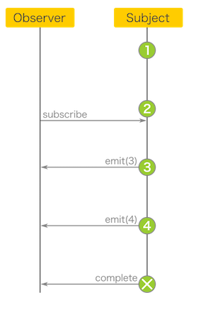

Es decir, con Subject, el observador nunca será notificado del evento 1 y 2

BehaviorSubject
Un BehaviorSubject se comporta como un Subject, excepto que el Observer también recibe el último evento que ocurrió antes de la suscripción. A continuación, recibe todos los eventos que ocurren después de la suscripción, al igual que para un Subject regular.
En este caso, el obervador será notificado del evento 2 cuando se suscriba, pero no del evento 1.

ReplaySubject
Con un ReplaySubject, el Observer recibe todos los eventos pasados cuando se suscribe. A continuación, recibe todos los eventos que ocurren después de la suscripción, al igual que para un sujeto regular.

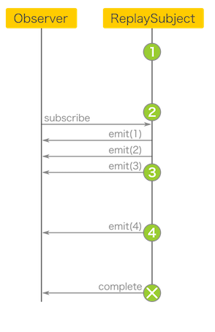

El observador conocerá todos los eventos previos, es decir 1 y 2.

AsyncSubject
Tiene un comportamiento peculiar. AsyncSubject esperará a completarse para emitir el último evento y luego el evento complete.

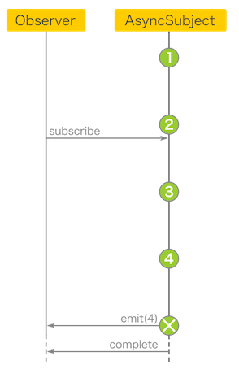

El observador solo será notificado del evento 4 (y complete).

Data stores en Angular: Services, Componentes, Observables y Flux
Como hemos visto, los observables son una manera flexible y eficiente para comunicar servicios con componentes.

En una aplicación real, tendremos que muchos componentes necesitarán tener acceso a datos comunes de la aplicación. Pensemos por ejemplo en una aplicación sencilla de proyectos y tareas. Podríamos tener vistas de proyectos (lista, detalle, crear/editar) y tareas (lista, detalle, crear/editar). Ya que existe dependencia entre los dos modelos (las tareas pertenecen a un proyecto, los proyectos tienen tareas), necesitaremos que los componentes tengan acceso a esos datos comunes para mostrarlos en la interface. A este conjunto de datos (valores de los modelos) que gestionamos en una aplicación se llama estado de la aplicación.

Uno de los problemas más interesantes que se abordan durante el desarrollo de una aplicación es administrar el estado. Los nuevos paradigmas han cambiado la forma en que las aplicaciones web tratan y manipulan su estado, desviándose de los mecanismos de enlace de datos bidireccionales (como se hacía en AngularJS) a un flujo unidireccional más funcional, tal como plantea el patrón Flux con React y Redux.

Para aquellos que quieran trabajar sin dependencias de terceros, Angular ofrece un par de herramientas que abordan la mayoría de las preocupaciones de administración de estado:

- @Input y @Output: pasan el estado a través de una cadena de componentes anidados mediante atributos y emisores de eventos.
<td><boton-borrar [tarea]=»unaTarea» (borrarClicked)=»borrar($event)»></boton-borrar></td>
- Providers / Servicios: gestionan los datos mediante inyección de dependencia
@Injectable()
export class TareasService {
private _tareas:Tarea[];
…..
}
Los servicios como data store
Cuando se trata de una aplicación un poco grande, queremos evitar los servicios que contienen demasiada lógica de negocio y cubren una gran cantidad de datos mutables. Por tanto podemos usar los servicio como un “data store” de manera sencilla usando el estado de los mismos y observables.
La idea detrás es triple:
- Aislar una parte de los datos en un servicio para que pueda ser compartida a lo largo y ancho de una aplicación
- Moderar las mutaciones a estos datos para que los cambios puedan rastrearse fácilmente
- Limitar el grado en que se puede cambiar el estado para evitar efectos secundarios no deseados.

Un servicio tipo tendría la siguente forma:
import { Injectable } from ‘@angular/core’;
import { Observable } from ‘rxjs/Rx’;
import { HttpClient, HttpHeaders, HttpParams, HttpResponse } from ‘@angular/common/http’;

import { Tarea } from ‘../models/tarea’;

@Injectable()
export class TareasService {
private _tareas:Tarea[];
private _api=»url_api»;
private _tareasObs:Observable<Tarea[]>;

constructor(private _http: HttpClient){
}

getTareas(){
if(this._tareas){
return Observable.of(this._tareas);
}else if(this._tareasObs){
return this._tareasObs;
}else{
this._tareasObs= this._http.get<Tarea[]>(this._api)
.map((tareasfromapi: Tarea[]) => {
this._tareas=tareasfromapi;
return this._tareas;
})
.do((tareas: Tarea[]) => {
console.log(‘getTareas…’,this._tareas );
})
.catch(this.handleError);

return this._tareasObs;
}

}

borrarTareaById(tid: number): void {
//actualiza la store después de comunicar con la API
}

}

Asimismo, un componente que consumiera dicho servicio tendría la siguiente forma:
@Component({
selector: ‘app-tareas’,
templateUrl: ‘./tareas.component.html’,
styleUrls: [‘./tareas.component.css’]
})
export class TareasComponent implements OnInit {
textoafiltrar=»;
$tareas:Tarea[];

constructor(private _tareasService:TareasService) { }

ngOnInit() {
this.$tareas=this._tareasService.getTareas(); //usaremos async
}

borrar(tid: number): void {
this._tareasService.borrarTareaById(tid);
}

}

Aunque este componente es bastante simple, los principios básicos de un data store aún se aplican. Dentro del componente, pasamos nuestro store de datos a través de la DI (Dependency Inyectio) de Angular con la línea: constructor (private appState: AppState) {} para que podamos acceder al estado de la aplicación en el componente.
Dentro de la función de ciclo de vida ngOnInit (), nos suscribimos al estado de la aplicación (en este caso, una lista de tareas) que nos proporcionará un nuevo estado cada vez que se cambie la store mediante un observable fruto de un BehaviourSubject.
Para modificar el estado interactuamos con la interface (por ejemplo borrando una tarea) e invocamos al servicio para mutar los datos.
Gracias a la suscripción, la store contiene los datos actualizados de la aplicación. Cada vez que se cambian los datos, todos los suscriptores a la store (por ejemplo, el componte de proyectos) se actualizarán automáticamente. Con la ayuda del BehaviorSubject privado, cualquier componente que quiera cambiar el estado en la store tiene que hacerlo a través de la misma, asegurando que nadie pueda manipular los datos de una manera que rompa la aplicación.
En el componente podemos tener componentes contendores hijos que puedan recibir la información mediante @input y comunicar interacciones mediante emisión de eventos con @output.
<td><boton-borrar [tid]=»unaTarea.tid» (borrarClicked)=»borrar($event)»></boton-borrar></td>
De esta manera tendremos una aplicación sencilla del patrón flux en nuestra aplicación.

Reflexiones finales
Tal como hemos visto, crear observables en Angular es relativamente sencillo, simplemente debemos definir la fuente a observar y usar algunos de los subject que proporciona RxJS o los objetos de Angular que ya proporcionan observables.
Podemos elegir entre distintos tipos de observables en función del comportamiento que queremos implementar en el observador.
Pero tenemos que tener cuidado de evitar memory leaks, gestionando la suscripción y de-suscripción a los observables.
Podemos usar los servicios en combinacíón con observables para implementar arquitecturas más interesantes u útiles como una aplicación basada en stor y así implementar un variante sencilla del patrón Flux.

2.5 Directiva ng-disabled
La directiva ng-disabled nos permite habilitar o deshabilitar un elemento de entrada de datos como un <input> un <select> o un <button>.
Lo importante de la directiva es que habilita o deshabilita el elemento en función de cualquier valor del $scope y por lo tanto de nuestro modelo.
En nuestro ejemplo del seguro médico tenemos el campo “Nombre de la alergia”. Este campo sólo tiene sentido que esté habilitado cuando el usuario ha marcado que tiene alguna alergia, así que vamos a hacer que sólo esté habilitado el <input> del nombre de la alergia cuando el valor $scope.seguro.enfermedades.alergia valga true. Es decir que si marcamos que tenemos alergia , entonces se habilitará el nombre de la alergia y si no marcamos que tenemos alergia se deshabilitará el campo del nombre de la alergia.
?
index.html
1  2  3  4  5  6  7  8  9  10  11  12  13  14  15  16  17  18  19  20  21  22  23  24  25  26  27  28  29  30  31  32  33  34  35  36  37 | <!DOCTYPE html>  <html ng-app="app">  <head>  <script src="//ajax.googleapis.com/ajax/libs/angularjs/1.2.19/angular.min.js"></script>  <script src="script.js"></script>  </head>  <body ng-controller="SeguroController">  <form>  <fieldset>  <legend>Seguro Médico</legend>  <label for="nif">NIF:</label><input id="nif" name="nif" type="text" ng-model="seguro.nif" /><br>  <label for="nombre">Nombre:</label><input id="nombre" name="nombre" type="text" ng-model="seguro.nombre" /><br>  <label for="ape1">1º Apellido:</label><input id="ape1" name="ape1" type="text" ng-model="seguro.ape1" /><br>  <label for="edad">Edad:</label><input id="edad" name="edad" type="text" ng-model="seguro.edad" /><br>  <label for="sexo">Sexo:</label><select id="sexo" name="sexo" type="checkbox" ng-model="seguro.sexo" ><option value="">--Elige opcion--</option><option value="H">Hombre</option><option value="M">Mujer</option></select><br>  <label for="casado">Casado:</label><input id="casado" name="casado" type="checkbox" ng-model="seguro.casado" /><br>  <label for="numHijos">Nº Hijos:</label><input id="numHijos" name="numHijos" type="text" ng-model="seguro.numHijos" /><br>  <label for="embarazada">Embarazada:</label><input id="embarazada" name="embarazada" type="checkbox" ng-model="seguro.embarazada" /><br>  <label for="fechaCreacion">Fecha de creaci&oacute;n:</label><input id="fechaCreacion" name="fechaCreacion" type="text" ng-model="seguro.fechaCreacion" /><br>  </fieldset>  <fieldset>  <legend>Coberturas</legend>  <label for="oftalmologia">Oftalmologia:</label><input id="oftalmologia" name="oftalmologia" type="checkbox" ng-model="seguro.coberturas.oftalmologia" /><br>  <label for="dental">Dental:</label><input id="dental" name="dental" type="checkbox" ng-model="seguro.coberturas.dental" /><br>  <label for="fecundacionInVitro">Fecundacion In Vitro:</label><input id="fecundacionInVitro" name="fecundacionInVitro" type="checkbox" ng-model="seguro.coberturas.fecundacionInVitro" /><br>  </fieldset>  <fieldset>  <legend>Enfermedades</legend>  <label for="corazon">Corazon:</label><input id="corazon" name="corazon" type="checkbox" ng-model="seguro.enfermedades.corazon" /><br>  <label for="estomacal">Estomacal:</label><input id="estomacal" name="estomacal" type="checkbox" ng-model="seguro.enfermedades.estomacal" /><br>  <label for="rinyones">Ri&ntilde;ones:</label><input id="rinyones" name="rinyones" type="checkbox" ng-model="seguro.enfermedades.rinyones" /><br>  <label for="alergia">Alergia:</label><input id="alergia" name="alergia" type="checkbox" ng-model="seguro.enfermedades.alergia" /><br>  <label for="nombreAlergia">Nombre de la alergia:</label><input ng-disabled="seguro.enfermedades.alergia===false" id="nombreAlergia" name="nombreAlergia" type="text" ng-model="seguro.enfermedades.nombreAlergia" /><br>  </fieldset>  </form>  </body>  </html>
- Línea 33: Se puede ver que hemos incluido la directiva ng-disabled. Su valor es la expresión en JavaScript seguro.enfermedades.alergia===false. En caso de que la anterior expresión sea verdadera se deshabilitará el <input>.
?
script.js
1  2  3  4  5  6  7  8  9  10  11  12  13  14  15  16  17  18  19  20  21  22  23  24  25  26  27 | var app=angular.module("app",[]);  function SeguroController($scope) {  $scope.seguro={  nif:"",  nombre:"",  ape1:"",  edad:undefined,  sexo:"",  casado:false,  numHijos:undefined,  embarazada:false,  coberturas: {  oftalmologia:false,  dental:false,  fecundacionInVitro:false  },  enfermedades:{  corazon:false,  estomacal:false,  rinyones:false,  alergia:false,  nombreAlergia:""  },  fechaCreacion:new Date()  }  }
El fichero script.js no se ha modificado desde el ejemplo anterior.

Expresión de la directiva
Hemos visto en el ejemplo anterior que en ng-disabled se ha usado la expresión seguro.enfermedades.alergia===false. Pero, ¿qué se puede poner realmente como valor del atributo?. La respuesta sencilla es que se puede poner cualquier expresión JavaScript pero se evaluará referida al $scope. La respuesta un poco más complicada es que realmente no es JavaScript sino un subconjunto de él. Es AngularJS el que se encarga de interpretar las expresiones por lo que no podremos usar cualquier expresión de JavaScript sino sólo aquello que haya implementado AngularJS en su interprete de las expresiones.
Alguno de los motivos por el que AngularJS ha creado su propio interprete de expresiones es:
- Hacer que siempre sean referidas al $scope
- Evitar problemas de seguridad al no permitir toda la potencia de JavaScript
Ejemplos de expresiones usando nuestro modelo podrían ser:
?
1 | seguro.edad>15
?
1 | seguro.nif===null || seguro.nif===""
?
1 | seguro.nombre==="Carlos"
?
1 | seguro.sexo==="H" && sexo.embarazada===true

Llamando a Funciones
También podemos llamar a funciones si creamos dicha función en el $scope.
Por ejemplo si definimos la siguiente función:
?
1  2  3 | $scope.disabledNombreAlergia=function() {  return ($scope.seguro.enfermedades.alergia===false)  }
podremos llamar a la función desde la directiva, quedando de la siguiente forma:
?
1 | <input ng-disabled="disabledNombreAlergia()" id="nombreAlergia" name="nombreAlergia" type="text" ng-model="seguro.enfermedades.nombreAlergia" />
Ahora desde la directiva llamamos a la función disabledNombreAlergia() pero sólo porque dicha función está definida en el $scope.

Funciones con parámetros
Otra posibilidad es que a la función se le pueden pasar parámetros, tanto literales como valores del $Scope o incluso el resultado de otras funciones. Todo ésto recordad que se evalua referido siempre al $scope.
Un ejemplo un poco rebuscado para ver éso es el siguiente:
?
1  2  3  4  5  6  7  8  9  10  11 | $scope.suma=function(a,b) {  return a+b;  }  $scope.isNegativo=function(c) {  if (c<0) {  return true;  } else {  return false;  }  }
Hemos definido la función suma que acepta dos parámetros y la función isNegativo que acepta uno.
?
1 | <input ng-disabled="isNegativo(suma(seguro.edad,10))" id="nombreAlergia" name="nombreAlergia" type="text" ng-model="seguro.enfermedades.nombreAlergia" />
Ahora vemos cómo desde la directiva se llama a la función isNegativo pasándole como argumento el resultado de llamar a la función suma. A la función suma se le pasan 2 argumentos, uno es el valor del propio $scope correspondiente a seguro.edad y el otro es el valor 10.
Ahora si ponemos una edad negativa se deshabilita el campo nombreAlergia. Obviamente esto no es de ninguna utilidad pero sirve de ejemplo de como llamar a funciones con argumentos.
Una referencia completa de que se puede poner como expresión la tenemos en angular_expressions_cheatsheet.pdf

Reglas de negocio del Interfaz de usuario
Una cosa que se debe remarcar es la posibilidad de crear fácilmente reglas de negocio relativas al funcionamiento del interfaz de usuario.
En nuestro ejemplo hemos definido la siguiente regla de negocio relativa al interfaz de usuario:
“Si el campo “alergia” está desactivado, el campo “nombre de la alergia” debe deshabilitarse”
Antes de AngularJS 1) debíamos comprobar todas las veces que cambiábamos el valor de “alergia” yacordarnos de ejecutar la regla que deshabilitaba el campo “nombre de la alergia”. Ésto resultaba un problema ya que era fácil que olvidáramos ejecutar dicha reglas.
Aunque pueda parecer sencillo, el tema se complicaba mucho al haber muchas reglas y muchos valores que disparaban esa reglas. Estas reglas suelen ser del tipo:
SI Se modifica el valor X1 o X2,…Xn ENTONCES Hacer la acción sobre Y
El problema era que las reglas se debían programar tras el código que modifica X1 y tras el código que modifica X2 y … tras el código que modifica Xn y si cada uno de ellos se modifica en varios sitios, hacerlo en cada uno de ellos, cuando lo realmente cómodo sería poner la regla una única vez y que se llamara automáticamente cuando hiciera falta.
Gracia a AngularJS ahora sólo es necesario poner la regla una única vez y ya se llamará cada vez que se modifique alguno de los valores de los que depende. Éso simplifica significativamente nuestro código ya que ahora sólo ponemos la regla una única vez independientemente de cuántos valores dependa y de en cuántos sitios se modifique cada uno de esos valores.

3.1 Servicios
Por ahora hemos visto 2 artefactos de AngularJS , los controladores y las directivas. En esta unidad vamos a ver otro conjunto de nuevos artefactos: los servicios.
Aunque hablamos de servicios de forma genérica, AngularJS tiene realmente 5 tipos distintos de servicios:
- Constantes
- Valores
- Servicios
- Factorias
- Proveedores
Estos 5 tipos corresponden a 5 métodos que existen en la clase “Modulo”. Aunque repito que se suele hablar de todos ellos simplemente como servicios.

¿Qué es un servicio?
Es un objeto JavaScript que nos permite obtener información. Aparentemente nada nuevo que entender, sería por ejemplo un DAO en Java o un servicios de Java. Lo importante de ésto es que un servicio nunca 1) interacciona con la propia página, sólo con otros servicios o con un servidor de datos que pueda estar en otro Host.
Ejemplos de servicios serían:
- El servicio $http de AngularJS. Este servicio hace la típica llamada AJAX a un servidor para obtener información de él. Como vemos, cumple perfectamente la definición de obtener información.
- Un servicio que se conecta a un host que nos retorna el valor del Euribor.
- Un posible servicio de cálculo de Hipoteca que dados los datos de una hipoteca (Importe del préstamo, años, diferencial ,etc) nos calculara cuánto hay que pagar mensualmente.
- Un servicio que nos hiciera las operaciones de CRUD sobre el servidor.
- Un servicio que transformara los String con una fecha en un objeto Date.
- El servicio $log de Angular que nos permite generar un log de nuestra aplicación.
- Etc.
Una característica importante de los servicios es que sólo hay una única instancia de ellos aunque los usemos más de una vez,es decir que son un singleton.

Ventajas
¿Y qué tiene ésto de especial? ¿Por qué Angular tiene esos artefactos si quizás tú ya tengas clases JavaScript que actúan como servicios? ¿qué ventajas nos ofrecen?
Las ventajas son las siguientes:
- Facilitar el TDD
- Permitir decorar los servicios
- Facilitar las relaciones entre servicios
- Modificar las implementaciones

Facilitar el TDD
Aunque en este curso no se trata el tema del Desarrollo guiado por pruebas o TDD, todo AngularJs está diseñado para facilitar el TDD. Un ejemplo de ello es que las instancias de los servicios no se obtienen directamente sino que se obtienen mediante Inyección de Dependencias. Es decir, en un controlador u otro servicio le diremos que deseamos una instancia de un servicio, pero no lo crearemos mediante la palabra reservada de JavaScript de new. Esto nos permitirá al hacer TDD modificar los servicios por objetos Mock y poder hacer pruebas unitarias de nuestros controladores o servicios.
Es decir, al ser el servicio un artefacto de Angular , podremos cambiarlo por una implementación vacía que facilita el TDD.

Permitir decorar los servicios
Angular nos permite decorar los servicios. Ésto significa que permite que interceptemos la creación del servicio para poder añadir métodos os modificar su funcionamiento. Ésto es muy útil, por ejemplo, para poder hacer modificaciones en servicios de terceros que no podemos modificar.

Facilitar las relaciones entre servicios
Cuando la aplicación se vuelve compleja empiezan a depender unos servicios de otros. En los ejemplos de servicios que hemos visto en este tema, está el servicio de cálculo de hipoteca que dependería del servicio de obtención del euribor.
Cuando la cosa se complica podría pasar que se dependiera de un servicio que aún no ha sido inicializado. Angular tiene los 5 tipos de servicios que hemos enumerado formando una jerarquía que permite evitar esos problemas.

Modificar las implementaciones
Podríamos tener 2 módulos que implementen el mismo servicio aunque de 2 formas distintas. Cambiar de una implementación a otra sería tan sencillo como hacer que dependiera de un módulo u otro (Pero no de los 2 a la vez).
En nuestro ejemplo de servicio de obtención del Euribor se podría haber creado un módulo llamado “BBVA” que incluyera el servicio del euribor de forma que se conecte al Banco BBVA para obtener el valor del Euribor. En caso de que no nos interesara por cualquier motivo seguir usando el BBVA podríamos crear otro módulo llamado “Santander” en el que estuviera también el servicio de obtener el Euribor.
Cambiar de un servicio a otro sería tan sencillo como cambiar en el módulo de nuestra aplicación del módulo “BBVA” a “Santander”.

Usando servicios
La primera característica de los servicios es que tienen un nombre (al igual que los controladores) y como ya dijimos en Espacio de nombres dicho nombre es independiente del módulo en el que fueron añadidos. Así que para usar un servicio sólo necesitamos saber su nombre.
Un servicio sencillo de AngularJS es el servicio de $log. Este servicio simplemente llama a console.log pero nos abstrae por si no existe el objeto console. $log dispone de varios métodos pero por ahora nos quedaremos con el método “debug” que permite pasarle un mensaje para que se muestre por la consola del navegador.
Continuando ahora con nuestro ejemplo del seguro médico vamos a añadir un mensaje de log cuando se configura el $scope.
¿Cómo obtenemos una instancia del servicio de $log en el controlador? Debemos añadir un nuevo parámetro a nuestra función del controlador con el nombre del servicio, que como ya hemos dicho en nuestro caso es $log. Si tuviéramos que solicitar más servicios se añadirían como más parámetros.
?
script.js
1  2  3  4  5  6  7  8  9  10  11  12  13  14  15  16  17  18  19  20  21  22  23  24  25  26  27  28  29  30 | var app=angular.module("app",[]);  app.controller("SeguroController",function($scope,$log) {  $scope.seguro={  nif:"",  nombre:"",  ape1:"",  edad:undefined,  sexo:"",  casado:false,  numHijos:undefined,  embarazada:false,  coberturas: {  oftalmologia:false,  dental:false,  fecundacionInVitro:false  },  enfermedades:{  corazon:false,  estomacal:false,  rinyones:false,  alergia:false,  nombreAlergia:""  },  fechaCreacion:new Date()  }  $log.debug("Acabamos de crear el $scope");  });
- Línea 3: Vemos que la función del controlador ahora tiene 2 parámetros, el $scope y el $log.
- Línea 28: Usamos el objeto $log llamando al método debug.
Si mostramos la consola de chrome (CTRL+SHIFT+J) veremos el mensaje de “Acabamos de crear el $scope”
Es decir que en vez de pedir nosotros las instancias de los servicios, se incluyen como parámetros de nuestra función del controlador y cuando AngularJS llame al controlador nos inyectará las instancias de los servicios que hemos solicitado.

Minimizando el JavaScript
Para mejorar el rendimiento u ofuscar el código javaScript se suele recurrir a herramientas que minimizan el código JavaScript. Estas herramientas entre otras cosas renombran las variables. El problema es que si se renombra la variable del servicio del $log o incluso el nombre del $scope, entonces AngularJS no reconocerá lo que le pedimos y fallará.
Es decir, al minimizar nuestra función se queda de la siguiente forma (Hemos omitido aquí el cuerpo de la función para mejorar la legibilidad):
?
1  2 | app.controller("SeguroController",function(a,b) {  });
Tras minimizar el código, los parámetros se llamarían a y b por lo que AngularJS nos dirá que no conoce ningún servicio llamado a ni ningún servicio llamado b y fallará nuestro código.
Los creadores de AngularJS conocedores de este problema han creado una solución. En vez de pasar la función , pasamos un array en el que los n primeros elementos son Strings con el nombre de los servicios a inyectar y el último parámetro del array será la propia función.
Veamos ahora cómo debería ser nuestro código:
?
1  2 | app.controller("SeguroController",['$scope','$log',function($scope,$log) {  }]);
Vemos cómo se pasa un array con 3 elementos. El primero de ellos es un String con el texto $scope , el segundo parámetro es otro String con el texto $log y el tercer parámetro es la propia función.
Nótese que ahora hay que cerrar el corchete del array al acabar la función
Si ahora minimizáramos el código quedaría de la siguiente forma:
?
1  2 | app.controller("SeguroController",['$scope','$log',function(a,b) {  }]);
Los parámetros al minimizarlos se llaman a y b. Pero ahora éso no es un problema para angular porque él sabe que el primer parámetro corresponde a $scope ya que es el texto del primer elemento del array y el segundo parámetro corresponde al servicio $log ya que es el texto del segundo elemento del array.
Es decir que el texto de cada elemento del array 2) se corresponde con el nombre de lo que queremos inyectar en la función del controlador.
Al inyectar objetos en el controlador (o cualquier otra función en la que AngularJS inyecte valores , recuerda siempre pasar un array con el nombre de lo que hay que inyectar y como último parámetro la función , en vez de pasar únicamente la función.
Es necesario hacerlo siempre así ya que nunca sabes si alguien va a querer minimizar tu código JavaScript.
Finalmente el ejemplo quedaría de la siguiente forma:
?
script.js
1  2  3  4  5  6  7  8  9  10  11  12  13  14  15  16  17  18  19  20  21  22  23  24  25  26  27  28  29  30 | var app=angular.module("app",[]);  app.controller("SeguroController",['$scope','$log',function($scope,$log) {  $scope.seguro={  nif:"",  nombre:"",  ape1:"",  edad:undefined,  sexo:"",  casado:false,  numHijos:undefined,  embarazada:false,  coberturas: {  oftalmologia:false,  dental:false,  fecundacionInVitro:false  },  enfermedades:{  corazon:false,  estomacal:false,  rinyones:false,  alergia:false,  nombreAlergia:""  },  fechaCreacion:new Date()  }  $log.debug("Acabamos de crear el $scope");  }]);
- Línea 3: Ahora vemos que se pasa el array con el nombre de las instancias a inyectar y como último parámetro la propia función.
- Línea 30: Tambien hay que cerrar el array con el ]
Recuerda cerrar el array con ”]” después de cerrar la función con ”}” y por último la llamada a la función controller con ”)”.
Es decir que acabará siempre con ”}]);”

Tipos de Subjects en RxJS para Angular
por admin Deja un comentario
En un artículo anterior hablábamos sobre cómo utilizar los subject, observables ysubscriptions en Angular, haciendo uso de la librería RxJS (Reactive Programming for JavaScript). En este caso,explicaremos los distintos tipos de subjects que nos ofrece esta librería, y cómo utilizar cada uno de ellos.

Subject
Éste es el subject básico que utilizaremos en la mayoría de los casos. Cuando en Angular nos suscribimos a un observable creado a partir de un subject de este tipo, empezaremos a recibir los eventos que dicho subject emita a partir del momento de la suscripción.
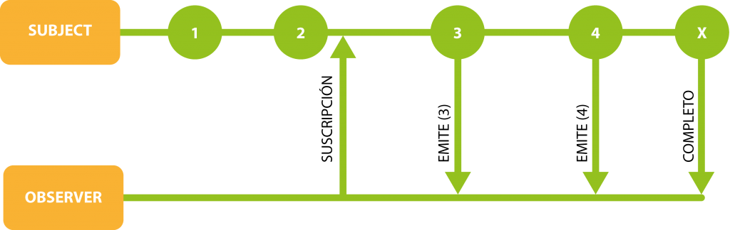
Como representamos en esta imagen, desde el momento en que nos suscribimos, recibiremos los eventos “3” y “4”, que el subject emite tras nuestra suscripción.

BehaviourSubject
Se trata de un subject muy similar al anterior, con la diferencia de que en el momento en que nos suscribimos al observable, recibiremos el valor del último evento emitido por elsubject. Asimismo, a la hora de inicializar el BehaviourSubject necesitaremos indicar un valor inicial, que recibirán las suscripciones que se creen para este subject si no se ha emitido hasta ese momento algún otro valor.
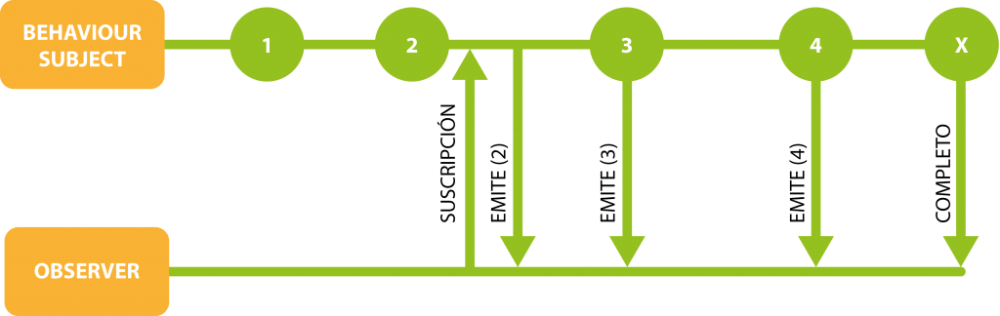
En este caso, la suscripción, al crearse, recibe el evento “2”, que fue el último que se emitió antes de la suscripción.

ReplaySubject
A diferencia de los anteriores, si utilizamos un ReplaySubject, las suscripciones recibirán todos los valores emitidos por el Subject desde su creación. Aquellos eventos que se emitieron antes de la suscripción, los recibirá la suscripción en el momento de crearse. Los eventos posteriores los recibirá conforme se vayan emitiendo.
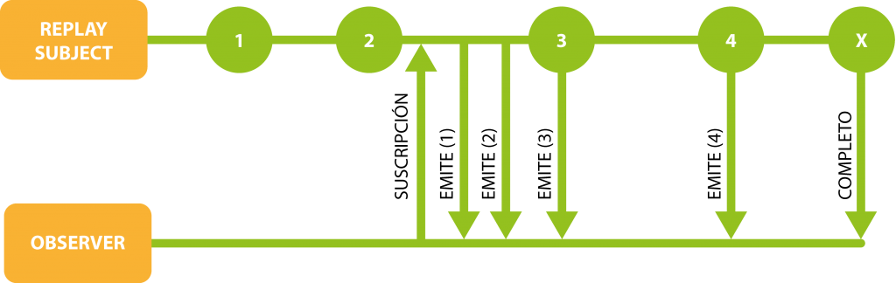
Como vemos en la imagen, la suscripción, al crearse, recibe los eventos “1” y “2”; los eventos “3” y “4” los recibe cuando éstos se emiten.

Subjects en práctica
Para comprender mejor esta teoría, vamos a crear un proyecto para Angular donde pongamos en práctica cada uno de estos tipos de Subject.
Comenzamos creando un nuevo proyecto:
1 | ng new subjects
Editamos el AppComponent para crear los distintos tipos de Subjects y suscripciones:
1  2  3  4  5  6  7  8  9  10  11  12  13  14  15  16  17  18  19  20  21  22  23  24  25  26  27  28  29  30  31  32  33  34  35  36  37  38  39  40  41  42  43  44  45  46  47  48  49  50  51  52  53  54  55 | // ./app/app.component.ts  import { Component, OnInit } from '@angular/core';  import { Subject, BehaviorSubject, ReplaySubject } from 'rxjs';  @Component({  selector: 'app-root',  templateUrl: './app.component.html',  styleUrls: ['./app.component.css']  })  export class AppComponent implements OnInit {  // Creamos los distintos tipos de Subjects  private subject = new Subject<number>();  private behaviourSubject = new BehaviorSubject<number>(null);  private replaySubject = new ReplaySubject<number>();  // Creamos los Observables para cada uno de los Subjects  private subject$ = this.subject.asObservable();  private behaviourSubject$ = this.behaviourSubject.asObservable();  private replaySubject$ = this.replaySubject.asObservable();  private contador = 1;  public resultadoSubject = '';  public resultadoBehaviourSubject = '';  public resultadoReplaySubject = '';  ngOnInit() {  // Emitiremos un valor cada segundo a través de cada Subject.  // En la tercera iteración, nos suscribiremos a cada Subject.  const interval = setInterval(() => {  this.subject.next(this.contador);  this.behaviourSubject.next(this.contador);  this.replaySubject.next(this.contador);  if (this.contador === 3) {  this.subject$.subscribe(valor => {  this.resultadoSubject += '<br />' + valor;  });  this.behaviourSubject$.subscribe(valor => {  this.resultadoBehaviourSubject += '<br />' + valor;  });  this.replaySubject$.subscribe(valor => {  this.resultadoReplaySubject += '<br />' + valor;  });  } else if (this.contador > 4) {  clearInterval(interval);  }  this.contador++;  }, 1000);  }  }
Vamos a echarle un vistazo al código anterior. Comenzamos creando los tres tipos de subjects, y sus correspondientes observables. En el método ngOnInit definimos una función periódica que, por cada segundo, cada uno de los subjects emita el valor de un contador que iremos incrementando en cada iteración. En la tercera iteración, nos suscribimos a cada uno de los observables.
Actualizamos el archivo html del componente para representar el resultado del código anterior:
1  2  3  4  5  6  7  8  9  10  11 | // ./app/app.component.html  <h2>Tipos de Subjects en RxJS</h2>  <h3>Subject</h3>  <div [innerHTML]="resultadoSubject"></div>  <h3>BehaviourSubject</h3>  <div [innerHTML]="resultadoBehaviourSubject"></div>  <h3>ReplaySubject</h3>  <div [innerHTML]="resultadoReplaySubject"></div>
El resultado que obtenemos es el siguiente:
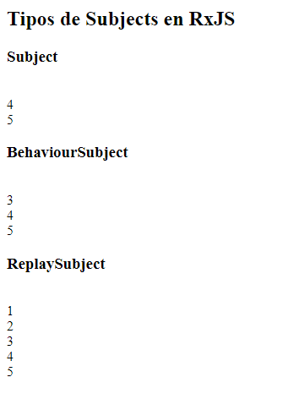
Como vemos, para el Subject, el observable sólo recibe los valores emitidos a partir de la tercera iteración (cuando se creó la suscripción).
En el caso del BehaviourSubject, además, se recibe el último valor emitido antes de la suscripción (“3”).
Por último, en el caso del ReplaySubject, se reciben todos los valores emitidos, tanto anteriores como posteriores a la suscripción.
Espero que este ejemplo os haya ayudado a comprender mejor cada uno de los tipos deSubjects que podemos utilizar, y cómo hacer uso de cada uno de ellos.
Como siempre, tenéis disponible el código de este ejemplo en nuestro GitHub.
Si os encontráis con cualquier problema o tenéis alguna duda sobre estos Subjects podéis dejar un comentario y seguro que entre todos lo resolvemos 

Comunicación servicio – componente en Angular
Published on 13 mayo, 2017
En las buenas prácticas de Angular se recomienda liberar a los componentes de cualquier lógica no relacionada con la vista. Debes mover toda esa lógica a un servicio.
Cuando trabajas con servicios que ya existen (por ejemplo el servicio Http) todo es muy bonito. Pero cuando creas tus propios servicios… eso es diferente.
De entrada parece sencillo, pero pronto te darás cuenta de que para pasar datos del servicio hacia el componente, necesitas entender bien RxJS. Y es que la programación reactiva está fuertemente recomendada por Angular: Los Observables son el compañero de viaje habitual de los servicios.
La cuestión es esta: Es probable que la lógica que quieres mover al servicio, emita algún evento de salida (EventEmitter).
El problema es que EventEmitter no está pensado para servicios. Lo ideal es que la API del servicio disponga de un Observable donde se transmita el evento. Así te podrás suscribir desde el componente.

Entendiendo el problema
Para transmitirte mejor esta problemática te voy a poner un ejemplo muy simple (en Angular 4): Tengo un contador que realiza una cuenta atrás, es extremadamente sencillo.
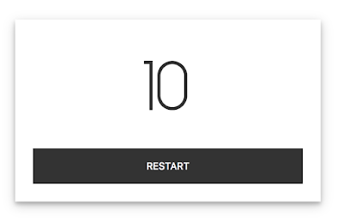
El componente en sí tiene una entrada init con los segundos iniciales y una salida onComplete para avisar que ha completado la cuenta atrás.
Se usa así:
<app-timer init="5" (onComplete)="logCompleted()"></app-timer>
He movido la lógica del temporizador a un servicio, pero me falta emitir ese evento onComplete. Mi componente ahora mismo tiene esta pinta:
//src/app/timer/timer.component.ts

//...some imports...

@Component({
selector: 'app-timer',
templateUrl: './timer.component.html',
providers: [TimerService]
})
export class TimerComponent implements OnInit, OnDestroy {

@Input() init:number = 0;
@Output() onComplete = new EventEmitter<void>();
//TODO: emit event when count ends with this.onComplete.emit();

constructor(public timer:TimerService){}

ngOnInit(){
this.timer.restartCountdown(this.init);
}

ngOnDestroy(){
this.timer.destroy();
}

}
El servicio por su parte es también muy simple y solo contiene la lógica del temporizador. Te muestro su estructura para que te sitúes:
// src/app/timer/timer.service.ts

import { Injectable } from '@angular/core';

@Injectable()
export class TimerService {

private countdownTimerRef:any = null;
private init:number = 0;
public countdown:number = 0;

constructor() { }

public restartCountdown(init?){
//restart the countdown
}

public destroy(){
//clean timeout reference
}

private doCountdown(){
//call process countdown after 1 second
}

private processCountdown(){
//check if countdown has finished
//HERE I SHOULD EMIT THE EVENT
}

private clearTimeout(){
//remove countdown reference
}

}
Puedes ver que hay un método que comprueba si la cuenta atrás ha acabado (processCountdown). Ahí es donde necesito emitir el evento.
Parece bastante claro que si el servicio tiene un objeto Observable, podrás suscribirte en el componente. Así, al acabar la cuenta atrás puedes emitir un evento desde el servicio, detectarlo en el componente y usar ahí el EventEmitter.

¿Como generar eventos en un Observable?
La clave aquí es la clase Subject.
Los Subjects son Observables que además pueden manejar múltiples suscripciones a un único flujo y son capaces de emitir eventos.
Como los eventos solo los quieres generar a nivel interno, lo que debes hacer es crear un Subject privado, y exponer un Observable público con el flujo del primero.
// src/app/timer/timer.service.ts

import { Injectable } from '@angular/core';
import { Subject } from "rxjs/Subject";

@Injectable()
export class TimerService {

//...other properties...

private countdownEndSource = new Subject<void>();
public countdownEnd$ = this.countdownEndSource.asObservable();

//...methods...
}
Para emitir un nuevo valor en el flujo de datos que maneja el Observable, tienes que usar el método next del Subject.
Esto es justo lo que hago en el método processCountdown de mi servicio, cuando la cuenta atrás llega a cero:
// src/app/timer/timer.service.ts

//...imports...

@Injectable()
export class TimerService {

//...other stuff...

private processCountdown(){
if(this.countdown == 0){
this.countdownEndSource.next();
}
else{
this.doCountdown();
}
}

Suscribirse a un observable
El resto es coser y cantar y seguro que ya lo has hecho alguna vez.
Desde el componente lo que tienes que hacer es suscribirte a ese observable y actuar cuando recibas el evento.
No olvides cancelar la suscripción al destruir el componente. Para eso, deberás obtener una referencia a la suscripción con un objeto del tipo Subscription.
Así es como queda mi componente:
// src/app/timer/timer.component.ts

import { Component, OnInit, OnDestroy, Input, Output, EventEmitter } from '@angular/core';
import { TimerService } from "app/timer/timer.service";
import { Subscription } from "rxjs/Subscription";

@Component({
selector: 'app-timer',
templateUrl: './timer.component.html',
providers: [TimerService]
})
export class TimerComponent implements OnInit, OnDestroy {

@Output() onComplete = new EventEmitter<void>();
@Input() init:number = 20;

private countdownEndRef: Subscription = null;

constructor(public timer:TimerService){}

ngOnInit(){
this.timer.restartCountdown(this.init);

this.countdownEndRef = this.timer.countdownEnd$.subscribe(()=>{
this.onComplete.emit();
})
}

ngOnDestroy(){
this.timer.destroy();
this.countdownEndRef.unsubscribe();
}

}

Programación reactiva
Hasta ahora la cuenta atrás la cojo directamente en el template del componente, accediendo a timer.countdown.
Esto, no es muy eficiente, ya que es angular quien todo el rato tiene que comprobar si el valor de countdown ha cambiado. Sería mejor que el propio servicio me avisara cuando el valor ha cambiado. Esto es lo que se conoce como Programación Reactiva.
Los observables combinan especialmente bien con una estrategia de ChangeDetectionPushpara reducir el número de comprobaciones que hace Angular.
Esto, si eso, lo explico en detalle otro día 
Puedo seguir la misma estructura que antes para que el servicio exponga un Observable con el flujo de la cuenta atrás. El componente a su vez, solo tendrá que suscribirse a este objeto.

Componentes Angular Nivel PRO
Aquí aparece un nuevo problema, claro. Antes tenía un estado permanente. Podía consultar el valor de la cuenta en cualquier momento. En cambio, usando un Subject solo sabría el valor en el momento en que recibo el evento.
Ese problema tiene solución. RxJS proporciona una variante de Subject que justamente sirve a este objetivo, el BehaviorSubject.

Subject VS BehaviorSubject
Un BehaviorSubject es como un Subject, salvo que tiene noción de su estado.
Básicamente se diferencian en que el BehaviorSubject:
- Siempre tiene un valor (por eso, al crearlo lo tendrás que inicializar).
- En el momento de la suscripción, recibes el último valor disponible.
- Puedes obtener su valor en cualquier momento con el método getValue()

Usando BehaviourSubject en un servicio
Voy a enseñarte como reemplazar la propiedad countdown del servicio (que mantiene el estado de cuenta atrás), por un BehaviorSubject.
Lo primero es crear el BehaviorSubject y su Observable.
// src/app/timer/timer.service.ts

//...other imports...
import { BehaviorSubject } from 'rxjs/BehaviorSubject';

@Injectable()
export class TimerService {

private countdownSource = new BehaviorSubject<number>(0);
public countdown$ = this.countdownSource.asObservable();

//...more stuff..

}
Como ves, al crear el BehaviorSubject le tengo que pasar un valor para inicializarlo.
Vamos con el método restartCountdown. Donde antes actualizaba el valor inicial haciendo this.countdown = this.init, ahora lo hago con this.countdownSource.next(this.init).
// src/app/timer/timer.service.ts

//...

restartCountdown(init?){
if(init)
this.init = init;

if(this.init && this.init >0){
this.clearTimeout();
this.countdownSource.next(this.init);
this.doCountdown();
}
}

//...
También actualizo el método doCountdown para obtener y decrementar la cuenta con getValue:
// src/app/timer/timer.service.ts

//...

private doCountdown(){
if(this.countdownSource.getValue() > 0){
this.countdownTimerRef = setTimeout(()=>{
this.countdownSource.next(this.countdownSource.getValue() -1);
this.processCountdown();
}, 1000);
}
}

//...
Hago lo propio en el método processCountdown para obtener el valor de la cuenta:
// src/app/timer/timer.service.ts

//...

private processCountdown(){
if(this.countdownSource.getValue() <= 0){
this.countdownEndSource.next();
}
else{
this.doCountdown();
}
}

//...
¡Listo! Ya solo falta actualizar el componente.
Podría suscribirme como antes al Observable y asignar los resultados a una nueva propiedad que leería desde el template.
Voy a hacer algo mejor: Le voy a ceder todo ese trabajo a una pipe.

AsyncPipe
La AsyncPipe de Angular es una herramienta muy potente cuando trabajas de forma reactiva.
Esta pipe lo que hace es suscribirse a un Observable y devolver el último valor emitido. Además, cuando el componente se destruye, la pipe cancela la suscripción por ti.
Así, el único cambio que necesita mi componente para funcionar con este contador reactivo, es a nivel de template.
Fíjate en como uso la pipe en el binding al input time de <app-display>:
<!-- src/app/timer/timer.component.html -->

<div class="timer">
<app-display [time]="timer.countdown$ | async"></app-display>
<button (click)="timer.restartCountdown()">RESTART</button>
</div>
¡Y eso es todo!
Con estos cambios, he conseguido que el componente pase a usar la cuenta atrás de forma totalmente reactiva, sin necesidad de que Angular compruebe continuamente la variable countdown.

¿Quieres jugar con el código fuente del ejemplo?
Lo tienes en este repositorio.

Conclusiones
Sacar la lógica de negocio del componente, para meterla en un servicio es algo recomendable. Te facilitará la lectura de código y simplificará su testabilidad. Además, como has visto, Angular utiliza herramientas muy potentes como RxJS que te facilitan la programación reactiva, lo que en sí mismo, también es una buena práctica.
Créeme, cuando crezca tu aplicación, agradecerás haber seguido esta aproximación. Tener un buen rendimiento o no, puede depender de ello.

RxJs Subjects. Qué son y cómo funcionan.
Pablo Magaz

Los Subjects son una de las funcionalidades más avanzadas y quizás menos conocidas de RxJs, pero son ampliamente utilizadas por diversas librerías. Entender para que sirven y como funcionan resulta fundamental cuando queremos afrontar escenarios de cierta complejidad o tareas como el multicasting.
¡Primer post de este nuevo año que comienza!. En los últimos tiempos he estado algo ocupado debido a diferentes charlas en distintos eventos que han consumido gran parte de mi escaso tiempo libre, dejandome poco o nada para El Blog Isomórfico, pero, volvemos a la carga con un nuevo post de la serie RxJs.
A lo largo de distintos posts de la serie RxJS hemos visto qué es exactamente la programacion reactiva, como funcionan los operadores de RxJs, y también hemos aprendido como combinar varios observablesgracias a los distintos operadores de combinación de RxJs. En este post vamos a meternos de lleno en una de las funcionalidades menos conocidas pero, que es fundamental cuando queremos abordar determinados escenarios quizás un poco mas complejos.

ENTENDIENDO LOS OBSERVABLES.
A veces el funcionamiento o la propia naturaleza de los Obseravables es díficil de entender porque sencillamente las cosas no funcionan como esperamos. Un buen ejemplo de esto es que es habitual pensar que si tenemos un único Observable y distintas subscripciones a ese mismo Observable, todas y cada una de ellas recibirán el mismo valor. Tiene sentido, ¿verdad?. Veamos si esto es realmente así:
const myObservable = Rx.Observable.create((observer) => {
observer.next(Math.random()); // generamos un número aleatorio
});

// Subscripción 1
myObservable.subscribe(data => {
console.log(data); // 0.799234057357979
});

// Subscripción 2
myObservable.subscribe(data => {
console.log(data); //0.9293311109721503
});
Como podemos ver, en cada una de las subscripciones estamos recibiendo valores distintos porque por defecto los Observables no realizan ningún tipo de "sincronización" entre las distintas subscripciones que escuchan, ya que realmente, éstas, reciben su propio stream de datos y para explicar esto, es necesario entender los dos tipos principales de Observables que existen:

OBSERVABLES FRÍOS
Los Observables "fríos" son aquellos que no emiten valores hasta que haya una suscripción activa, ya que la información es producida dentro del Observable y por tanto solo emiten valores en el momento en que se establece una nueva subscripción, por eso, el ejemplo previo que hemos visto, math.random() devuelve valores diferentes.

OBSERVABLES CALIENTES
Por contra, los Observables "calientes" son aquellos que pueden emitir valores sin que haya ninguna subscripción activa, porque la información del stream se produce fuera del propio Observable. RxJs dispone de algunos Observables ¨calientes¨ y el mejor ejemplo de éstos, es fromEvent que nos permite establecer un Observable sobre cualquier tipo de evento como el click del ratón:
const myObservable = Rx.Observable.fromEvent(document, 'click'); // Escuchamos el evento click

// Subscripción 1
observable.subscribe(e => {
console.log(e.clientX); // 408
});

// Subscripción 2
observable.subscribe(e => {
console.log(e.clientX); // 408
});
Como vemos en el ejemplo, ahora si recibimos en ambas subscripciones el mismo valor, porque fromEvent es un Observable "caliente" (la información se produce dentro del Observable) y no necesita que haya ninguna subscripción activa para emitir sus valores, pero ¿Qué hacemos cuando queremos crear un Observable y compartir el mismo stream con todas las subscripciones sin preocuparnos de si el Observable es frío o caliente? ¡Subjects al rescate!.

SUBJECTS
Los subjects de RxJs son un tipo de Observable especial que nos permiten realizar diversas tareas como el multicasting, es decir, compartir exactamente el mismo stream de datos con todas las subscripciones sin preocuparnos del tipo de Observable que estamos manejando.
Aparte, hay otra característica de los Subjects que les da una gran versatilidad y es que los Subjects de RxJs son Observables y Observers al mismo tiempo por lo que nos podemos subscribir a un Subject como a cualquier otro Observable, pero además disponen de los métodos next(), error() y complete() que tienen el Observer para emitir sus valores.
Vamos a volver a reproducir el primer ejemplo usando Subjects:
const subject = new Rx.Subject();// creamos nuestro subject

// Subscripción 1 al Subject que es un Observable
subject.subscribe((data) => {
console.log(data); // 0.799234057357979
});

// Subscripción 2 al Subject que es un Observable
subject.subscribe((data) => {
console.log(data); // 0.799234057357979
});

subject.next(Math.random());// El subject usa el método next para emitir valores ya que también es un Observer.
Como vemos, ahora sí, gracias al multicasting que realizan los Subjects, tenemos la plena seguridad de que todas las subscripciones reciben exactamente el mismo valor sin importar si el Observable es frío o caliente.
RxJs dispone de diferentes tipos de Subjects que vienen a cubrir distintas necesidades como por ejemplo ¨recordar¨ el último valor emitido por el observable cuando se establece una nueva subscripción:

BEHAVIOUR SUBJECT
Behaviour Subject nos permite utilizar una característica realmente útil y que es la de poder "recodar¨ el último valor emitido por el Observable a todas las nuevas subscripciones, al margen del momento temporal en que éstas se establezcan, actuando como un mencanismo de "sincronización" entre todas las subscripciones que resulta realmente últil:
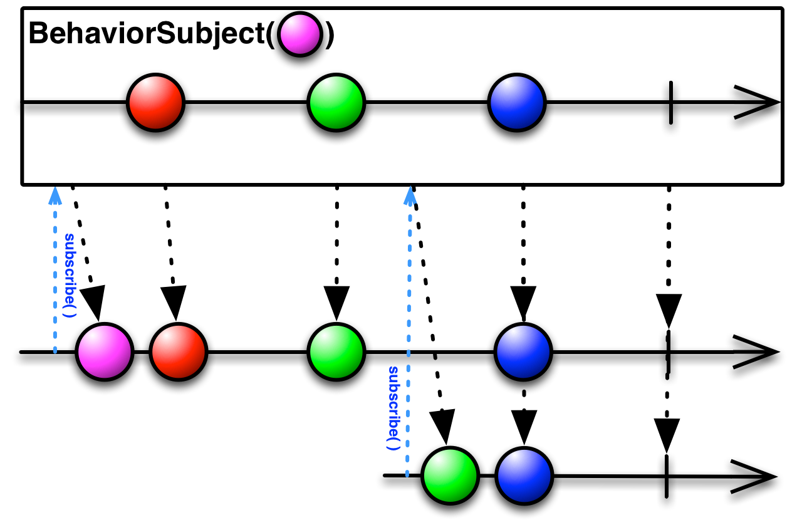
const subject = new Rx.BehaviorSubject();

// Subscripción 1
subject.subscribe(data => {
console.log('Subscripción 1:', data);
});

subject.next(1);
subject.next(2);

// Subscripción 2
subject.subscribe(data => {
console.log('Subscripción 2:', data);
});

subject.next(3);
/*
Subscripción 1: 1
Subscripción 1: 2
Subscripción 2: 2 La segunda subscripción recibe el último valor emitido
Subscripción 1: 3
Subscripción 2: 3
*/
Como podemos ver en la salida, se estable una subscripción, se emiten los valores 1 y 2, y cuando la segunda subscripción se establece, ésta recibe el último valor emitido por el Observable, es decir el 2.
Behaviour Subject es probablemente el Subject más usado, ya que es la base de la mayoría de implementaciones de Redux basadas en RxJs como @ngRxStore para Angular o una multiplataforma que escribí recientemente, llamada Rextore y que podéis encontrar en mi github. Behaviour Subject, además de recordar el último valor emitido a todas las subscripciones, nos permite definir un valor por defecto, que sería el equivalente al initial state de Redux:
const subject = new Rx.BehaviorSubject('Hello');// Hello es el valor por defecto del Observable

subject.subscribe(data => {
console.log(data); //Hello
});

REPLAY SUBJECT
Replay Subject funciona de la misma forma que Behaviour Subject, pero así como Behaviour Subject solo tiene la habilidad de recordar el último valor emitido, con Replay Subject vamos a poder configurar el número de valores que queremos recordar a las nuevas subscripciones:
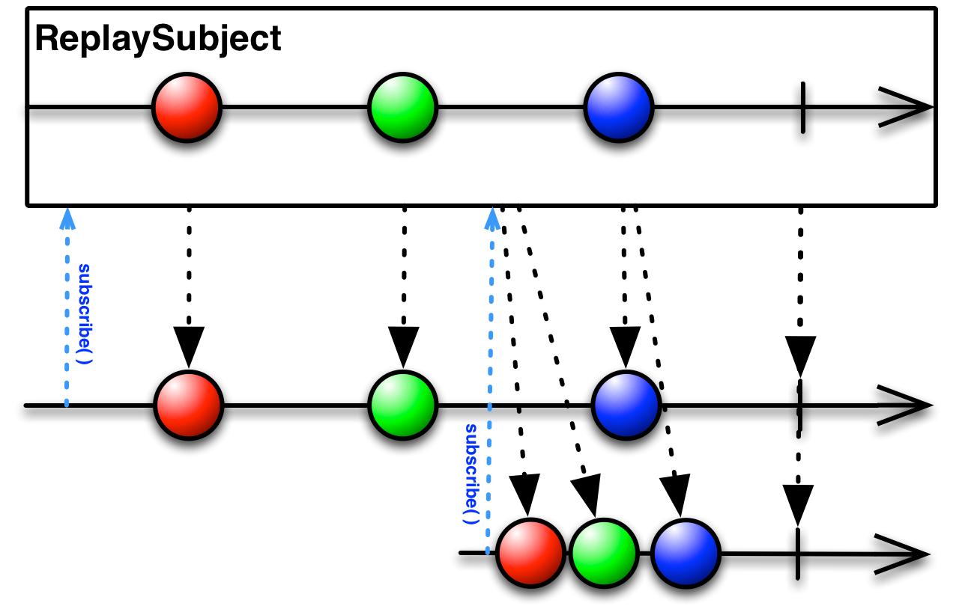
const subject = new Rx.ReplaySubject(2); // Indicamos que queremos ¨recordar¨ los dos últimos valores

// Subscripción 1
subject.subscribe(data => {
console.log('Subscripción 1:', data);
});

subject.next(1);
subject.next(2);

// Subscripción 2
subject.subscribe(data => {
console.log('Subscripción 2:', data);
});

subject.next(3);
/*
Subscripción 1: 1
Subscripción 1: 2
Subscripción 2: 1 La segunda subscripción recibe el penultimo valor emitido
Subscripción 2: 2 La segunda subscripción recibe el último valor emitido
Subscripción 1: 3
Subscripción 2: 3
*/

ASYNC SUBJECT
Async subject es el tercer tipo de Subjects de RxJs y tiene una particularidad bastante interesante pero que seguramente nos costará un poquito encontrar un uso para él, ya que Async Subject solo emitirá el último valor del Observable cuando éste haya finalizado, es decir, cuando se haya ejecutado el método complete():
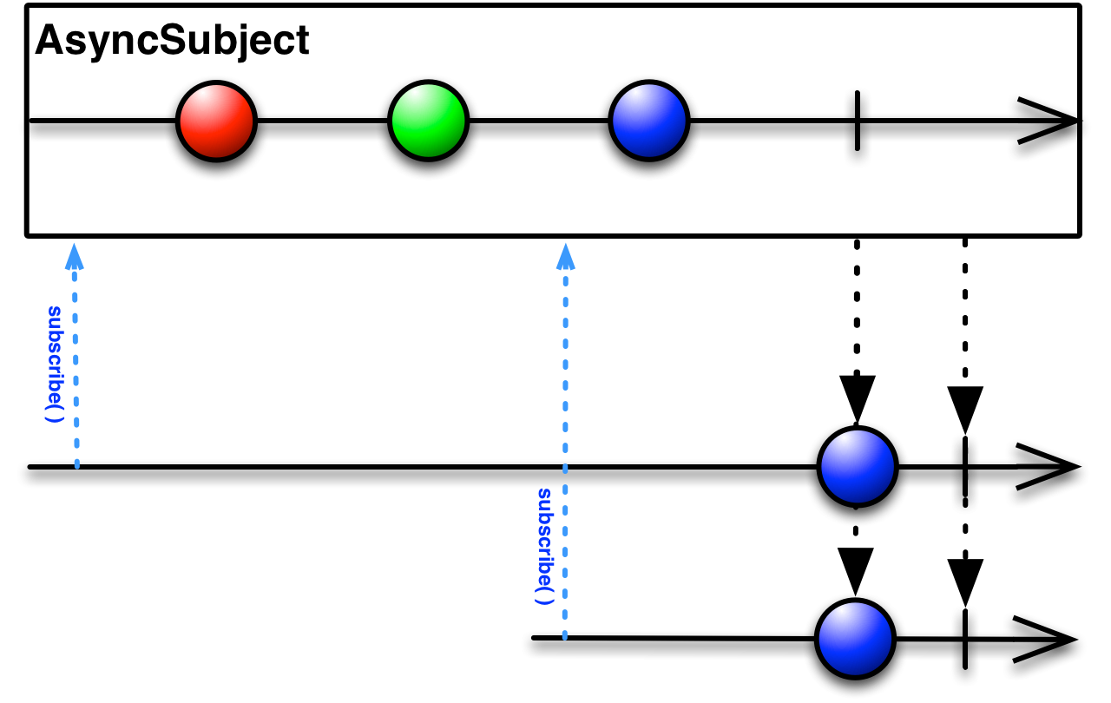
const subject = new Rx.AsyncSubject();

// Subscripción 1
subject.subscribe(data => {
console.log('Subscripción 1:', data);
});

subject.next(1);
subject.next(2);

// Subscripción 2
subject.subscribe(data => {
console.log('Subscripción 2:', data);
});

subject.next(3);
subject.complete(); // Finalizamos el Observable
/*
Subscripción 1: 3
Subscripción 2: 3
*/
En conclusión, los Subjects de RxJs son un mecanismo muy útil cuando queremos realizar multicasting y estar totalmente seguros que todas las subscripciones reciben exactamente los mismos valores, al margen del tipo de Observable que vayamos a utilizar. El empleo de subjects es fundamental cuando queremos afrontar escenarios de cierta complejidad, como por ejemplo, sistemas de store managmentbasados en RxJs.

08/11/2019

ReactiveFormsModule
Para habilitar la forma reactiva en nuestra aplicación angular, necesitamos configurar el módulo ng ReactiveFormsModule en el módulo de la aplicación. En angular podemos crear formularios HTML de dos maneras, es decir, formularios reactivos y formularios basados ​​en plantillas.
Formulario reactivo : se dice que crear formularios con FormControl , FormGroup y FormArray es un formulario reactivo. Usan ng module como ReactiveFormsModule .
Formulario NgForm NgModel : se dice que crear formularios usando NgForm y NgModel es un formulario basado en plantillas. Usan ng module como FormsModule .
ReactiveFormsModule y FormsModule pertenecen a @angular/forms biblioteca @angular/forms . Para usar la forma reactiva en nuestra aplicación angular, necesitamos configurar ReactiveFormsModule en nuestro módulo de aplicación de la siguiente manera.
importar {NgModule} desde '@ angular / core';

importar {ReactiveFormsModule} desde '@ angular / forms';
importar {BrowserModule} desde '@ angular / platform-browser';

@NgModule ({
importaciones: [
BrowserModule,
ReactiveFormsModule
],
-------------
-------------
})
clase de exportación AppModule {}

Control de formulario
FormControl se utiliza para rastrear valores y validación de un control de formulario. Se puede usar de forma independiente, así como con el formulario principal. Cuando trabajamos con la clase FormControl , también se usan las directivas FormControlDirective y FormControlName .
FormControlDirective : sincroniza una instancia independiente de FormControl para formar un elemento de control.
FormControlName : se usa con FormGroup con una etiqueta <form> . FormControlName sincroniza un FormControl en un FormGroup existente con un control de formulario por nombre.
Ahora comencemos a usar FormControl en nuestra aplicación angular. Para cada control de formulario, como texto, casilla de verificación, botón de radio, necesitamos crear una instancia de FormControl en nuestra clase.
ciudad = nuevo FormControl ();

En nuestra plantilla HTML se usará como
<input [formControl] = "ciudad">

Aquí [formControl] es FormControlDirective . Encuentra el ejemplo
formcontrol.component.ts
importar {Componente} desde '@ angular / core';

importar {FormControl, Validators} desde '@ angular / forms';

@Componente({
selector: 'app-form-control',
templateUrl: 'formcontrol.component.html',
styleUrls: ['formcontrol.component.css']
})
clase de exportación FormControlDemoComponent {
nombre = nuevo FormControl ('', [Validators.required, Validators.maxLength (15)]);
age = new FormControl (20, Validators.required);
ciudad = nuevo FormControl ();
country = new FormControl ({valor: 'India', deshabilitado: verdadero});
casado = nuevo FormControl (verdadero);

setNameValue () {
this.name.setValue ('Donald Trump');
console.log ('Nombre:' + this.name.value);
console.log ('Estado de validación:' + this.name.status);
}
setResetName () {
this.name.reset ();
}
valor de cambio() {
console.log (this.married.value);
this.married = new FormControl (! this.married.value);
}
}
formcontrol.component.html
<h3> Uso de FormControl </h3>

<div>
<div>
Nombre: <input [formControl] = "name">
<label * ngIf = "name.invalid" [ngClass] = "'error'"> Nombre requerido con un máximo de 15 caracteres. </label>
</div>
<div>
<button (click) = "setNameValue ()"> Establecer valor </button>
<button (click) = "setResetName ()"> Restablecer </button>
</div>
<div>
Edad: <input [formControl] = "age">
</div>
<div>
Ciudad: <input [formControl] = "city">
</div>
<div>
País: <input [formControl] = "country">
</div>
<div>
<input type = "checkbox" [marcado] = "married.value" (change) = "changeValue ()" />
¿Estás casado?
</div>
</div>
<div>
<p> Nombre: <b> {{name.value}} </b>, Estado de validación: <b> {{name.status}} </b> </p>
<p> Edad: <b> {{age.value}} </b>, Estado de validación: <b> {{age.status}} </b> </p>
<p> Ciudad: <b> {{city.value}} </b> </p>
<p> País: <b> {{country.value}} </b> </p>
<p> ¿Casado ?: <b> {{married.value}} </b> </p>
</div>
formcontrol.component.css
.error{

color rojo;
tamaño de fuente: 20px;
}
Encuentra la pantalla de impresión.
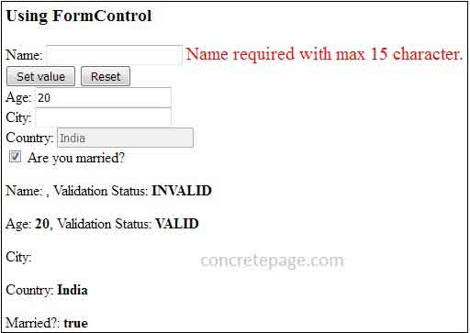

1. Valor predeterminado
Si queremos establecer un valor predeterminado para nuestro control de formulario, podemos pasar un valor predeterminado al crear instancias de un FormControl en nuestra clase.
ciudad = nuevo FormControl ('Noida');

casado = nuevo FormControl (verdadero);
En la plantilla HTML, usaremos estas propiedades con control de formulario.
<input [formControl] = "ciudad">

<input type = "checkbox" [marcado] = "married.value" (change) = "changeValue ()" />

2. Obtener y establecer valor
Para obtener el valor de un control de formulario, tenemos que usar la propiedad de value en la instancia de FormControl en nuestra clase. Del mismo modo, podemos obtener el valor en la plantilla HTML.
ciudad = nuevo FormControl ('Noida');

console.log (this.city.value);
Si el usuario ha ingresado un nuevo valor en la interfaz de usuario, nuestra instancia de FormControl se actualizará con un nuevo valor. Ahora para establecer un valor para un control de formulario en tiempo de ejecución, necesitamos llamar al método setValue() en la instancia de FormControl en nuestra clase.
setCityValue () {

this.city.setValue ('Varanasi');
}

3. Deshabilitar FormControl
Para deshabilitar un control de formulario, debemos pasar la propiedad disabled como true al crear instancias de FormControl en nuestra clase. Encuentra el fragmento de código.
country = new FormControl ({valor: 'India', deshabilitado: verdadero});

Encuentre la línea de código en nuestra plantilla HTML.
<input [formControl] = "country">

El control de formulario anterior se mostrará como deshabilitado en la interfaz de usuario con un valor predeterminado.

4. Validación de FormControl
Para validar un control de formulario creado por FormControl , necesitamos usar Validators que pertenece a @angular/forms biblioteca @angular/forms . Encuentra el fragmento de código.
nombre = nuevo FormControl ('', [Validators.required, Validators.maxLength (15)]);

age = new FormControl (20, Validators.required);
En la plantilla HTML, escribimos el código de la siguiente manera.
Nombre: <input [formControl] = "name">

<label * ngIf = "name.invalid" [ngClass] = "'error'"> Nombre requerido con un máximo de 15 caracteres. </label>
Edad: <input [formControl] = "age">
<label * ngIf = "age.invalid" [ngClass] = "'error'"> Edad requerida. </label>
El código anterior es válido cuando usamos FormControl independiente y no con la etiqueta de formulario HTML.

5. Casilla de verificación con FormControl
Para crear una casilla de verificación usando FormControl , podemos hacer lo que se indica a continuación.
casado = nuevo FormControl (verdadero);

Encuentra el código HTML.
<div>

<input type = "checkbox" [marcado] = "married.value" (change) = "changeValue ()" />
¿Estás casado?
</div>
Para escuchar el evento de cambio, encuentre el método que debe crearse en nuestra clase.
valor de cambio() {

console.log (this.married.value);
this.married = new FormControl (! this.married.value);
}

FormControl con FormGroup usando FormControlName
Crearemos un control de formulario con la etiqueta HTML principal <form> . Todos los controles de formulario, que son las instancias de la clase FormControl , se agruparán usando la clase FormGroup . Encuentra el fragmento de código.
userForm = new FormGroup ({

nombre: nuevo FormControl ('Mahesh', Validators.maxLength (10)),
edad: nuevo FormControl (20, Validators.required),
ciudad: nuevo FormControl (),
país: nuevo FormControl ()
});
El código HTML será el siguiente.
<form [formGroup] = "userForm" (ngSubmit) = "onFormSubmit ()">

Nombre: <input formControlName = "name" placeholder = "Enter Name">
Edad: <input formControlName = "age" placeholder = "Enter Age">
Ciudad: <input formControlName = "city" placeholder = "Enter City">
País: <input formControlName = "country" placeholder = "Enter Country">
<button type = "submit"> Enviar </button>
</form>
La instancia de FormControl creada en clase, se ha utilizado en HTML usando FormControlName angular que sincroniza el valor de FormControl con el control de formulario HTML. [formGroup] es el FormGroupDirective que une el FormGroup existente a un elemento DOM.
Cuando se envíe el formulario, podemos acceder a los valores del formulario de la siguiente manera.
onFormSubmit (): void {

console.log ('Nombre:' + this.userForm.get ('nombre'). valor);
console.log ('Edad:' + this.userForm.get ('edad'). valor);
console.log ('Ciudad:' + this.userForm.get ('ciudad'). valor);
console.log ('País:' + this.userForm.get ('país'). valor);
}
Para validar un control de formulario en particular, necesitamos obtener el valor de ese control de formulario. Por ejemplo, para validar el nombre de FormControl , necesitamos crear un método en nuestra clase como se indica a continuación.
get userName (): any {

devuelve this.userForm.get ('nombre');
}
Ahora úsalo en HTML.
<div>

Nombre: <input formControlName = "name" placeholder = "Enter Name">
<label * ngIf = "userName.invalid" [ngClass] = "'error'"> El nombre es demasiado largo. </label>
</div>
También podemos acceder FormControl valor de FormGroupDirective usando FormGroupDirective . Lo hemos definido como [formGroup] = "userForm" en nuestro formulario. Ahora podemos usar userForm para obtener valores para la validación como se indica a continuación.
<label * ngIf = "userForm.get ('name'). invalid" [ngClass] = "'error'"> El nombre es demasiado largo. </label>

Encuentra el ejemplo.
formgroup.component.ts
importar {Componente} desde '@ angular / core';

importar {FormControl, FormGroup, Validators} desde '@ angular / forms';

@Componente({
selector: 'app-form-group',
templateUrl: 'formgroup.component.html',
styleUrls: ['formgroup.component.css']
})
export class FormGroupDemoComponent {
usrNameChanges: string;
usrNameStatus: cadena;
userForm = new FormGroup ({
nombre: nuevo FormControl ('Mahesh', Validators.maxLength (10)),
edad: nuevo FormControl (20, Validators.required),
ciudad: nuevo FormControl (),
país: nuevo FormControl ()
});
get userName (): any {
devuelve this.userForm.get ('nombre');
}
onFormSubmit (): void {
console.log ('Nombre:' + this.userForm.get ('nombre'). valor);
console.log ('Edad:' + this.userForm.get ('edad'). valor);
console.log ('Ciudad:' + this.userForm.get ('ciudad'). valor);
console.log ('País:' + this.userForm.get ('país'). valor);
}
setDefaultValue () {
this.userForm.setValue ({nombre: 'Mahesh', edad: 20, ciudad: '', país: ''});
}
}
formgroup.component.html
<h3> Uso de FormControl con FormGroup </h3>

<div>
<form [formGroup] = "userForm" (ngSubmit) = "onFormSubmit ()">
<div>
Nombre: <input formControlName = "name" placeholder = "Enter Name">
<label * ngIf = "userName.invalid" [ngClass] = "'error'"> El nombre es demasiado largo. </label>
</div>
<div>
Edad: <input formControlName = "age" placeholder = "Enter Age">
<label * ngIf = "userForm.get ('age'). invalid" [ngClass] = "'error'"> Se requiere edad. </label>
</div>
<div>
Ciudad: <input formControlName = "city" placeholder = "Enter City">
</div>
<div>
País: <input formControlName = "country" placeholder = "Enter Country">
</div>
<div>
<button type = "submit"> Enviar </button>
<button type = "button" (click) = "setDefaultValue ()"> Establecer predeterminado </button>
</div>
</form>
<div>
formgroup.component.css
.error{

color rojo;
tamaño de fuente: 20px;
}
Encuentra la pantalla de impresión.
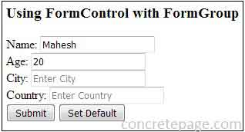

FormControl con FormArray usando FormControlName
Ahora usaremos FormControl con FormArray y FormGroup usando FormControlName . En nuestra aplicación angular, FormArray se usa cuando queremos generar dinámicamente controles de formulario como <input> y <select> . Encuentra el fragmento de código.
userForm = new FormGroup ({

usuarios: nuevo FormArray ([
nuevo FormControl ('Mahesh'),
nuevo FormControl ('Krishna'),
nuevo FormControl ()
])
});
En el código anterior, hemos creado una matriz de instancias de FormControl . Lo iteraremos en nuestra interfaz de usuario de la siguiente manera.
<div * ngFor = "permite al usuario de users.controls; indexar como idx">

<input [formControlName] = "idx" placeholder = "Ingrese el nombre de usuario">
</div>
En el envío del formulario, podemos obtener valores como se indica a continuación.
for (let i = 0; i <this.users.length; i ++) {

console.log (this.users.at (i) .value);
}
En la instancia de FormArray es decir, los users , llamaremos a los controls que devolverán una matriz de instancias de FormControl .
Ahora para agregar un control de formulario en tiempo de ejecución necesitamos usar el método push() de FormArray .
addUserField () {

this.users.push (nuevo FormControl ());
}
Para eliminar un control de formulario en tiempo de ejecución, necesitamos usar el método removeAt() de FormArray .
deleteUserField (index: number) {

this.users.removeAt (index);
}
Encuentra el ejemplo ahora.
formarray.component.ts
importar {Componente} desde '@ angular / core';

importar {FormControl, FormGroup, FormArray} desde '@ angular / forms';

@Componente({
selector: 'app-form-array',
templateUrl: 'formarray.component.html'
})
clase de exportación FormArrayDemoComponent {
userForm = new FormGroup ({
usuarios: nuevo FormArray ([
nuevo FormControl ('Mahesh'),
nuevo FormControl ('Krishna'),
nuevo FormControl ()
])
});
get users (): FormArray {
devuelva this.userForm.get ('usuarios') como FormArray;
}
addUserField () {
this.users.push (nuevo FormControl ());
}
deleteUserField (index: number) {
this.users.removeAt (index);
}
onFormSubmit () {
console.log (this.users.value); // Da datos de FormArray
console.log (this.userForm.value); // Da datos completos del formulario
// Iterate FormArray
for (let i = 0; i <this.users.length; i ++) {
console.log (this.users.at (i) .value);
}
}
}
formarray.component.html
<h3> Uso de FormControl con FormArray </h3>

<div>
<form [formGroup] = "userForm" (ngSubmit) = "onFormSubmit ()">
<div formArrayName = "usuarios">
<div * ngFor = "permite al usuario de users.controls; indexar como idx">
<input [formControlName] = "idx" placeholder = "Ingrese el nombre de usuario">
<button (click) = "deleteUserField (idx)"> Eliminar </button>
</div>
</div>
<button type = "submit"> Enviar </button>
<button type = "button" (click) = "addUserField ()"> Agregar más usuario </button>
</form>
</div>
Encuentra la pantalla de impresión.
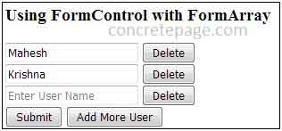

Componente de aplicación y módulo
app.component.ts
importar {Componente} desde '@ angular / core';

importar {FormControl, Validators} desde '@ angular / forms';

@Componente({
selector: 'app-root',
plantilla: `
<app-form-control> </app-form-control>
<app-form-group> </app-form-group>
<app-form-array> </app-form-array>
``
})
clase de exportación AppComponent {
}
app.module.ts
importar {NgModule} desde '@ angular / core';

importar {ReactiveFormsModule} desde '@ angular / forms';
importar {BrowserModule} desde '@ angular / platform-browser';

importar {AppComponent} desde './app.component';
importar {FormControlDemoComponent} desde './formcontrol.component';
importar {FormGroupDemoComponent} desde './formgroup.component';
importar {FormArrayDemoComponent} desde './formarray.component';

@NgModule ({
importaciones: [
BrowserModule,
ReactiveFormsModule
],
declaraciones: [
AppComponent,
FormControlDemoComponent,
FormGroupDemoComponent,
FormArrayDemoComponent,
],
bootstrap: [
AppComponent
]
})
clase de exportación AppModule {}

Ejecutar aplicación
Para probar la aplicación, encuentre los siguientes pasos.
1. Descargue el código fuente usando el enlace de descarga que se proporciona en esta página.
2. En nuestra aplicación CLI angular, reemplace la carpeta src .
3. Ejecute el comando ng serve .
4. Ahora acceda a la URL http: // localhost: 4200 . Encuentra la pantalla de impresión.

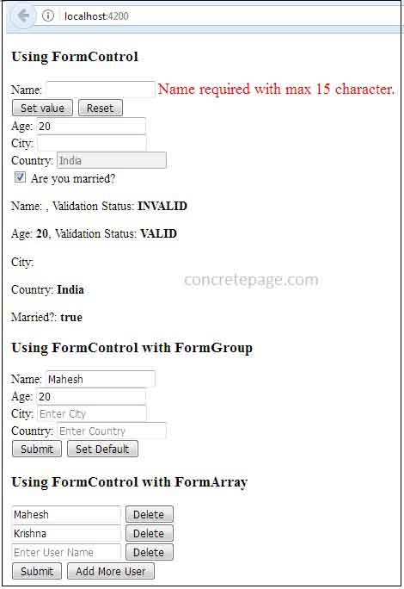

this.crear.subdriver
Para crear formularios se puede utilizar: material.angular.io. Para modificar la apariencia appearance mat_form_filed
Outline
Fill ____________

Node.js

Instalación
- Instalar node.js desde su página web . Al momento de escribir esto, la última versión es la 11.6.0
- node.js 11.6.0 incluye npm, versión 6.5.0
- Instalar Angular CLI:
npm install -g @angular/cli
Corriendo:
ng --version
veremos la siguiente salida:
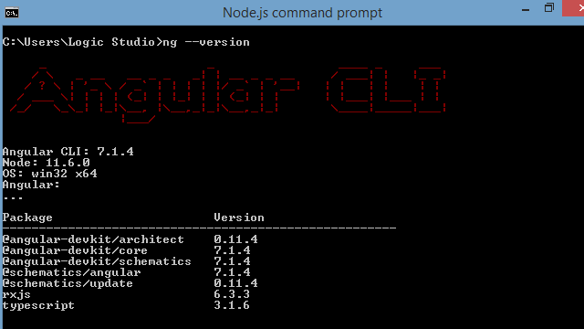

Creando nuestra primera aplicación
Una vez instalado Angular CLI, podemos usar el comando ng con el atributo new para crear una aplicación que llamaremos Tutorial1
ng new Tutorial1
Se nos pregunta si queremos usar Angular routing
Would you like to add Angular routing? (y/N)
para este primer ejercicio respondemos N
Ahora se nos pregunta que formato de estilos usaremos:
Which stylesheet format would you like to use? (Use arrow keys)
CSS
SCSS [ http://sass-lang.com ]
SASS [ http://sass-lang.com ]
LESS [ http://lesscss.org ]
Stylus [ http://stylus-lang.com ]
para nuestro ejercicio, pulsamos enter, lo que utilizará el tradicional formato de estilos de hojas de estilo de cascada.
En previos artículos hemos visto algunas aplicaciones de Angular, pero a partir de ahora vamos a ir viendo paso a paso cada parte de una aplicación SPA programada con Angular (al momento de escribir esto la última versión es la 7)
Si bien ya hemos visto en otros artículos los prerequisitos para crear una aplicación Angular, vamos a repasarlos:

Comenzará el proceso de creación de la aplicación e instalación de los paquetes que se necesitan:
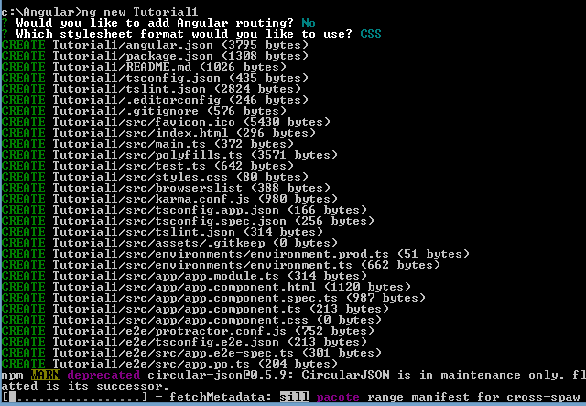
Luego de varios minutos, se creará nuestra primera aplicación
Vamos a cargar la aplicación con Visual Studio Code
haciendo:
cd Tutorial1
code .

Principales archivos y carpetas
Esto nos abrirá la carpeta Tutorial1 con todas las carpetas y archivos creados por angular CLI:

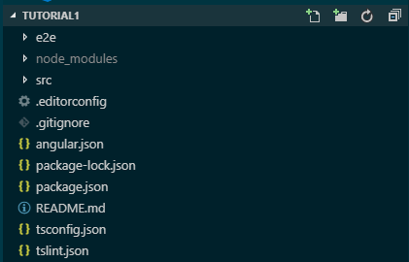
- La carpeta e2e por ahora no la usaremos, ya que se utiliza para Pruebas de extremo a extremo también conocidas como Pruebas de integración, que es una excelente manera de asegurarnos a un alto nivel, que nuestra aplicación funciona correctamente.
- La carpeta node_modules, es donde angular CLI, baja cada paquete necesario por nuestra aplicación. Si abrimos esta carpeta, veremos que es muy extensa y es fundamentalmente el motivo por el cual el proceso de creación de nuestra aplicación, consume tanto tiempo.
- La carpeta src es la que mas nos interesará ya que alli, se irán creando los componentes y otros artefactos que vayamos creando (como clases, servicios, directivas, etc).
El contenido de esta carpeta, lo detallaremos ahora, pero antes, la siguiente imagen, muestra un pantallazo de lo que contiene:

- 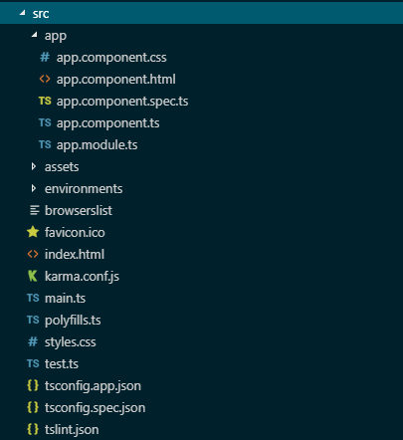
- Rapidamente el detalle:
- La carpeta app es la carpeta donde se encuentra toda la implementacion de nuestros componentes.
- La carpeta assets es la carpeta que contendra todos los assets y archivos adicionales para que nuestro poryecto funcione (por ejemplo las imágenes).
- La carpeta enviroments: aquí se encuentran todas las configuraciones y variables de entorno para poner nuestro proyecto tanto en desarrollo como en produccion.
- El archivo favicon.ico es el archivo icono del proyecto.
- El archivo index.html es el archivo de la página html de nuestro proyecto que recordemos es un SPA.
- El archivo main.ts es el archivo Type Script inicial del proyecto, punto de arranque de nuestra aplicación.
- 4.Luego hay una serie de archivos, cada uno con una función específica:
a) .editorconfig: un archivo de texto de configuración del editor (en nuestro caso Visual Studio Code), podemos configurar que cada tab, mueva el cursor 4 espacios, en lugar de los 2 que vienen por defecto:

- 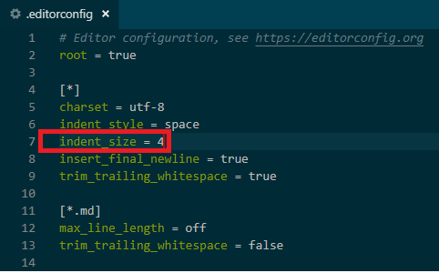
- Para que esto funcione en Visual Studio Code, es necesario instalar la extensión EditorConfig for VS Code:

- 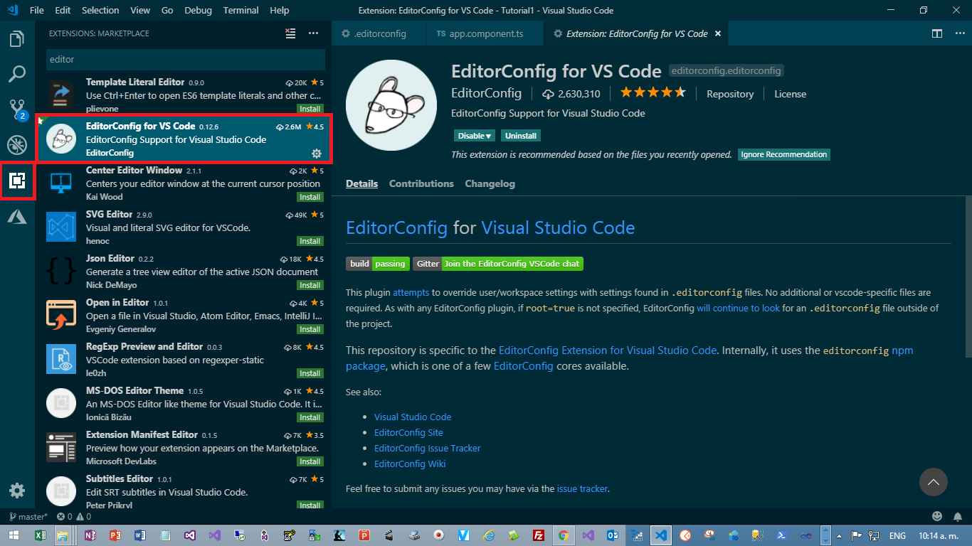
- Ahora reabriendo Visual Studio Code, veremos que al pulsar tab, el cursor se mueve 4 espacios hacia la derecha
- b) .gitignore: Visual Studio code viene con Git integrado, un sistema de control de versiones, bastamente usado en la actualidad. El archivo .gitignore, sirve para decirle a Git qué archivos o directorios completos debe ignorar y no subir al repositorio de código.
- c) angular.json: es el archivo de configuración de angular-cli. Cuando corramos la aplicación, más adelante, corriendo el comando
ng serve

- ng buscará en el archivo angular.json para encontrar el punto de entrada de nuestra aplicación:
angular.json specifica un archivo principal ("main"), que en este casso es main.ts, que es el punto de entrada de nuestra aplicación y el se encargará de arrancarla.
El proceso de arranque arrancará un Módulo Angular llamado AppModule. AppModule está especificado en el archivo src/app/app.module.ts
Todo este proceso, lo veremos con mas detenimiento mas adelante, asi como el concepto de Módulo, clave en Angular.
Podemos ver un fragmento de nuestro archivo angular.json, generado por Angular CLI al crearse nuestra aplicación, donde marcamos en rojo el lugar dónde se establece el punto de entrada main.ts, en la siguiente imagen:
- 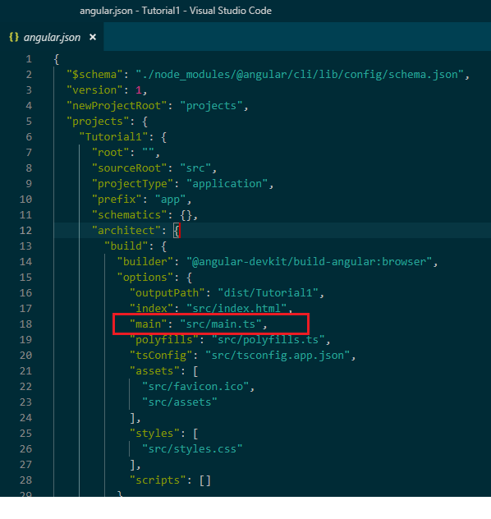
d) package-lock.json: Este archivo se genera y luego es modificado por npm cuando se hace algún cambio sobre node_modules o package.json. La finalidad es que se pueda mantener un detalle específico de las versiones de dependencias que tenemos instaladas en el proyecto. Esto sirve, por ejemplo, para garantizar que todos los que estamos trabajando en un proyecto tengamos instaladas las mismas versiones de paquetes y evitar tener problemas con distintas versiones de dependencias.
- e) package.json: es el archivo de configuración de npm. De alguna manera, podemos considerar este archivo, como un manifiesto de nuestro proyecto.
Históricamente, Node ha trabajado con una herramienta para administrar paquetes llamada npm. Esta herramienta, que normalmente se instala junto con Node, tiene dos roles fundamentales:
- Manejar la publicación de un proyecto al registro público de npm (para que otros puedan descargarlo y utilizarlo como dependencia en sus propios proyectos).
- Administrar las dependencias de nuestro proyecto.
Para esto, guarda un registro justamente en este archivo.
Dentro del package.json se definen y manejan características como:
  - Nombre de tu proyecto.
  - Versión.
  - Dependencias.
  - Repositorio.
  - Autores.
  - Licencia.
  - Y más...
- Un fragmento del archivo generado por Angular Cli, al crear nuestra aplicación Tutorial1, se ve en la siguiente iamgen:

- 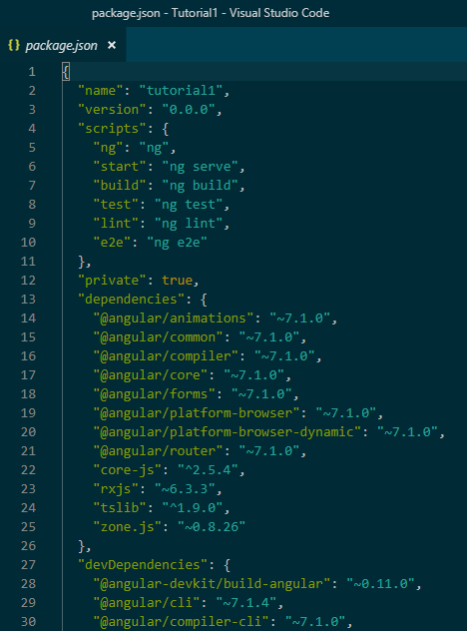
- f) README.md: archivo Markdown de generalidades de nuestra aplicación
Markdown es un lenguaje de marcado ligero, creado en 2004, que facilita la creación de archivos Html, siguiendo una sintaxis, prestablecida.
Si abrimos el archivo readme.md con Visual Studio Code, luego de instalar las dos extensiones que seguidamente estableceremos, obtenemos la siguiente salida
- 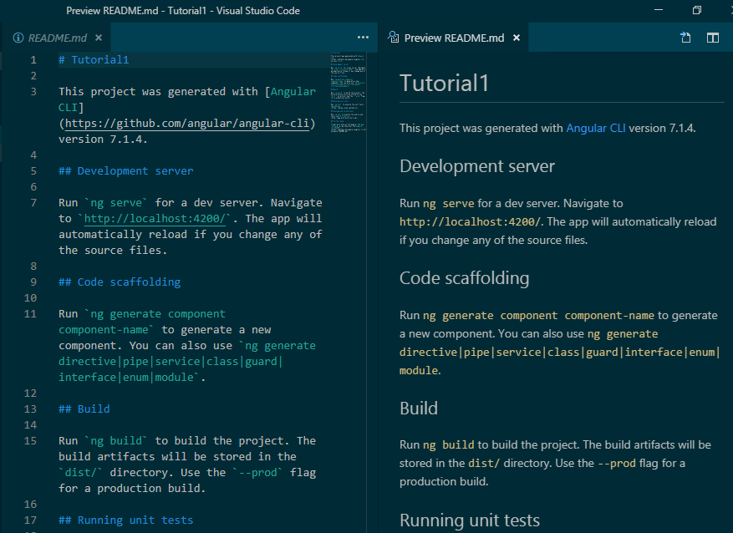
- Para poder ver la salida de un archivo Markdown, automáticamente en Visual Studio Code, necesitamos instalar 2 extensiones:
- Markdown Preview Enhanced
- Auto-Open Markdown Preview

- 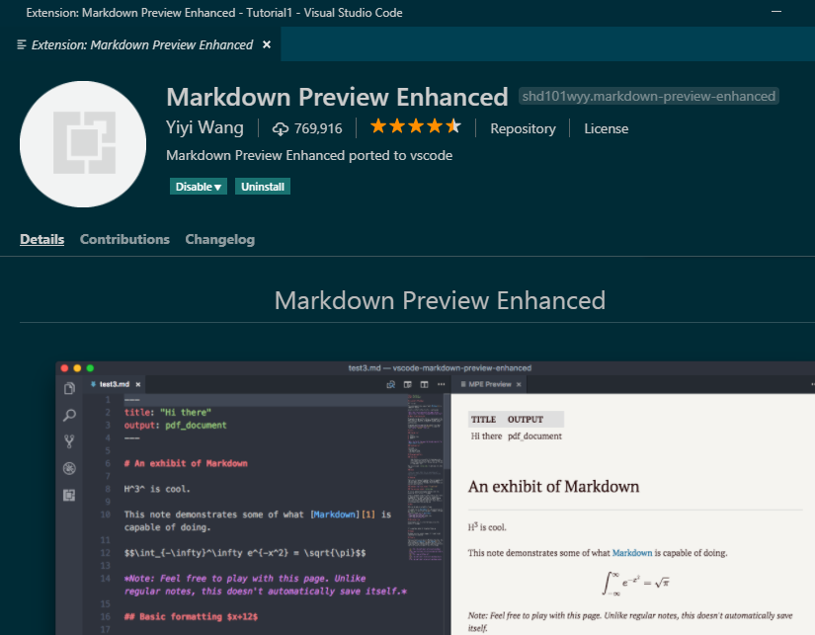
- 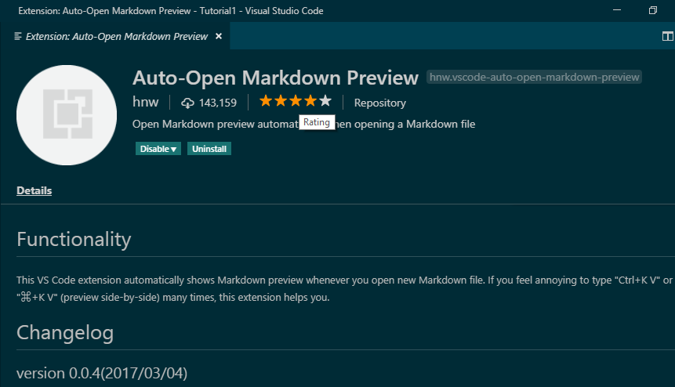
- g) tsconfig.json: Archivo de configuración de TypeScript
En la imagen de abajo, vemos el archivo tsconfig.json, generado por Angular CLI al crear nuestra aplicación:

- 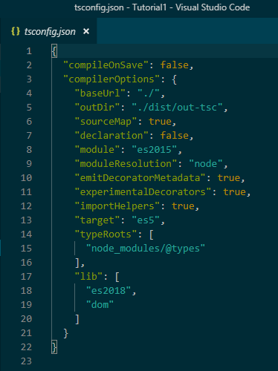
- h) tslint.json

Corriendo la aplicación
- Corremos el comando
- ng serve
- se abrirá el puerto 4200 por defecto de nuestro localhost y estaremos en condiciones de navegar a la aplicación usando
- http://localhost:4200
- También podemos correr:
- ng serve -o
- Esto no solo abrirá el puerto 4200 de nuestro servidor web local, si no que por el argumento -o cargará automáticamente la aplicación en nuestro browser por defecto.
- Si quisiéramos usar otro puerto, podemos agregar el atributo --port XXXX donde XXXX es un número de puerto, por ejemplo, para nuestro ejercicio, abramos una terminal en Visual Studio Code, pulsando ctrl+ñ y corramos:
- ng serve --port 8888 -o

- 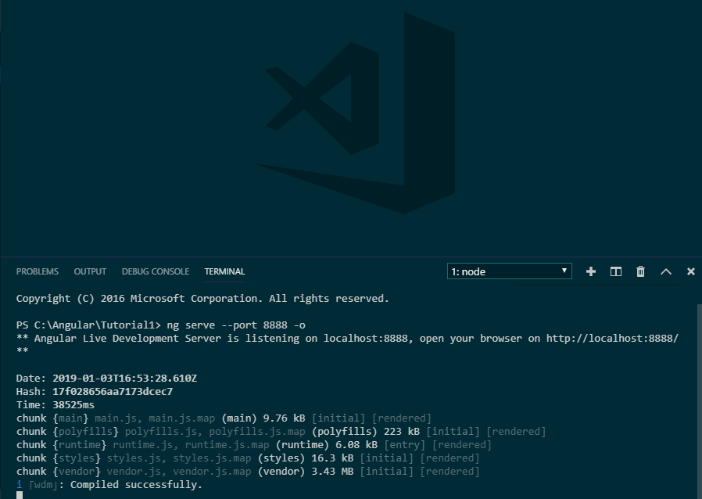
- Luego de unos segundos, se nos abrirá nuestro browser predefinido, con la siguiente URL cargada:
- http://localhost:8888
- y esta será la salida:

- 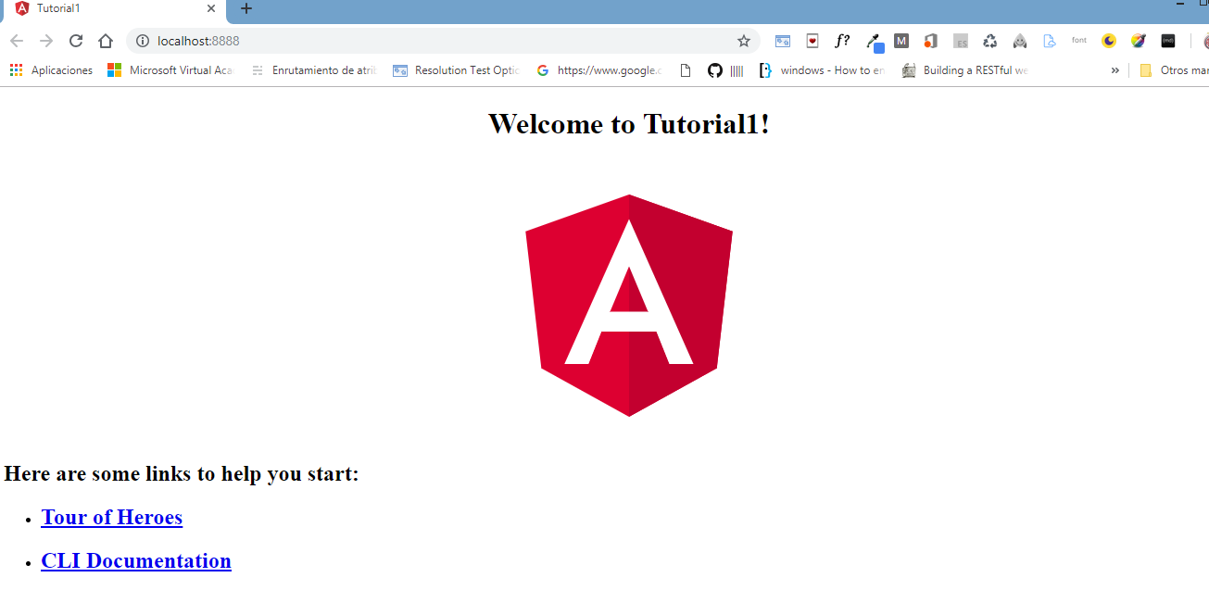
Si observamos el archivo index.html que es la página que se está cargando, veremos que en el código html, no hay nada de lo que se muestra al correr la aplicación:

- 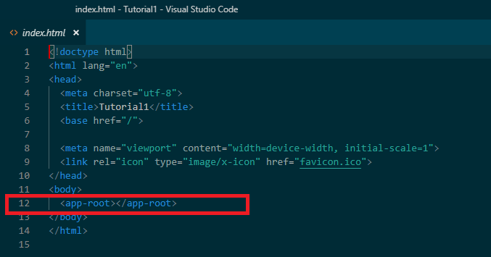
- Como vemos en la figura salvo la línea 12, marcada en rojo en la imagen, todo es código HTML tradicional.
Pero la línea 12, es un tag irreconocible para HTML.
Se trata de un componente de Angular, que CLI, creo automáticamente.
Vemos que su etiqueta es
- <app-root></app-root>
- Si vamos a la carpeta app dentro de src vamos a encontrar allí 4 archivos que conforman nuestro componente:
- app.component.css: En este archivo podemos escribir los estilos que sólo afectarán a este componente, por ejemplo a modo de ejemplo, abramos este archivo y agreguemos
h1{
border:2px solid red;
background-color: indianred;
border-radius: 10px 10px 10px;
}
Al grabar los cambios, sin más, si volvemos a mirar nuestro browser, veremos que se han cargado estos cambios:

- 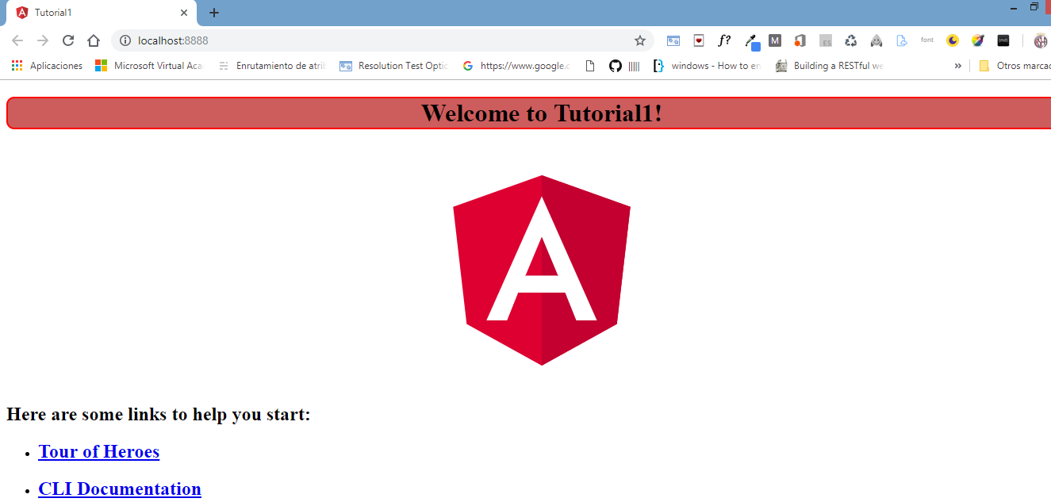
2.app.component.html: Este es la plantilla o interfaz gráfica de nuestro componente, vemos que su código por defecto es :

- 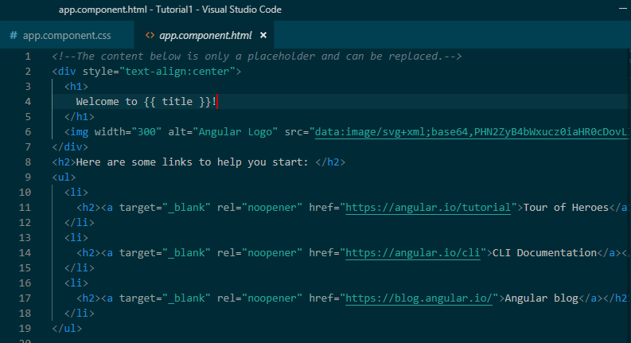
- Solo vamos a dejar hasta el h1 y borramos todo lo anterior:
- 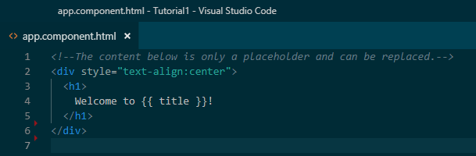
- Automáticamente, al grabar, el browser mostrará:

- 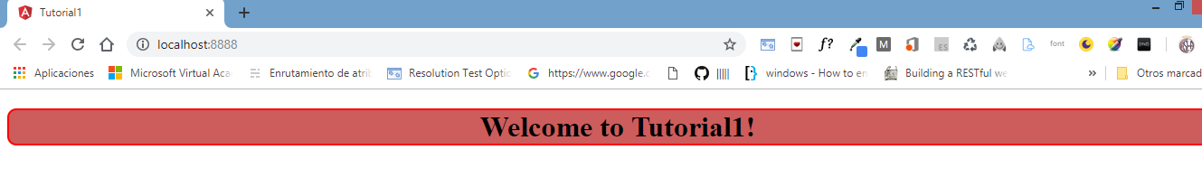
- Si analizamos el contenido del h1, vemos que utiliza algo extraño y propio de Angular:
- <h1>
- Welcome to {{ title }}!
- </h1>
- Esto se conoce como template tag o también mustache tag.
Cualquier cosa entre las llaves, se mostrará como una expresión...
Por ejemplo agreguemos debajo del h1, el párrafo siguiente:
- <p>1+1 es igual a {{1+1}}</p>
Al grabar, automáticamente se actualizará el browser para mostrar:

- 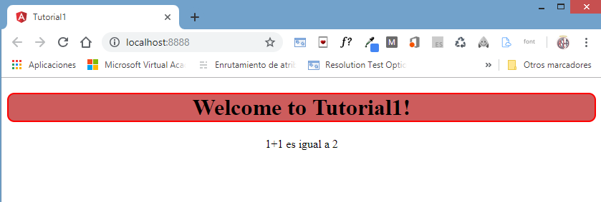
- Como vemos, angular interpreta lo de adentro de las llaves como una expresión y la resuelve.
- Sin embargo, en el caso del h1, se quiere mostrar algo llamado title.
Esto se definirá en el archivo app.component.ts que veremos enseguida.
- 3.app.component.spec.ts: este archivo no lo usaremos ya que es para testing y hasta podríamos borrarlo ya que no lo usaremos por ahora.
- 4.app.component.ts: este es el archivo typescript de nuestro componente cuyo código es el siguiente:
- 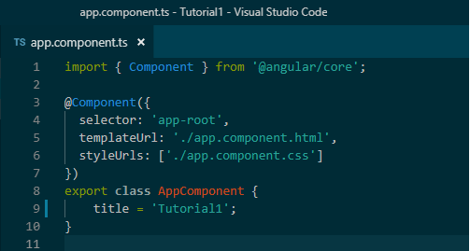
- Basicamente, vemos que este componente, se define como una clase exportable, que tiene una propiedad title asignada a la cadena "Tutorial1"
Está decorada por el Decorador @Component, lo que la define como un componente de Angular, donde se establece cual es el selector o etiqueta con el que será renderizado (app-root). Esto explica ahora el tag que usamos en el archivo index.html:
- <app-root></app-root>
En la primera línea importamos el decorador Component desde el módulo @angular/core. Esto es equivalente a un using en c#

- Si cambiamos la asignación de la propiedad title por "Tutorial 1 de Angular 7" y el Welcome to * del archivo *app.component.html por "*Bienvenidos a *"y grabamos, la salida sera ahora:
- 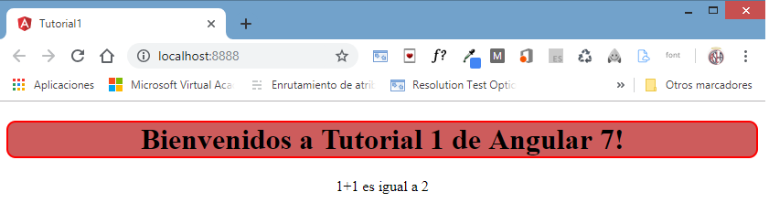

Creación de nuestro primer Componente
- Ahora vamos a generar un componente que muestre datos de un usuario que llamaremos User, mediante la corrida del siguiente comando en otra terminal, que abriremos al lado de la que actualmente está corriendo la aplicación:
- ng g component User
- 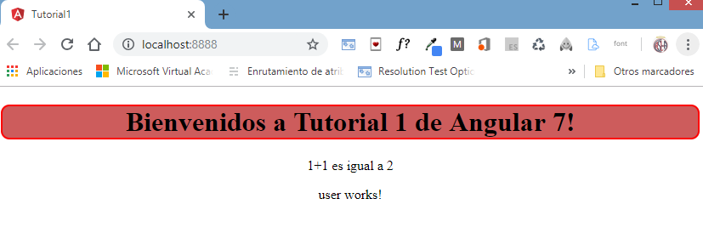
- Esto nos generará una nueva carpeta en app, llamada user y dentro de ella generará los archivos de estilos, de html y de typescript correspondientes, ademas del que por ahora no usamos para testing:
- user.component.css
- user.component.html
- user.component.ts
- user.component.spec.ts
De todos estos archivos el que merece ser visto es el user.component.ts:

- 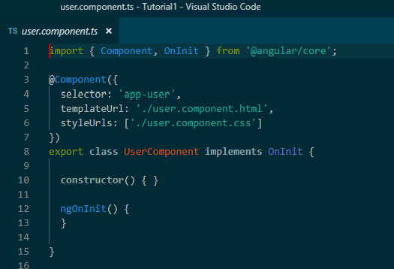
- Vemos que este archivo es similar al visto anteriormente app.component.ts, excepto que la clase UserComponent implementa la interface OnInit
Al implementar esta interface, se ve obligada a tener un método llamado ngOnInit(), que podremos usar para hacer inicializaciones a la hora de crear un componente del tipo UserComponent.
Además para poder usar la interface OnInit, debemos importarla desde el módulo @angular/core, cosa que hacemos en la primera línea, en el mismo import donde importamos el Decorador Component.
- Probemos nuestro componente, llamándolo en el componente app.component.html debajo del párrafo donde sumamos 1 + 1:

- Si miramos nuevamente la imagen donde se ve lo mostrado por el comando ng generate al generar el componente UserComponent, vemos que al final dice
- UPDATE src/app/app.module.ts
- Esto es muy importante y nos lleva a ver en profundidad este archivo.

Módulo app.module.ts
- Más arriba, cuando explicábamos el archivo angular.json decíamos que el proceso de arranque arranca un Módulo Angular llamado AppModule. AppModule está especificado en el archivo src/app/app.module.ts. Es hora de ver este archivo en detalles:
- 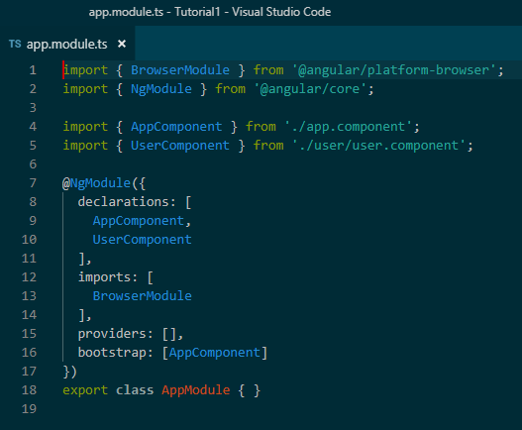
Vemos que este archivo también exporta una clase llamada AppModule, pero la primera cosa que vemos es un decorador @NgModule. Al igual que todos los decoradores, este código @NgModule( ... ) agrega metadata a la clase que sigue inmediatamente, en este caso, AppModule.
Nuestro decorador @NgModule tiene cuatro llaves: declarations, imports, providers, y bootstrap.

declarations
- Especifica los componentes que están definidos en este módulo. Esta es una idea importante en Angular:
- Usted tiene que declarar componentes en un NgModule antes que pueda usarlos en sus plantillas.
- Se puede pensar en un NgModule como si fuera un "paquete" y las declaraciones indican qué componentes son "Propiedad de" este módulo.
Como mencionamos anteriormente, cuando usamos el comando ng generate, la herramienta, automáticamente agregó el componente generado a su lista de declaraciones!
La idea es que cuando generamos un nuevo componente, la herramienta ng asume que nosotros que pertenezca al modulo NgModule.
- Como vemos en la siguiente imagen, para poder agregarlo a las declaraciones, también importa el componente mediante la sentencia:
- import { UserComponent } from './user/user.component';
- 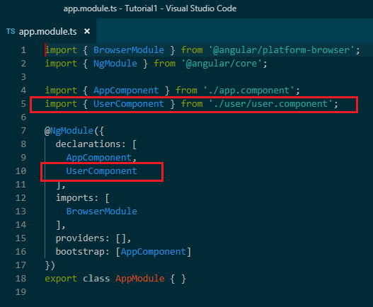

imports
- Describe las dependencias que tiene este módulo.
Como estamos creando una aplicación de navegador, queremos importar el módulo BrowserModule.
Si su módulo depende de otros módulos, puede enumerarlos aquí.
- Podríamos preguntarnos: “¿Cuál es la diferencia entre importar una clase en la parte de arriba del archivo o ponerlo en la sección imports?"
La respuesta corta es que ponemos algo en las importaciones de NgModule si vamos a usarlo en nuestras plantillas o con inyección de dependencia.
Dependency injection es otro concepto del cuál aun no hemos hablado, pero que mas adelante explicaremos.

providers
- Esto es usado por dependency injection. Así para hacer un servicio disponible para ser inyectado en nuestra aplicación, tendremos que agregarlo aquí.

bootstrap
- Esta sección le dice a Angular que cuando este módulo es usado para arrancar la aplicación, necesitamos cargar el componente AppComponent como el componente de nivel superior.
- Cada elemento utilizado en cada una de las 4 seccciones, debe ser importado al principio del archivo:
- import { BrowserModule } from '@angular/platform-browser';
- import { NgModule } from '@angular/core';
- import { AppComponent } from './app.component';
- import { UserComponent } from './user/user.component';

Cambiemos el código de nuestro componente UserComponent, para mostrar el nombre, apellido y la edad de un usuario
- Hagamos los siguientes cambios en nuestro componente:
- user.component.ts:

- 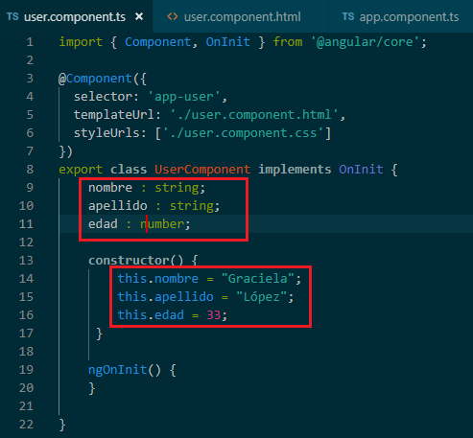

user.component.html:
- 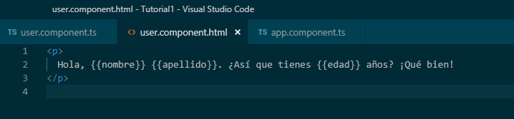
- Grabamos los cambios y nuesto browser ser recargará mostrando:
- 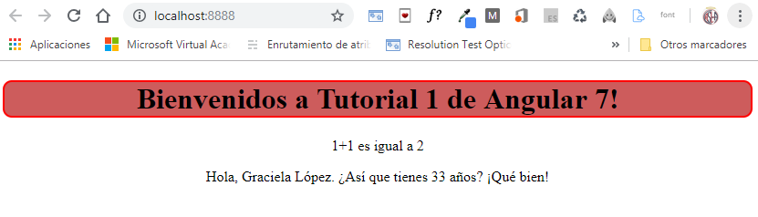

Usemos una imagen para cargarla en nuestro componente AppComponent
- Como vimos más arriba, la carpeta assets se usa para guardar contenido estático, por ejemplo imagenes.
Bajemos una imagen y guardémosla en dicha carpeta.
Cambiemos el código del archivo app.component.html por:
- 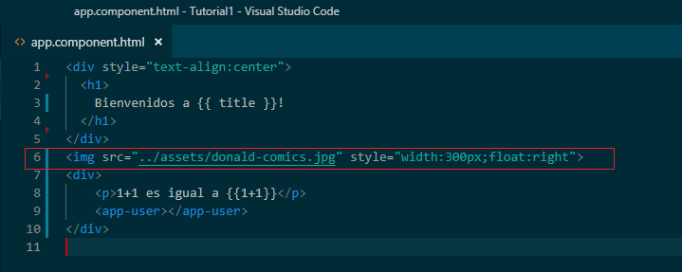
- Esto producirá la siguiente salida:
- 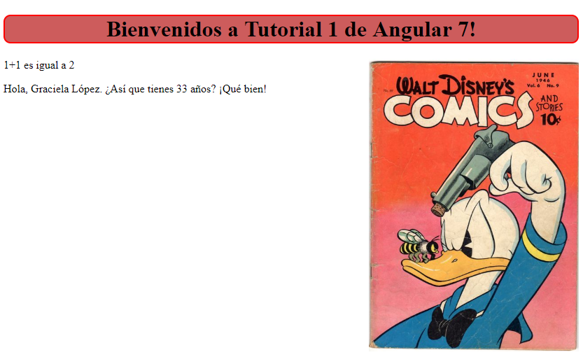
- Para terminar nuestro primer tutorial, vamos a crear otro componente que nos permita cargar una colección de usuarios. Lo llamaremos a dicho componente UserList.
- ng generate component UserList
Esto generará la carpeta user-list con los 4 archivos:

- 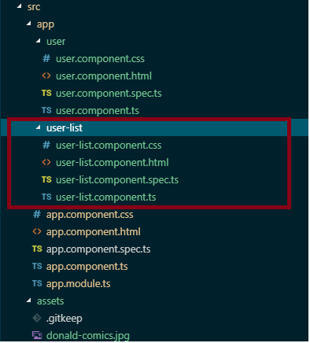
- Vamos a modificar los archivos:
- user_list.component.css
- user_list.component.html
- user_list.component.ts

user_list.component.css

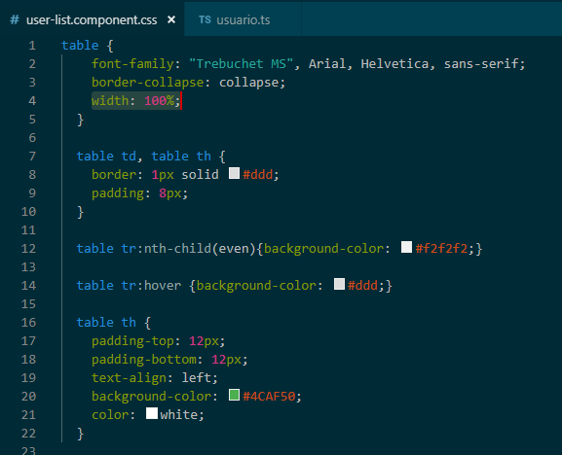

user_list.component.html
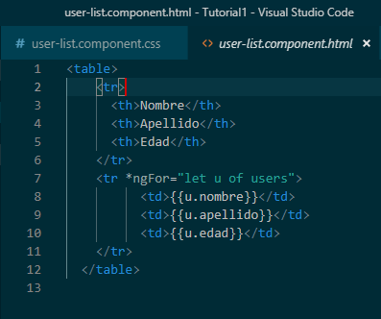
Como vemos en la imagen, hemos actualizado nuestra plantilla html, con una tabla donde la primera fila (el primer tr son los encabezados de columna y el segundo tr lo estamos construyendo usando el atributo
*ngFor="let u of users"
La sintaxis de *ngFor dice que queremos usar la directiva NgFor en este atributo. Podemos pensar en NgFor como si fuera un bucle for, la idea es que estamos creando un nuevo elemento DOM para cada elemento de una colección.
El valor indica: "sea u de users". users es nuestro array de usuarios, como se especifica en la
clase UserListComponent, y veremos enseguida.
let u es lo que se llama una referencia. Cuando decimos "let u of users" estamos diciendo recorre cada elemento en los usuarios y asigna cada uno a una variable local llamada nombre.
La directiva NgFor representará una etiqueta tr para cada entrada encontrada en el array de usuarios y declarará una variable local u para mantener el elemento actual que se está iterando.
Esta nueva variable será usada para crear cada columna de la fila creada con:
<td>{{u.nombre}}</td>
<td>{{u.apellido}}</td>
<td>{{u.edad}}</td>

user_list.component.ts
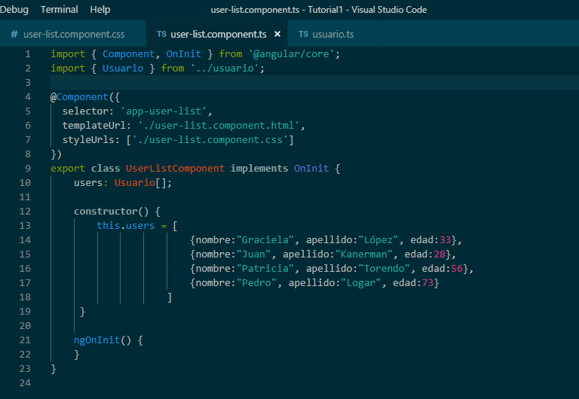
Como vemos en este ultimo archivo estamos definiendo una propiedad de tipo array de objetos Usuario
Para esto generamos la clase Usuario corriendo:
ng g class Usuario
Ponemos el siguiente código en ella:

export class Usuario {
nombre:string;
apellido:string;
edad:number;
}
Ahora vamos a modificar el archivo app.component.html, así:
<div class="container">
<div style="text-align:center" class="mt-5">
<h1>
Bienvenidos a {{ title }}!
</h1>
</div>

<div class="row">
<div class="col-xs-3 ml-5">
<img src="../assets/donald-comics.jpg" style="width:200px" class="img-responsive">
</div>
<div class="col-xs-9 pl-5 pt-5">
<p>1+1 es igual a {{1+1}}</p>
<app-user></app-user>
</div>
</div>
<app-user-list></app-user-list>
Para que funcionen las clases de Boostrap vamos a instalar Bootstrap.
Para eso corremos:
npm install bootstrap jquery popper.js
Vemos que no solo estamos instalando Bootstrap, sino también jQuery y Popper.js, ya que si queremos usar Boostrap completo (es decir no solo las clases de CSS, sino los efectos y poder usar los componentes que trae) necesitamos también estas dos librerías que usa Boostrap:
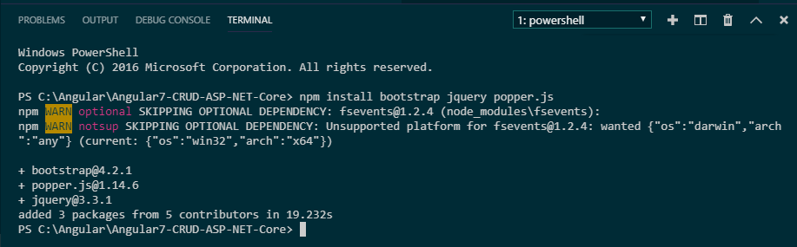
Luego tenemos que modificar el archivo angular.json, de manera que CLI pueda usar estas librerías:
"styles": [
"src/styles.css",
"./node_modules/bootstrap/dist/css/bootstrap.min.css"
],
"scripts": [
"./node_modules/jquery/dist/jquery.min.js",

"./node_modules/popper.js/dist/umd/popper.min.js",
"./node_modules/bootstrap/dist/js/bootstrap.min.js"
]
Entonces nuestra salida final de nuestra aplicación del Tutorial 1 será:
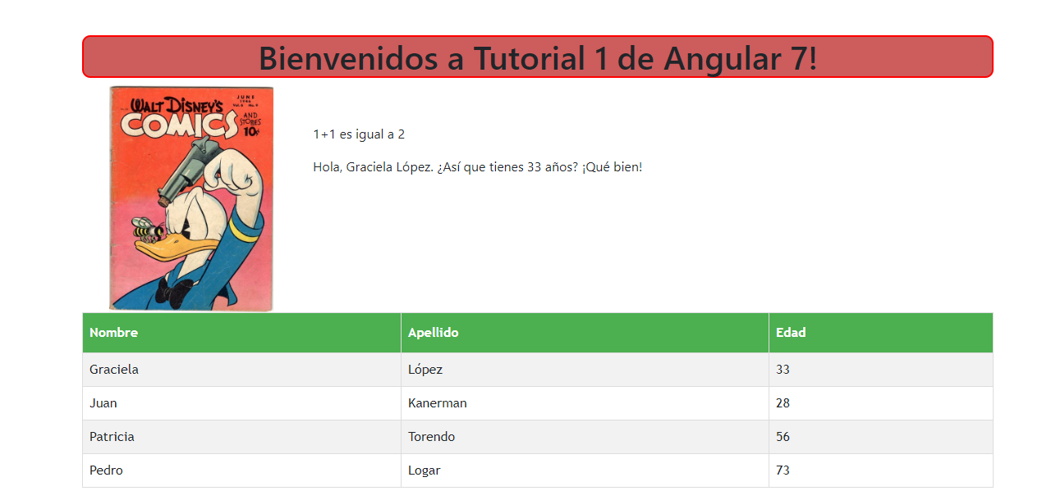
Este artículo está actualizado a la version ^4.0.0 de Angular
Una de las cosas que más me ha sorprendido de Angular es la cantidad de posibilidades que nos ofrece el framework para que los componentes se comuniquen entre si.
Hoy voy a hablar de cómo controlar los componentes o directivas que tengamos en el template de nuestro componente utilizando los decoradores ViewChild y ViewChildren.
Durante el artículo vamos a utilizar como ejemplo un componente al que llamaremos SystemMessage que mostrará un mensaje al usuario cuando la aplicación lo requiera.
1  2  3  4  5  6  7  8  9  10  11  12  13  14  15  16  17  18  19  20 | @Component({  selector: 'system-message',  template: `  <div *ngIf="active" class="system-message">  <p>{{message}}</p>  </div>  `  })  export class SystemMessageComponent {  @Input() message: string;  @Input() active: boolean;  show () {  this.active = true;  }  hide () {  this.active = false;  }  }

ViewChild
Tanto ViewChild como ViewChildren son dos decoradores que, utilizados sobre una propiedad de la clase que representa a un componente, permiten obtener las instancias de elementos nativos, directivas y componentes que estén en el template del mismo.
Configures a view query.
You can use ViewChild to get the first element or the directive matching the selector from the view DOM. If the view DOM changes, and a new child matches the selector, the property will be updated.
View queries are set before the ngAfterViewInit callback is called.
Angular DocsViewChild API Reference

Es importante remarcar que las propiedades decoradas con ViewChild se resuelven justo antes de ejecutarse el hook ngAfterViewInit. Esto quiere decir que si intentamos acceder a la propiedad en un hook previo, como por ejemplo en el hook ngOnInit, esta tendrá como valor undefined.
Para realizar una query utilizando ViewChild podemos utilizar principalmente dos tipos de selectores:
- El tipo del componente. Se obtendrá el primer componente que se encuentre en la vista con el tipo informado
- El nombre de una template variable

Usando un tipo
Usar ViewChild utilizando como selector el tipo del componente o directiva que queremos obtener nos permite realizar búsquedas en la vista sin necesidad de crear una template variable.
Hay que tener en cuenta que en caso de haber más de un elemento con el tipo que se haya usado como selector el framework nos devolverá la primera ocurrencia de la búsqueda.
app.component.ts
1  2  3  4  5  6  7  8  9  10  11  12  13  14 | @Component({  selector: 'my-app',  template: `  <h1>My App</h1>  <system-message></system-message>  `  })  export class AppComponent implements AfterViewInit {  @ViewChild(SystemMessageComponent) message: SystemMessageComponent;  ngAfterViewInit () {  // Ahora puedes utilizar el componente hijo  }  }

Usando una template variable
Si queremos obtener una instancia en concreto entre varias posibilidades podemos usar una template variable para utilizar su nombre como selector.
app.component.ts
1  2  3  4  5  6  7  8  9  10  11  12  13  14  15 | @Component({  selector: 'my-app',  template: `  <h1>My ViewChild Demo</h1>  <system-message #firstMessage></system-message>  <system-message #secondMessage></system-message>  `  })  export class AppComponent implements AfterViewInit {  @ViewChild('firstMessage') message: SystemMessageComponent;  ngAfterViewInit () {  // Ahora puedes utilizar el componente hijo  }  }
La ventaja de este método es que podemos obtener también instancias de elementos nativos:
app.component.ts
1  2  3  4  5  6  7  8  9  10  11  12  13  14 | @Component({  selector: 'my-app',  template: `  <h1 #header>My ViewChild Demo</h1>  <system-message></system-message>  `  })  export class AppComponent implements AfterViewInit {  @ViewChild('header') header: ElementRef;  ngAfterViewInit () {  // Ahora puedes utilizar el componente hijo  }  }

Utilizando el API con ViewChild
Hasta ahora hemos aprendido a obtener las instancias de componentes, directivas y elementos nativos que existan en el template de nuestro componente pero, ¿y cómo hacemos para comunicarnos con ellas?.
¡Muy sencillo! El objeto recuperado es una instancia de la clase del elemento que hemos obtenido y por lo tanto todos sus métodos y propiedades están accesibles desde el mismo.
Lo único que hay que tener en cuenta es que solo se pueden utilizar después de la ejecución del hook ngAfterViewInit.
app.component.ts
1  2  3  4  5  6  7  8  9  10  11  12  13  14  15  16  17  18  19 | @Component({  selector: 'my-app',  template: `  <h1>My ViewChild Demo</h1>  <system-message></system-message>  <button (click)="toggleMessage()">Toggle message</button>  `  })  export class AppComponent implements AfterViewInit {  @ViewChild(SystemMessage) systemMessage: SystemMessage;  ngAfterViewInit () {  this.systemMessage.message = 'Hello World!';  }  toggleMessage () {  this.systemMessage.active ? this.systemMessage.hide() : this.systemMessage.show();  }  }
Puedes verlo en vivo y manipular el código en el siguiente Plunkr:

ViewChildren
El decorador ViewChildren nos permite obtener todos los elementos que existan en nuestro template que sean del tipo que usamos como selector. El objeto devuelto es del tipo QueryList, el cual es resuelto antes del hook ngAfterViewInit. Podemos subscribirnos al Observable que nos proporciona la propiedad changes para obtener los resultados de la búsqueda.
Puedes aprender más sobre la clase QueryList en la documentación de la misma.
app.component.ts

1  2  3  4  5  6  7  8  9  10  11  12  13  14  15  16  17  18 | @Component({  selector: 'my-app',  template: `  <h1 #header>My App</h1>  <system-message message="First message"></system-message>  <system-message message="Second message"></system-message>  <system-message message="Third message"></system-message>  `  })  export class AppComponent implements AfterViewInit {  @ViewChildren(SystemMessageComponent) query: QueryList<SystemMessageComponent>;  ngAfterViewInit () {  this.query.changes.subscribe((items: Array<SystemMessageComponent>) => {  messages.forEach((item: SystemMessageComponent) => console.log(item.message));  });  }  }
Y con esto ya tienes la información necesaria para empezar a utilizar tus componentes hijos usando los decoradores ViewChild y ViewChildren. Es una técnica muy utilizada cuando se aplica el patrón de componentes de presentación y componentes contenedores.
21/01/2020
Al incluir en master de Ardal el formulario muestra en Console este warning:
It looks like you're using ngModel on the same form field as formControl.
Support for using the ngModel input property and ngModelChange event with reactive form directives has been deprecated in Angular v6 and will be removed in Angular v7.
For more information on this, see our API docs here:
https://angular.io/api/forms/FormControlDirective#use-with-ngmodel
En la pagina https://angular.io/api/forms/FormControlDirective#use-with-ngmodel esta la siguiente documentación:

Use with ngModel
Support for using the ngModel input property and ngModelChange event with reactive form directives has been deprecated in Angular v6 and will be removed in Angular v7.
Now deprecated:
content_copy<input [formControl]="control" [(ngModel)]="value">
content_copythis.value = 'some value';
This has been deprecated for a few reasons. First, developers have found this pattern confusing. It seems like the actual ngModel directive is being used, but in fact it's an input/output property named ngModel on the reactive form directive that simply approximates (some of) its behavior. Specifically, it allows getting/setting the value and intercepting value events. However, some of ngModel's other features - like delaying updates withngModelOptions or exporting the directive - simply don't work, which has understandably caused some confusion.
In addition, this pattern mixes template-driven and reactive forms strategies, which we generally don't recommend because it doesn't take advantage of the full benefits of either strategy. Setting the value in the template violates the template-agnostic principles behind reactive forms, whereas adding a FormControl/FormGroup layer in the class removes the convenience of defining forms in the template.
To update your code before v7, you'll want to decide whether to stick with reactive form directives (and get/set values using reactive forms patterns) or switch over to template-driven directives.
After (choice 1 - use reactive forms):
content_copy<input [formControl]="control">
content_copythis.control.setValue('some value');
After (choice 2 - use template-driven forms):
content_copy<input [(ngModel)]="value">
content_copythis.value = 'some value';

Y me da fallo también al utilizar @ViewChild , me muestra el siguiente mensaje al hacer el ng serve
error TS2554: Expected 2 arguments, but got 1.
Buscando dicho error, he encontrado en https://github.com/angular/angular-cli/issues/14553: el siguiente comentario
in v8 ViewChild syntax changed CHANGELOG says
core: In Angular version 8, it's required that all @ViewChild and @ContentChild queries have a 'static' flag specifying whether the query is 'static' or 'dynamic'. The compiler previously sorted queries automatically, but in 8.0 developers are required to explicitly specify which behavior is wanted. This is a temporary requirement as part of a migration; see https://v8.angular.io/guide/static-query-migration for more details.

En https://enmilocalfunciona.io/mejoras-y-cambios-con-angular-8/ pone que en la version de angular 8 se ha cambiado

Cambios en ViewChild / ContentChild
Ahora deberemos declarar si son estáticos o no.
Antes:
@ViewChild('atsistemasDiv') atsistemasDiv: ElementRef<HTMLDivElement>;
Ahora:
@ViewChild('atsistemasDiv', { static: true }) atsistemasDiv: ElementRef<HTMLDivElement>;

Formularios, botones y calendario
https://codingpotions.com/angular-material

Formularios

Date picker, selección de fechas y calendarios - MatDatepickerModule
Con este componente tan útil, puedes añadir un selector de fechas mediante calendario al usuario. Este es uno de los componetes más customizables, por lo que solamente voy a poner los parámetros que me han parecido más útiles. En mi opinión, los calendarios son los mejores componentes de Angular Material, ya que crear de cero un calendario te puede llevar bastante tiempo.
- startView: Sirve para poner que selección se va a mostrar al principio, year para selección de años, month para meses y multi-year para varios años, por defecto es month.
- Para capturar los años o meses seleccionados se hace con el evento yearSelected o monthSelected
- Para pasar una fecha seleccionada por defecto se puede hacer pasándola mediante el formControl, por ejemeplo [formControl]="date"
- Para cambiar el color, lo puedes hacer añadiéndolo a la etiqueta padre para que automáticamente herede los colores, aunque también se lo puedes pasar al calendario directamente para que tenga su propio esquema.
- Si quieres poner que el calendario tenga una fecha máxima y una mínima lo puedes hacer mediante las propiedades min y max respectivamente. Por ejemplo [min]="minDate" [max]="maxDate"
- Para que el calendario se muestre casi a pantalla completa haciendo que en dispositivos móviles se seleccionen mejor las fechas, tienes que añadir la propiedad touchUi
- Los eventos encargados de sacar el input del usuario se llaman dateInput y dateChange.
Hay mas propiedades pero te voy a dejar la documentación oficial sobre los calendarios de Angular Material para que no se haga muy largo.
<mat-form-field>
<input matInput [matDatepicker]="picker" placeholder="Input & change events"
(dateInput)="addEvent('input', $event)" (dateChange)="addEvent('change', $event)">
<mat-datepicker-toggle matSuffix [for]="picker"></mat-datepicker-toggle>
<mat-datepicker #picker></mat-datepicker>
</mat-form-field>

Formularios reactivos o formularios de plantillas

Formularios reactivos (Angular Reactive Forms)
Si partimos de que existen dos maneras de hacer un trabajo: hacerlo bien o hacerlo rápidamente, hacerlo bien significa trabajar con formularios reactivos.
En el desarrollo con formularios reactivos, las acciones sobre los datos y los elementos html (el DOM) ocurren principalmente a nivel del componente (código typescript):
- Declaración del formulario como objeto.
- Declaración de cada uno de los elementos del formulario (y asociación de los mismos al objeto formulario).
- Importación de componentes de validación.
- Asignación de valores a inputs.
- Asignación de métodos de validación a inputs.
- Modificación de propiedades de los elementos html (como errores, propiedades o atributos).
- Modificación de las propiedades de los objetos formulario.
- Y elementos de formulario.
Otro aspecto Importante es que los formularios reactivos nos permiten exponer observables RxJS, que podemos enganchar con los observables expuestos por otros elementos del framework (el módulo HTTP, librerías de estado como NGRX, de modales, etc) y resolver así procesos asíncronos complejos de forma sencilla y controlada, al estilo reactivo. Es una de las características que potencia a Angular actualmente, nadie más lo hace de esta manera.
Es necesario destacar que todas estas ventajas tienen un coste: invertir más tiempo en planificar el desarrollo para convertirlo en un desarrollo funcional y así poder sacar provecho de la flexibilidad que nos ofrece.
En un desarrollo funcional (functional programming) los formularios reactivos son el camino a seguir principalmente porque no tienen enlace con los datos (data binding).
Por el contrario, utilizan lo que llamamos modelo de datos inmutable (inmutable data model), lo que nos da mucho más control/responsabilidad sobre el flujo de los datos.
Esta flexibilidad se refiere básicamente a que es posible desarrollar artefactos personalizados y modificar su comportamiento reactivamente en tiempo de ejecución: agregar componentes, modificar validaciones, modificar manejadores de eventos (event handlers), manejar eventos asíncronamente.
Por consiguiente, mayor tiempo invertido en analizar posibles escenarios, desarrollar métodos, y realizar pruebas. También es cierto que al manejar la mayor parte de la lógica en el componente (archivos ts), se reduce significativamente la lógica en la plantilla (archivos html).

Formularios desde templates (Angular Template Driven Forms)
Supongamos que necesitamos hacer un desarrollo relativamente sencillo, ¿es necesario añadir tanto nivel de complejidad para poder disfrutar de las bondades de Angular? No, no es necesario.
Gracias a los formularios manejados por plantillas (Template Driven Forms) es posible desarrollarlos en Angular manteniendo el principio KISS (acrónimo de Keep It Simple Stupid).
El desarrollo utilizando formularios manejados por plantillas es bastante sencillo: básicamente consiste en enlazar los datos (data binding) desde el componente (código typescript) hasta la plantilla (código html) a través de la sintaxis [(nombreDeVariable)] en cada elemento html a enlazar.
Este desarrollo funciona para escenarios simples, pero falla para escenarios más complejos debido a que la mayoría de las decisiones sobre el comportamiento e interacción entre la lógica del componente y la plantilla html son tomadas internamente por Angular y no es posible modificarlas, no es flexible como lo es el desarrollo de formularios reactivos.
El código en el componente es mínimo en comparación a la cantidad de código que requerimos para resolver el mismo requerimiento utilizando formularios reactivos.
Por citar un caso específico, para modificar el valor de un elemento html desde el componente, no se requiere código alguno. Al utilizar la sintaxis [(nombreDeVariable)] los valores se mantienen sincronizados automáticamente.
Falla para escenarios más complejos porque en caso de necesitar modificar el comportamiento de un elemento del formulario en tiempo de ejecución se hace complejo y rebuscado.
Realizar pruebas unitarias en un desarrollo de este tipo representa un reto significativo.

Conclusión
Si abordamos un proyecto complejo y no tenemos problema en dedicar algo de tiempo en planear detalladamente y desarrollar nuestros propios métodos para interactuar con el html Formularios Reactivos es la mejor opción.
Si tenemos experiencia en las primeras versiones de Angular, estamos ante un requerimiento relativamente sencillo y queremos disfrutar de las maravillas del enlace de datos en doble sentido (two way data binding) Formularios Manejados por Plantillas son el camino a seguir.
De todos modos, pienso que usar formularios reactivos es la mejor manera a seguir, por muy tentador que sea disfrutar de lo práctico que nos ofrecen los formularios manejados por plantillas.
Los formularios reactivos nos facilitan la creación de tests unitarios (TDD for the win) y, lo más importante, nos permiten controlar ampliamente el flujo de la aplicación. Pero claro también podríais decir que soy un poco controlador ;)

https://academia-binaria.com/formularios-reactivos-con-Angular/
Formularios reactivos con Angular
El doble enlace automático entre elementos html y propiedades de objetos fue el primer gran éxito de Angular. Ese doble-binding facilita mucho el desarrollo de formularios. Pero esa magia tienen un coste en escalabilidad; impacta en el tiempo de ejecución y además dificulta la validación y el mantenimiento de formularios complejos.
La solución en Angular 8 pasa por desacoplar el modelo y la vista, introduciendo una capa que gestione ese doble enlace. Los servicios y directivas del módulo ReactiveFormsModule que viene en la librería @angular/forms permiten programar formularios reactivos conducidos por el código.
Partiendo de la aplicación tal como quedó en Vigilancia y seguridad en Angular. Al finalizar tendrás una aplicación con formularios model driven fáciles de mantener y validar.
Código asociado a este artículo en GitHub: AcademiaBinaria/angular-basic/8-reactive
Tienes una versión desplegada operativa para probar Angular Basic

1 Desacople entre vista y modelo
La directiva [(ngModel)]="model.property" con su popular banana in a box establece el doble enlace entre el elemento de la vista al que se le aplica y una propiedad del modelo. Los cambios en la vista son trasladados automáticamente al modelo, y al revés; cualquier cambio en el modelo se refleja inmediatamente en la vista.
Se pueden establecer validaciones y configurar los eventos que disparan las actualizaciones; pero todo ello usando más y más atributos y directivas en la plantilla. Son los formularios template driven que degeneran en un html farragoso y difícil de mantener.
Vamos a crear un formulario de registro de usuarios usando los formularios model driven. Para ello voy a crear el módulo security con el componente register y los engancharé a la ruta security/register.
El módulo de seguridad y su configuración lazy en el raíz:
1  2 | ng g m security --routing true  ng g c security/register
1  2  3  4 | {  path: 'security',  loadChildren: () => import('./8-reactive/security/security.module').then(m => m.SecurityModule)  },
El componente de registro y su ruta asignada:
1  2  3  4  5  6  7  8  9  10 | const routes: Routes = [  {  path: 'register',  component: RegisterComponent  },  {  path: '**',  redirectTo: 'register'  }  ];
1 | <a routerLink="security/register" class="button">Register</a>

1.1 Form Builder
Entra en acción el FormBuilder, un servicio del que han de depender los componentes que quieran desacoplar el modelo de la vista. Se usa para construir un formulario creando un FormGroup, (un grupo de controles) que realiza un seguimiento del valor y estado de cambio y validez de los datos.
Para poder usarlo tenemos que importar el módulo de Angular en el que viene declarado, el ReactiveFormModule.
1  2  3  4  5  6  7  8  9  10 | import { ReactiveFormsModule } from '@angular/forms';  @NgModule({  declarations: [RegisterComponent],  imports: [  CommonModule,  SecurityRoutingModule,  ReactiveFormsModule  ]  })  export class SecurityModule { }
Veamos un ejemplo mínimo de su declaración en register.component.ts.
1  2  3  4  5  6  7  8  9  10  11  12 | export class RegisterComponent implements OnInit {  public formGroup: FormGroup;  constructor( private formBuilder: FormBuilder ) { }  public ngOnInit() {  this.buildForm();  }  private buildForm(){  this.formGroup = this.formBuilder.group({});  }  }

1.2 Form control
El formulario se define como un grupo de controles. Cada control tendrá un nombre y una configuración. Esa definición permite establecer un valor inicial al control.
1  2  3  4  5  6  7  8  9  10  11 | private buildForm() {  const dateLength = 10;  const today = new Date().toISOString().substring(0, dateLength);  const name = 'JOHN DOE';  this.formGroup = this.formBuilder.group({  registeredOn: today,  name: name.toLowerCase(),  email: 'john@angular.io',  password: ''  });  }
Como ves, es fácil asignar valores por defecto. Incluso es un buen momento para modificar o transformar datos previos para ajustarlos a cómo los verá el usuario; sin necesidad de cambiar los datos de base.

1.3 Form view
Mientras tanto en la vista html… Este trabajo previo y extra que tienes que hacer en el controlador se recompensa con una mayor limpieza en la vista. Lo único necesario será asignar por nombre el elemento html con el control typescript que lo gestionará.
Para ello usaremos dos directivas que vienen dentro del módulo reactivo son [formGroup]="objetoFormulario" para el formulario en su conjunto, y formControlName="nombreDelControl" para cada control.
1  2  3  4  5  6  7  8  9  10  11  12  13  14  15  16  17  18 | <form [formGroup]="formGroup">  <label for="registeredOn">Registered On</label>  <input name="registeredOn"  formControlName="registeredOn"  type="date" />  <label for="name">Name</label>  <input name="name"  formControlName="name"  type="text" />  <label for="email">E-mail</label>  <input name="email"  formControlName="email"  type="email" />  <label for="password">Password</label>  <input name="password"  formControlName="password"  type="password" />  </form>

2 Validación y estados
La validación es una pieza clave de la entrada de datos en cualquier aplicación. Es el primer frente de defensa ante errores de usuarios; ya sean involuntarios o deliberados.
Dichas validaciones se solían realizar agregando atributos html tales como el archiconocido required. Pero todo eso ahora se traslada a la configuración de cada control, donde podrás establecer una o varias reglas de validación sin mancharte con html.

2.1 Validadores predefinidos y personalizados
De nuevo tienes distintas sobrecargas que te permiten resolver limpiamente casos sencillos de una sola validación, o usar baterías de reglas que vienen predefinidas como funciones en el objeto Validators del framework.
1  2  3  4  5  6  7  8  9  10  11  12  13  14  15  16 | private buildForm() {  const dateLength = 10;  const today = new Date().toISOString().substring(0, dateLength);  const name = 'JOHN DOE';  const minPassLength = 4;  this.formGroup = this.formBuilder.group({  registeredOn: today,  name: [name.toLowerCase(), Validators.required],  email: ['john@angular.io', [  Validators.required, Validators.email  ]],  password: ['', [  Validators.required, Validators.minLength(minPassLength)  ]]  });  }
A estas validaciones integradas se puede añadir otras creadas por el programador. Incluso con ejecución asíncrona para validaciones realizadas en el servidor.
Por ejemplo podemos agregar una validación específica a las contraseñas
1  2  3  4  5 | password: ['', [  Validators.required,  Validators.minLength(minPassLength),  this.validatePassword  ]]
Lo único que se necesita es una función que recibe como argumento el control a validar. El resultado debe ser un null si todo va bien. Y cualquier otra cosa en caso de fallo. Te muestro una propuesta para que puedas crear tus propios validadores.
1  2  3  4  5  6  7  8  9  10  11 | private validatePassword(control: AbstractControl) {  const password = control.value;  let error = null;  if (!password.includes('$')) {  error = { ...error, dollar: 'needs a dollar symbol' };  }  if (!parseFloat(password[0])) {  error = { ...error, number: 'must start with a number' };  }  return error;  }

2.2 Estados de cambio y validación
Una vez establecidas las reglas, es hora de aplicarlas y avisar al usuario en caso de que se incumplan. Los formularios y controles reactivos están gestionados por máquinas de estados que determinan en todo momento la situación de cada control y del formulario en si mismo.

2.2.1 Estados de validación
Al establecer una o más reglas para uno o más controles activamos el sistema de chequeo y control del estado de cada control y del formulario en su conjunto.
La máquina de estados de validación contempla los siguientes estados mutuamente excluyentes:
- VALID: el control ha pasado todos los chequeos
- INVALID: el control ha fallado al menos en una regla.
- PENDING: el control está en medio de un proceso de validación
- DISABLED: el control está desactivado y exento de validación
Cuando un control incumple con alguna regla de validación, estas se reflejan en su propiedad errors que será un objeto con una propiedad por cada regla insatisfecha y un valor o mensaje de ayuda guardado en dicha propiedad.

2.2.2 Estados de modificación
Los controles, y el formulario, se someten a otra máquina de estados que monitoriza el valor del control y sus cambios.
La máquina de estados de cambio contempla entre otros los siguientes:
- PRINSTINE: el valor del control no ha sido cambiado por el usuario
- DIRTY: el usuario ha modificado el valor del control.
- TOUCHED: el usuario ha tocado el control lanzando un evento blur al salir.
- UNTOUCHED: el usuario no ha tocado y salido del control lanzando ningún evento blur.
Como en el caso de los estados de validación, el formulario también se somete a estos estados en función de cómo estén sus controles.
Veamos su aplicación primero en el caso general del formulario. Uno de los usos más inmediatos es deshabilitar el botón de envío cuando la validación de algún control falla.
1  2 | <button (click)="register()"  [disabled]="formGroup.invalid">Register me!</button>
Por cierto, este sistema de gestión de los controles del formulario oculta la parte más valiosa (el valor que se pretende almacenar) en la propiedad value del formulario. Contendrá un objeto con las mismas propiedades usadas durante la definición del formulario, cada una con el valor actual del control asociado.
1  2  3  4 | public register() {  const user = this.formGroup.value;  console.log(user);  }
La validación particular para cada control permite informar al usuario del fallo concreto. Es una buena práctica de usabilidad el esperar a que edite un control antes de mostrarle el fallo. Y también es muy habitual usar la misma estrategia para cada control.
Lo que no queremos es llevar de vuelta la lógica a la vista; así que lo recomendado es crear una función auxiliar para mostrar los errores de validación.
1  2  3  4  5  6  7  8 | public getError(controlName: string): string {  let error = '';  const control = this.formGroup.get(controlName);  if (control.touched && control.errors != null) {  error = JSON.stringify(control.errors);  }  return error;  }
En la vista colocaremos adecuadamente los mensajes para facilitarle la corrección al usuario.
1  2  3 | <span>{{ getError('name')}}</span>  <span>{{ getError('email')}}</span>  <span>{{ getError('password')}}</span>
Ya tenemos formularios reactivos conducidos por los datos que te permitirán construir pantallas complejas manteniendo el control en el modelo y dejando la vista despejada. Como resumen podemos decir que vamos a programar más en TypeScript que en Html. La ventaja del desacople es que podremos controlar lo que enviamos y recibimos de la vista. Así se pueden aplicar formatos, validaciones y transformaciones entre lo que presentamos y lo que enviamos hacia los servicios.

3. Un gestor de credenciales
Vamos a provechar el conocimiento sobre Interceptores y Observables para montar un pequeño sistema de gestión de credenciales. La idea es detectar respuestas a llamadas no autenticadas y redirigir al usuario a nuestra pantalla de registro.
Si el usuario se registra correctamente recibiremos un token que lo identifica. Lo que haremos será guardarlo y usarlo en el resto de las llamadas.

3.1 Detección y redirección de intrusos
Empezaré por crea un servicio para el interceptor de fallos de seguridad y un componente que invocará deliberadamente a un API protegida.
1  2 | ng g s security/auth-interceptor  ng g c security/secret
Al componente secret le asignaremos la ruta security/secret
1 | <a routerLink="security/register" class="button">Register</a>
1  2  3  4  5  6  7  8  9  10  11  12  13  14 | const routes: Routes = [  {  path: 'register',  component: RegisterComponent  },  {  path: 'secret',  component: SecretComponent  },  {  path: '**',  redirectTo: 'secret'  }  ];
En cuanto al interceptor, haremos como ya hemos visto en el tema 7-watch. Lo primero será proveerlo invirtiendo el control que nos cede el HttpClient.
1  2  3  4  5  6  7  8  9  10  11  12 | @NgModule({  declarations: [RegisterComponent, SecretComponent],  imports: [CommonModule, SecurityRoutingModule, ReactiveFormsModule, HttpClientModule],  providers: [  {  provide: HTTP_INTERCEPTORS,  useClass: AuthInterceptorService,  multi: true  }  ]  })  export class SecurityModule {}
Luego codificaré la implementación de la interfaz HttpInterceptor. En este caso me interesan las respuestas con error 401. Emplearé el Router de Angular para obligar al usuario a visitar la página de registro cuando esto ocurra.
1  2  3  4  5  6  7  8  9  10  11  12  13  14  15  16 | export class AuthInterceptorService implements HttpInterceptor {  constructor(private router: Router) {}  public intercept(req: HttpRequest<any>, next: HttpHandler): Observable<HttpEvent<any>> {  return next.handle(req).pipe(catchError(this.handleError.bind(this)));  }  private handleError(err) {  const unauthorized_code = 401;  if (err instanceof HttpErrorResponse) {  if (err.status === unauthorized_code) {  this.router.navigate(['security/register']);  }  }  return throwError(err);  }  }

3.2 Almacenamiento y uso del token
Antes de nada volveremos al tema de los observables y su uso como intermediarios entre objetos desacoplados. Para ello crearé un servicio para almacenar y distribuir el token de identificación de usuarios.
1 | ng g s security/token_store
1  2  3  4  5  6  7  8  9  10  11  12 | export class TokenStoreService {  private token = '';  private token$ = new BehaviorSubject<string>('');  constructor() {}  public select$ = () => this.token$.asObservable();  public dispatch(token) {  this.token = token;  this.token$.next(this.token);  }  }
De vuelta en el componente RegisterComponent. Tenemos que enviar las credenciales al API para su aceptación. Si todo va bien, nos devolverán un token que identifica al usuario. Es momento de usar al TokenStore para transmitir la noticia por toda la aplicación.
1  2  3  4  5  6 | public register() {  const url = 'https://api-base.herokuapp.com/api/pub/credentials/registration';  const user = this.formGroup.value;  this.httpClient.post<any>(url, user)  .subscribe(res => this.tokenStore.dispatch(res.token));  }

Por último volvemos al AuthInterceptorService en el que nos suscribiremos a los cambios acerca del token.
1  2  3  4  5 | private token = '';  constructor(private router: Router, private tokenStore: TokenStoreService) {  this.tokenStore.select$()  .subscribe(token => (this.token = token));  }
Y lo usaremos en las cabeceras de todas las llamadas.
1  2  3  4  5  6 | public intercept(req: HttpRequest<any>, next: HttpHandler): Observable<HttpEvent<any>> {  const authHeader = { Authorization: 'bearer ' + this.token };  const authReq = req.clone({ setHeaders: authHeader });  return next.handle(authReq)  .pipe(catchError(this.handleError.bind(this)));  }
Ya sabes lo básico de Angular; pero puedes usar mucho más conociendo su ecosistema. Sigue esta serie para agregar librerías y usar los esquemas de Material Design y CLI de Angular mientras aprendes a programar con Angular. Todos esos detalles se tratan en el curso básico online que imparto con TrainingIT o a medida para tu empresa.

Para dibujar un menu:
Utilizar mat-drawer-container
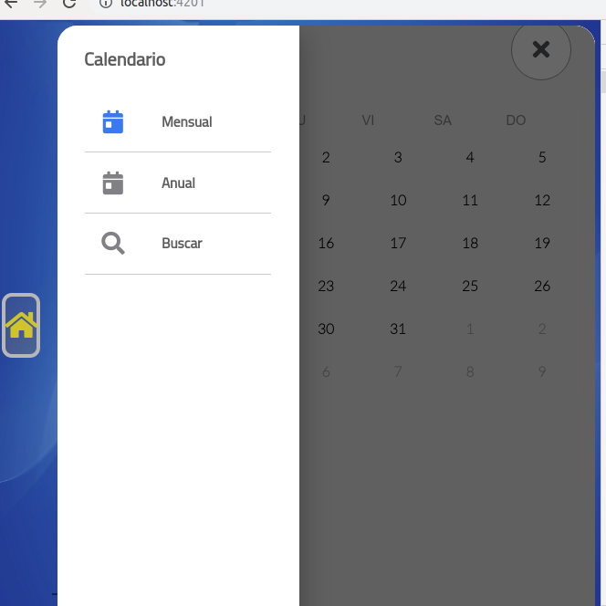

Ej:
<mat-drawer-container class="container-principal" [hasBackdrop]="true">
<mat-drawer #sidenav [mode]="'slide'">
<div class="menucalendario">
<div class="nemo">Calendario</div>
<div class="grupo">
<div (click)="mostrarMensual()" [ngClass]="{'activado' : mostrar.calenariogeneral === 1}" class="item-menu-navegacion linea activado">
<div class="icono"><i class="fas fa-calendar-day"></i></div>
<div class="nemo">Mensual</div>
</div>
<div (click)="mostrarAnual()" [ngClass]="{'activado' : mostrar.calenarioanio === 1}" class="item-menu-navegacion linea">
<div class="icono" ><i class="fas fa-calendar-day"></i></div>
<div class="nemo">Anual</div>
</div>
<div (click)="mostrarBuscador()" class="item-menu-navegacion linea">
<div class="icono"><i class="fa fa-search"></i></div>
<div class="nemo">Buscar</div>
</div>
</div>
</div>
</mat-drawer>
<mat-drawer-content class="contenido-calendarios">
<div class="cabecera-calendario">
<div (click)="mostrarOpcionesCalendario()" class="contenedor-calendario" >
<div class="botoncalendario">
<i class="fa fa-bars"></i>
</div>
</div>
<div *ngIf="mostrar.calenariogeneral === 1" class="nemo-titulo">{{mes}} {{anio}}</div>
<div *ngIf="mostrar.calenarioanio === 1" class="nemo-titulo"> {{anio}}</div>
<div class="contenedor-volver" (click)="cerrar.emit()">
<div class="botoncerrar">
<i class="fa fa-times"></i>
</div>
</div>
</div>

<div *ngIf="mostrar.calenariogeneral === 1" class="calendario">
<app-calendario-general (cambiarfecha)="cambiarFechaGeneral($event)" (cambiartitulo)="cambiarTitulo($event)" [fecha]="fecha"></app-calendario-general>
</div>

<div *ngIf="mostrar.calenarioanio === 1" class="calendarioanios">
<app-calendario-anios (cambiarfecha)="cambiarFecha($event)"></app-calendario-anios>
</div>

<div *ngIf="mostrar.picker === 1" class="buscadorfecha">
<app-picker [fecha]="fechapicker" (cambiarfecha)="cambiarFecha($event)"></app-picker>
</div>
</mat-drawer-content>
</mat-drawer-container>

Slider táctil usando angular y hammerjs
https://unprogramador.com/slider-tactil-usando-angular-y-hammerjs/
Algo muy común en páginas actuales es tener un slider, hay muchos frameworks y librerías que te facilitan esta tarea pero con angular aveces puede complicarse al usar typescript, si damos complejidad de que sea tactil y responsivo la primera opción es descargar una librería, aunque por la rapidez de las actualizaciones de angular estas quedan inservibles de manera rápida.
Por esta razón vamos a usar una libreria que esta casada con angular y más específicamente con material angular, asi que vamos a crear un slider táctil usando angular y hammerjs.

Slider tactil con angular y hammer
Vamos a implementar hammer en nuestro proyecto hay dos formas, uno es usando material de angular, en automático de preguntara si quieres instalarlo, la otra forma es manual.

Instalando hammer
npm install --save hammerjs
y en nuestro main.ts colocamos el siguiente import
import 'hammerjs';
y listo

Implementar swipe en angular con hammer
Hammer tiene varios eventos, entre ellos estos:
- pan
- panstart
- panmove
- panend
- pancancel
- panleft
- panright
- panup
- pandown
- pinch
- pinchstart
- pinchmove
- pinchend
- pinchcancel
- pinchin
- pinchout
- press
- pressup
- rotate
- rotatestart
- rotatemove
- rotateend
- rotatecancel
- swipe
- swipeleft
- swiperight
- swipeup
- swipedown
- tap
si leemos un poco la documentación de hammer notaremos que pan y swipe son muy parecidos, la acción que hace la diferencia es que pan se activa desde el momento que comenzamos a mover el dedo y swipe cuando terminamos de moverlo.

Para utilizar el calendario (Angular calendar) hay que incluir en :
module.ts
import { BrowserAnimationsModule } from '@angular/platform-browser/animations';
import { IgxCalendarModule } from 'igniteui-angular';

Añadir la librería:
ng add igniteui-angular

Installing packages for tooling via npm.
Installed packages for tooling via npm.
? Enable polyfills for IE, Edge and Safari? No
? Add CSS library to reset HTML element styles across browsers? Yes

MatDatePicker (Calendario)
https://stackblitz.com/angular/jamxadvnkokp?file=src%2Fapp%2Fdatepicker-min-max-example.ts
https://material.angular.io/components/datepicker/examples

Angular Calendar (Calendario)
ng add igniteui-angular

ng update igniteui-angular
...
ng update igniteui-cli
npm install igniteui-angular
https://www.infragistics.com/products/ignite-ui-angular/angular/components/calendar.html#views
https://www.infragistics.com/products/ignite-ui-angular/angular/components/calendar.html#calendar-demo
https://github.com/IgniteUI/igniteui-angular/blob/d86e1f581b/projects/igniteui-angular/src/lib/calendar/calendar-base.ts#L595
https://github.com/IgniteUI/igniteui-angular-samples/blob/master/src/app/scheduling/calendar/calendar-sample-7/calendar-sample-7.component.scss
https://www.infragistics.com/products/ignite-ui-angular/angular/components/calendar.html#views

Mobiscroll (Calendario)
https://demo.mobiscroll.com/angular/calendar/dots-colors-labels#
No se puede utilizar la librería mobiscroll para angular por que es de pago, utilizo para instalarla
sudo npm install -g @mobiscroll/cli
sudo mobiscroll config angular
y muestra el siguiente mensaje
We couldn’t log you in. This might be either because your account does not exist or you mistyped your login information. You can update your credentials from your account (https://mobiscroll.com/account).
If you don’t have an account yet, you can start a free trial from https://mobiscroll.com/starttrial

Calendario que utiliza Gemma (Swiper y mobiscroll) cogido de ardal/tutor utilizan mobiscroll pero en lugar de con angular lo usan con jquery
npm link ngx-swiper-wrapper
npm install ngx-swiper-wrapper --save
npm install -g @mobiscroll/cli

https://demo.mobiscroll.com/angular/calendar/multiple-day-selection
https://mobiscroll.com/
https://docs.mobiscroll.com/angular/getting-started
Hay que incluir en index.html
<link rel="stylesheet" href="assets/js/mobiscroll/mobiscroll.custom-2.17.0.min.css"/>
<link rel="stylesheet" href="assets/jquery.bootstrap.year.calendar.min.css">
<script type="application/javascript" src="assets/js/fastclick.js"></script>
<script type="application/javascript" src="assets/js/jquery.js"></script>
<script type="application/javascript" src="assets/js/mobiscroll/mobiscroll.jquery.min.js"></script>
<script type="application/javascript" src="assets/jquery.bootstrap.year.calendar.min.js"></script>
<script type="application/javascript" src="assets/js/boostrap.js"></script>

Para crear un objeto calendario con mobiscroll

Multiple day selection
Create a calendar with multiple day selection. The defaultValue setting defines the initially selected days. The getVal, addValue, removeValue and setVal methods can be used to get and modify the list of the selected days runtime.
$(function () {
$('#calendar').mobiscroll().calendar({
display: 'inline',
controls: ['calendar'], // Show only the calendar
select: 'multiple', // Enable multi-selection
defaultValue: [ // Initial selected days
new Date(2013, 2, 28),
new Date(2013, 2, 29),
new Date(2013, 2, 30)
]
});

// Get the list of selected days
$('#calendar').mobiscroll('getVal');

// Add a day to the list of selected days
$('#calendar').mobiscroll('addValue', new Date(2013, 3, 1));

// Remove a day from the list of selected days
$('#calendar').mobiscroll('removeValue', new Date(2013, 2, 28));

// Set the list of selected days (overwrites currently selected values)
$('#calendar').mobiscroll('setVal', [
new Date(2013, 2, 1),
new Date(2013, 2, 2),
new Date(2013, 2, 3)
]);
});
https://docs.mobiscroll.com/4-10-2/calendar#opt-headerText
https://docs.mobiscroll.com/jquery/calendar

Working with gestures
When we started building the Listview, we imagined a widget with heavy gesture support. And this is where it shines.
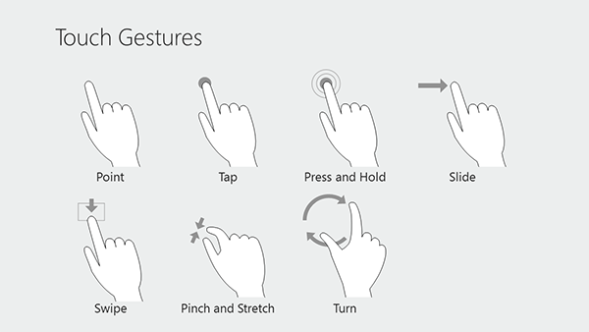

ARRAYS
map: recorrer el array
filter: filtra el array por una condicion, devuelve otro array
indexOf: devuelve el id del array
Object.key: convierte el objeto en un array
findIndex: devuelve el id del array de objetos buscando por una propiedad del objeto.
let arreglo = [
{nombre: "Maggie", tipo: "Perro", edad: 3,},
{nombre: "Guayaba",tipo: "Perro",edad: 1,},
{nombre: "Snowball", tipo: "Gato", edad: 1,},
];
let busqueda = "Guayaba";
let indice = arreglo.findIndex(mascota => mascota.nombre === busqueda);
console.log("El elemento buscado está en el índice ", indice);

splice: elimina un elemento del array Ej: array.splice(x, 1); donde x es el indice que se quiere eliminar

Nota: los objetos son {} y los arrays con []

Llenar un array a partir de otro
array1: any[]
array2: any[]
lleno array1=[
{color: ‘’, espacio:’’,desde:’’,hasta:’’},
{color: ‘’, espacio:’’,desde:’’,hasta:’’},...]
Lleno array2 a partir de array1
this.array1.forEach(element=>{
this.array2.push({color: element.color,start: element.desde, end: element.hasta});

SI queremos que cuando haya un cambio se actualice en los demas sitios en lugar de cargar los datos en ngOnInit , hacerlo en ngOnChange.
Si queremos que se actualicen los valores en el momento, hacer los cambios en la variable directamente, si no queremos que se cambien hasta que se pulse por ejemplo en un boton, hacer los cambios en una variable local y cuando se pulse el boton asignar el valor el valor local al valor general.

Para recoger en un array los elementos que cumplan la condicion this.array_ele = this.array_dias.filter (item => dia.ele===item.dia)

Para poder utilizar iconos Fontawesome es un repositorio de iconos algunos de pago y otros gratuitos. En assets/fonts estan los archivos css que se necesitan para poder utilizar dichos iconos
Icono : ver documentacion: fontawesome.com
Boton +: fas fa_plus

EJEMPLOS DE USO DE FONTAWESOME
Algunos ejemplos de uso dentro del <body></body>
<span class="fas fa-bars"></span>
<i class="fas fa-thumbs-up"></i>
<div class="fa fa-bars fa-4x fa-border"></div>

TYPESCRIPT
Convierte un numero en cadena
num(variable).toFixed(x)
x → numero de decimales
HTML
<div>: crea una capa
<tr>: table row; fila de una tabla
<td>: table data cell: dato de cada columna

Para enviar variables en html de un objeto a otro (padre e hijo):
<app-cabecera [tpgrafico]=”v_tpgrafico”
(cargartpgrafico)=”cargarTP($event)”
>
Donde :
v_tpgrafico: nombre de variable declarada en component.ts

Cuando se hace click en un botton podemos:
Llamar a varias funciones:
(click)="mostrar = 'escena'; limpiarVariables(); obtenerEscenas()"

Llamar a una sola funcion y que dicha funcion haga dicha funcionalidad:
(click)="mostrar (tipo)"

en component.ts

mostrar(tipo){
mostrar= tipo; limpiarVariables(); obtenerEscenas();
}

ATRIBUTOS CSS
Si la web es para un ordenador, hay que poner que en donde se pueda hacer click, aparezca una mano, para ello cursor: pointer
letter_spacing: espacio entre cada letra (tamaño)
display: flex: pone cada objeto uno al lado del otro
display: grid: pone cada objeto uno debajo del otro
display: none: oculta objetos
text_transform: uppercase: pone el texto en mayúscula
font_weight: especifica el grueso de la letra

Todas las capas <div> tienen su width y su height excepto en las capas que crezcan, como las que tienen por ejemplo un scroll, para poner un scroll:
overflow:auto
TODOS LOS TAMAÑOS TIENEN QUE ESTAR BIEN AJUSTADOS
Para cada app es mejor que creemos una capa <div>
En App.less: siempre al principio
host:
width: 100%;
heigth: 100%
display: block;

Para centrar una capa:
display: flex
justify_contents: center
aling_items: center
Para colocar un objeto donde queramos utilizar
position: absolute y con top y left los colocamos donde queramos.
Para que quede por encima del padre a veces es necesario utilizar: z-index

No abusar de los margin por que descolocan bastante, mejor utilizar margin:.auto
VER PARA QUE SIRVE:
- Ver por que hay app que no tienen el mismo numero de archivos; unas no tienen service.spet.ts
- inOutFromBotton
- get_user_data
- style.less
- HTMLInputElement: buscar mas informacion document.querySelector(#id_objeto) as HTMLInputElement.value→ coge el valor con value del objeto identificado por id_objeto (objeto en html con id=id_objeto)

Para probar el proyecto en la tablet:
ng serve --port 4201 --host=0.0.0.0

Y en la tablet poner en chrome di(ordenador):4201

Hacer imagen transparente con Gimp:
- Abrir imagen en capas
- En menu → capas → transparencias → añadir ancla alfa
- Seleccionar el color que queremos quitar y pulsar suprimir
- En menu → abrir → exportar imagen guardando color de fondo y con extension .png

Cambiar tamaño de imagen con Gimp
- Abrir imagen y pulsar en escala

Input:
Para poner el cursor que aparezca directamente:
en .less:
<input #input>
en.component.ts
Cogemos el foco del input identificado por #input
@ViewChild('input', {static: false}) input: ElementRef;

constructor(private servicioAlerta: AlertService) { }

ngAfterViewInit() {
setTimeout(() => {
this.input.nativeElement.focus();
}, 100);
}

Pendiente buscar informacion, para documentar:
- aa
if ( localStorage.getItem('CONFIGURACION_SISTEMA') ) {
this.crear.iptp = JSON.parse(localStorage.getItem('CONFIGURACION_SISTEMA')).ippc;
this.crear.bdtp = JSON.parse(localStorage.getItem('CONFIGURACION_SISTEMA')).bdkarnaverde;
}

